

UNIVERSIDAD FRANCISCO DE VITORIA

**ESCUELA POLITÉCNICA SUPERIOR**

**GRADO EN INGENIERÍA INFORMÁTICA**

PROYECTO FINAL DE GRADO

MODALIDAD INGENIERÍA

**HoodFinder: herramienta para la priorización de barrios según criterios de preferencia con fines de reubicación residencial**

Rocío Sosa Ruiz

Tutor: Roberto Rodríguez Galán  
Convocatoria de febrero 2021

**CALIFICACIÓN DEL PROYECTO FINAL DE GRADO**

|  |  |
| --- | --- |
| CUALITATIVA: |  |
| NUMÉRICA: |  |

|  |  |
| --- | --- |
| Conforme Presidente: | Conforme Secretario: |
|  |  |
| Fdo.: | Fdo.: |

|  |  |  |
| --- | --- | --- |
| Conforme Vocal: | Conforme Vocal: | Conforme Vocal: |
|  |  |  |
| Fdo.: | Fdo.: | Fdo.: |

Lugar y fecha: Pozuelo de Alarcón, a ____ de ______________ de 2021

*“Me siento más madrileño que el alcalde de Madrid, porque los que han nacido en Madrid no han podido soñarla. Lo bueno es llegar con la boina y la maleta de cartón, y a los cinco minutos ser de Madrid”*

*Joaquín Sabina,*

*Cantautor*

*“Without big data, you are blind and deaf and in the middle of a freeway”*

*Geoffrey Moore,*

*Autor de ‘Crossing the Chasm & Inside the Tornado’*

Agradecimientos

En primer lugar, quiero agradecer a mi a mi familia. A mi madre por su fortaleza, paciencia y dedicación por las personas que le importan. A mis hermanos por reír, llorar y crecer junto a mi. Y a mi padre, por ser todo un ejemplo de lucha y superación, y, por supuesto, mi ejemplo a seguir para afrontar la vida.

También quiero dar gracias a todos mis compañeros que me han acompañado en esta etapa universitaria que nunca olvidaré. Gracias a los amigos de siempre, por aguantarme tantos años y permanecer como el primer día.

Por último, quiero agradecer a mi tutor, Roberto, por haberme guiado, apoyado y comprendido en todo el proceso del proyecto de fin de grado que me ha servido de gran ayuda. Gracias a la universidad y a los profesores por brindarme la oportunidad de aprender y seguir creciendo en lo profesional y lo personal.

Resumen

Este proyecto consiste en al análisis de datos sociodemográficos, económicos, ambientales, comerciales y territoriales del municipio de Madrid con el fin de crear una herramienta que permite a las personas encontrar su barrio ideal según su perfil y necesidades. El usuario objetivo son aquellas personas que deseen mudarse a vivir a Madrid o que actualmente residen en la ciudad y deseen reubicarse.

Con la ayuda de la aplicación desarrollada cuyo nombre es HoodFinder, los usuarios podrán resolver sus dudas sobre el barrio que mejor se adapta a sus necesidades y preferencias, además de conocer un poco mejor la ciudad de Madrid. El funcionamiento de HoodFinder consiste en completar una serie de filtros relevantes y el sistema se actualizará automáticamente mostrando los barrios que concuerdan con esas características e información adicional sobre los mismos. Además, esta aplicación brindará a los usuarios un blog con información actualizada y útil sobre los distritos de Madrid representada en forma de gráficas y datos estadísticos para que los usuarios tengan toda la información necesaria para tomar la mejor decisión.

En el documento se encuentra la información detallada de todo el proceso de la realización del proyecto, que se ha apoyado en la metodología CRISP-DM (Cross Industry Standard Process for Data Mining). Esta metodología proporciona una descripción del ciclo de vida de un proyecto estándar de análisis de datos, empezando por comprender el problema a resolver junto a la elaboración de los objetivos, y terminando en la obtención de resultados junto con el despliegue.

Palabras claves

HoodFinder, aplicación web, base de datos, barrios, Madrid, metodología CRISP-DM.

Abstract

This project consists of the analysis of socio-demographic, economic, environmental, commercial and territorial data of the municipality of Madrid in order to create a platform that allows people to find their ideal neighborhood according to their needs. The target audience are those people who wish to move to Madrid or who currently reside in the city and wish to relocate.

With the help of the application developed whose name is HoodFinder, users will be able to solve their doubts about the neighborhood that best suits their needs and preferences, as well as knowing a little better the city of Madrid. For doing this, the user must complete a series of relevant filters and the system will be automatically updated by showing the neighborhoods that match those characteristics and some additional information about them. In addition, this app will provide users with a blog with updated and useful information about the districts of Madrid represented with graphs and statistical data so that users have all the information necessary to make the best decision.

The document contains detailed information on the entire process of carrying out the project, which has been based on the CRISP-DM (Cross Industry Standard Process for Data Mining) methodology. This methodology provides a description of the life cycle of a standard data analysis project, starting by understanding the problem to be solved along with the development of the objectives, and ending in the achievement of results along with the deployment.

Keywords

HoodFinder, web application, data bases, neighborhood, Madrid, CRISP-DM methodology.

Índice de Contenidos

1. Introducción 1

2. Investigación previa 3

2.1. Investigación del contexto 3

2.1.1. Fuentes primarias 4

2.1.2. Fuentes secundarias 5

2.2. Investigación de referentes 8

3. Objetivos 11

3.1. Objetivo general 11

3.2. Lista de objetivos específicos 11

3.3. Métodos de Validación 12

4. Plan de Desarrollo del Proyecto 13

4.1. Metodología 13

4.2. Tecnologías 15

4.2.1. Lenguajes 15

4.2.2. Entornos 16

4.2.3. Tecnologías 17

4.3. Plan de desarrollo del proyecto 18

4.3.1. PT 1 – Comprensión del proyecto 19

4.3.2. PT 2 – Comprensión de los datos 20

4.3.3. PT 3 – Preparación de los datos 21

4.3.4. PT 4 – Modelado 22

4.3.5. PT 5 – Despliegue 23

4.3.6. PT 6 – Documentación 24

4.4. Plan de Trabajo 25

4.4.1. Duraciones 25

4.4.2. Hitos 28

4.4.3. Gantt 29

4.5. Recursos. 32

4.6. Costes 32

4.7. Condicionantes y Limitaciones 33

5. Desarrollo de la Solución Técnica 35

5.1. PT1 – Comprensión del proyecto 35

5.2. PT2 – Comprensión de los datos 36

5.3. PT3 – Preparación de los datos 37

5.4. PT4 – Modelado 38

5.5. PT5 – Despliegue 39

5.6. PT6 – Documentación 40

6. Resultados 41

6.1. Procesamiento de distintos sets de datos. 41

6.2. Estudio de los datos aplicando técnicas de minería. 42

6.3. Almacenamiento de los datos en un gestor de base de datos. 44

6.4. Desarrollo de la aplicación web. 45

6.5. Objetivo principal 50

7. Implicaciones Éticas e Impacto Social 53

8. Conclusiones 55

9. Bibliografía 57

Anexo A: Planificación Real (Gantt final) 61

1. Duraciones 61

2. Gantt 64

Anexo B: Requisitos de Usuario 69

1. Alcance 69

2. Requisitos 69

Anexo C: Diseño del Sistema 75

Anexo D: Diseño de la Base de Datos 77

Anexo E: Costes 79

Anexo F: Encuestas 83

1. Encuesta Inicial 83

2. Encuesta Final 89

Anexo G: Prototipo de la aplicación 93

Anexo H: Gráficas Python 95

Anexo I: Kaggle 99

1. Perfil kaggle HoodFinder 99

2. Dataset kaggle 99

3. Notebook Kaggle 100

Anexo J: Manuales 101

1. Manual de Usuario 101

1.1. Encabezado 101

1.2. Página principal – HoodFinder 102

1.3. Barrio ideal 103

1.4. Blog 112

1.5. Preguntas Frecuentes 115

1.6. Pie de página 116

2. Manual de Instalación 117

2.1. Descarga del proyecto 117

2.2. Importación del proyecto 118

2.3. Ejecución del proyecto 120

Anexo K: Contenido del CD 129

Índice de Tablas

**Tabla 1: Respuestas más votadas en la encuesta inicial, Fuente: elaboración propia** 4

**Tabla 2: Numeración, distritos y barrios de Madrid, Fuente: elaboración propia** 8

**Tabla 3: Descripción del Paquete 1.1, Fuente: Elaboración propia** 19

**Tabla 4: Descripción del Paquete 1.2, Fuente: Elaboración propia** 19

**Tabla 5: Descripción del Paquete 1.3, Fuente: Elaboración propia** 19

**Tabla 6: Descripción del Paquete 2.1, Fuente: Elaboración propia** 20

**Tabla 7: Descripción del Paquete 2.2, Fuente: Elaboración propia** 20

**Tabla 8: Descripción del Paquete 2.3, Fuente: Elaboración propia** 20

**Tabla 9: Descripción del Paquete 3.1, Fuente: Elaboración propia** 21

**Tabla 10: Descripción del Paquete 3.2, Fuente: Elaboración propia** 21

**Tabla 11: Descripción del Paquete 3.3, Fuente: Elaboración propia** 21

**Tabla 12: Descripción del Paquete 4.1, Fuente: Elaboración propia** 22

**Tabla 13: Descripción del Paquete 4.2, Fuente: Elaboración propia** 22

**Tabla 14: Descripción del Paquete 4.3, Fuente: Elaboración propia** 22

**Tabla 15: Descripción del Paquete 5.1, Fuente: Elaboración propia** 23

**Tabla 16: Descripción del Paquete 5.2, Fuente: Elaboración propia** 23

**Tabla 17: Descripción del Paquete 5.3, Fuente: Elaboración propia** 23

**Tabla 18: Descripción del Paquete 5.4, Fuente: Elaboración propia** 24

**Tabla 19: Descripción del Paquete 5.5, Fuente: Elaboración propia** 24

**Tabla 20: Descripción del Paquete 6.1, Fuente: Elaboración propia** 24

**Tabla 21: Descripción del Paquete 6.2, Fuente: Elaboración propia** 25

**Tabla 22: Recursos humanos, roles e identificación, Fuente: elaboración propia** 32

**Tabla 23: Resumen del presupuesto del proyecto, Fuente: elaboración propia** 33

**Tabla 24: Sets de datos recogidas y sus variables, Fuente: elaboración propia** 36

**Tabla 25: Atributos de calidad de los datos antes de su preparación, Fuente: elaboración propia** 36

**Tabla 26: Variables seleccionadas para cada objetivo, Fuente: elaboración propia** 37

**Tabla 27: Atributos de calidad de los datos después de su preparación, Fuente: elaboración propia** 38

**Tabla 28: Respuestas más votadas en la encuesta final, Fuente: elaboración propia** 50

**Tabla 29: Requisitos de usuario, Fuente: elaboración propia** 74

**Tabla 30: Anexo Costes, Roles del proyecto, Fuente: elaboración propia** 79

**Tabla 31: Anexo Costes, Material Fungible, Fuente: elaboración propia** 79

**Tabla 32: Anexo Costes, Gastos de personal imputables al proyecto, Fuente: elaboración propia** 82

Índice de Figuras

**Ilustración 1: Fases de la metodología CRISP-DM, Fuente: elaboración propia** 14

**Ilustración 2: Comparación metodologías DM (2002-2007), Fuente: kdnuggets.com** 15

**Ilustración 3: Plan inicial, Duraciones del Incremento 0, Fuente: elaboración propia** 25

**Ilustración 4: Plan inicial, Duraciones del Incremento 1, Fuente: elaboración propia** 26

**Ilustración 5: Plan inicial, Duraciones del Incremento 2, Fuente: elaboración propia** 26

**Ilustración 6: Plan inicial, Duraciones del Incremento 3, Fuente: elaboración propia** 26

**Ilustración 7: Plan inicial, Duraciones del Incremento 4, Fuente: elaboración propia** 27

**Ilustración 8: Plan inicial, Duraciones del Incremento 5, Fuente: elaboración propia** 27

**Ilustración 9: Plan inicial, Duraciones de las tutorías, Fuente: elaboración propia** 28

**Ilustración 10: Gantt inicial Incremento 0, Comprensión del proyecto, Fuente: elaboración propia** 29

**Ilustración 11: Gantt inicial Incremento 1, Comprensión de los datos, Fuente: elaboración propia** 29

**Ilustración 12: Gantt inicial Incremento 2, Preparación de los datos, Fuente: elaboración propia** 30

**Ilustración 13: Gantt inicial Incremento 3, Modelado, Fuente: elaboración propia** 30

**Ilustración 14: Gantt inicial Incremento 4, Despliegue, Fuente: elaboración propia** 31

**Ilustración 15: Gantt inicial Incremento 5, Documentación, Fuente: elaboración propia** 31

**Ilustración 16: Gantt inicial, Tutorías, Fuente: elaboración propia** 31

**Ilustración 17: Set de datos filtros y tablas tras el estudio, Fuente: elaboración propia** 42

**Ilustración 18: Set de datos 1 Blog tras el estudio, Fuente: elaboración propia** 43

**Ilustración 19: Set de datos 2 Blog tras el estudio, Fuente: elaboración propia** 43

**Ilustración 20: Base de datos y tablas MySQL Workbench, Fuente: elaboración propia** 44

**Ilustración 21: Base de datos en la nube AWS, Fuente: elaboración propia** 44

**Ilustración 22: Datos visibles en la web, sección comentarios, Fuente: elaboración propia** 44

**Ilustración 23: Interfaz HoodFinder, página de inicio, Fuente: elaboración propia** 45

**Ilustración 24: Interfaz Barrio ideal, filtros, Fuente: elaboración propia** 45

**Ilustración 25: Interfaz Blog, gráficas, Fuente: elaboración propia** 46

**Ilustración 26: Interfaz Preguntas frecuentes, Fuente: elaboración propia** 46

**Ilustración 27: interfaz interactiva, Fuente: elaboración propia** 47

**Ilustración 28: claridad funcionalidad, Fuente: elaboración propia** 47

**Ilustración 29: ayuda a los usuarios ejemplo 1, Fuente: elaboración propia** 47

**Ilustración 30: ayuda a los usuarios ejemplo 2, Fuente: elaboración propia** 47

**Ilustración 31: eficiencia en la navegación ejemplo 2, Fuente: elaboración propia** 48

**Ilustración 32: consistencia ejemplo 1, Fuente: elaboración propia** 48

**Ilustración 33: consistencia ejemplo 2, Fuente: elaboración propia** 48

**Ilustración 34: diseño adaptativo ejemplo 1, Fuente: elaboración propia** 48

**Ilustración 35: diseño adaptativo ejemplo 2, Fuente: elaboración propia** 49

**Ilustración 36: flexibilidad con el usuario 1, Fuente: elaboración propia** 49

**Ilustración 37: flexibilidad con el usuario 2, Fuente: elaboración propia** 49

**Ilustración 38: Plan real, Duraciones del Incremento 0, Fuente: elaboración propia** 61

**Ilustración 39: Plan real, Duraciones del Incremento 1, Fuente: elaboración propia** 62

**Ilustración 40: Plan real, Duraciones del Incremento 2, Fuente: elaboración propia** 62

**Ilustración 41: Plan real, Duraciones del Incremento 3, Fuente: elaboración propia** 62

**Ilustración 42: Plan real, Duraciones del Incremento 4, Fuente: elaboración propia** 63

**Ilustración 43: Plan real, Duraciones del Incremento 5, Fuente: elaboración propia** 63

**Ilustración 44: Plan real, Duraciones de las reuniones con el tutor, Fuente: elaboración propia** 64

**Ilustración 45: Gantt real Incremento 0, Fuente: elaboración propia** 64

**Ilustración 46: Gantt real Incremento 1, Fuente: elaboración propia** 65

**Ilustración 47: Gantt real Incremento 2, Fuente: elaboración propia** 65

**Ilustración 48: Gantt real Incremento 3, Fuente: elaboración propia** 65

**Ilustración 49: Gantt real Incremento 4, Fuente: elaboración propia** 66

**Ilustración 50: Gantt real Incremento 5, Fuente: elaboración propia** 67

**Ilustración 51: Gantt real tutorías, Fuente: elaboración propia** 67

**Ilustración 52: diseño del sistema, Fuente: elaboración propia** 75

**Ilustración 53: diagrama UML, Fuente: elaboración propia** 77

**Ilustración 54: Resultado encuesta inicial, perfil identificado, Fuente: elaboración propia** 83

**Ilustración 55: Resultado encuesta inicial, rango de edades de la muestra, Fuente: elaboración propia** 84

**Ilustración 56: Resultado encuesta inicial, interés por edad media del barrio, Fuente: elaboración propia** 84

**Ilustración 57: Resultado encuesta inicial, interés por población extranjera, Fuente: elaboración propia** 85

**Ilustración 58: Resultado encuesta inicial, interés por capacidad económica media, Fuente: elaboración propia** 85

**Ilustración 59: Resultado encuesta inicial, interés por bibliotecas, Fuente: elaboración propia** 85

**Ilustración 60: Resultado encuesta inicial, interés por centros deportivos, Fuente: elaboración propia** 86

**Ilustración 61: Resultado encuesta inicial, interés por zonas verdes, Fuente: elaboración propia** 86

**Ilustración 62: Resultado encuesta inicial, interés por el nivel de seguridad, Fuente: elaboración propia** 86

**Ilustración 63: Resultado encuesta inicial, interés por la cantidad de colegios, Fuente: elaboración propia** 87

**Ilustración 64: Resultado encuesta inicial, interés por la cantidad de estaciones de metro, Fuente: elaboración propia** 87

**Ilustración 65: Resultado encuesta inicial, interés por el precio del inmueble por m2, Fuente: elaboración propia** 88

**Ilustración 66: Resultado encuesta inicial, nube de palabras más frecuentes en las respuestas, Fuente: elaboración propia** 88

**Ilustración 67: Resultado encuesta final, barrio del encuestado, Fuente: elaboración propia** 89

**Ilustración 68: Resultado encuesta final, responsable de la elección, Fuente: elaboración propia** 90

**Ilustración 69: Resultado encuesta final, felicidad en el barrio, Fuente: elaboración propia** 90

**Ilustración 70: Resultado encuesta final, efectividad HoodFinder, Fuente: elaboración propia** 90

**Ilustración 71: Resultado encuesta final, razones de no efecitividad, Fuente: elaboración propia** 91

**Ilustración 72: Resultado encuesta final, efectividad en distrito, Fuente: elaboración propia** 91

**Ilustración 73: Prototipo de la aplicación, formulario 1, Fuente: elaboración propia** 93

**Ilustración 74: Prototipo de la aplicación, formulario 2, Fuente: elaboración propia** 94

**Ilustración 75: Prototipo de la aplicación, Datos Curiosos, Fuente: elaboración propia** 94

**Ilustración 76: gráficas, superficie total, Fuente: elaboración propia** 95

**Ilustración 77: gráficas, densidad media, Fuente: elaboración propia** 96

**Ilustración 78: gráficas, distribución por género, Fuente: elaboración propia** 96

**Ilustración 79: gráficas, amabilidad LGTBI, Fuente: elaboración propia** 97

**Ilustración 80: gráficas, elecciones al congreso, Fuente: elaboración propia** 97

**Ilustración 81: perfil HoodFinder Kaggle, Fuente: elaboración propia** 99

**Ilustración 82: Dataset HoodFinder en Kaggle, Fuente: elaboración propia** 100

**Ilustración 83: Datasets necesarios para el estudio, Kaggle, Fuente: elaboración propia** 100

**Ilustración 84: notebook del estudio de datos en Kaggle, Fuente: elaboración propia** 100

**Ilustración 85: Manual de usuario, menú HoodFinder, Fuente: elaboración propia** 101

**Ilustración 86: Manual de usuario, página principal, Fuente: elaboración propia** 102

**Ilustración 87: Manual de usuario, idiomas, Fuente: elaboración propia** 102

**Ilustración 88: Manual de usuario, opciones idiomas, Fuente: elaboración propia** 103

**Ilustración 89: Manual de usuario, botón empezar, Fuente: elaboración propia** 103

**Ilustración 90: Manual de usuario, Barrio ideal, Fuente: elaboración propia** 104

**Ilustración 91: Manual de usuario, tabla de filtros, Fuente: elaboración propia** 104

**Ilustración 92: Manual de usuario, desplegables filtros, Fuente: elaboración propia** 105

**Ilustración 93: Manual de usuario, filtro eliminado, Fuente: elaboración propia** 105

**Ilustración 94: Manual de usuario, casillas filtros, Fuente: elaboración propia** 105

**Ilustración 95: Manual de usuario, limpieza filtros, Fuente: elaboración propia** 105

**Ilustración 96: Manual de usuario, notificación filtros, Fuente: elaboración propia** 106

**Ilustración 97: Manual de usuario, tabla de resultados, Fuente: elaboración propia** 106

**Ilustración 98: Manual de usuario, orden tabla, Fuente: elaboración propia** 106

**Ilustración 99: Manual de usuario, tabla actualizada, Fuente: elaboración propia** 107

**Ilustración 100: Manual de usuario, tabla detalles, Fuente: elaboración propia** 107

**Ilustración 101: Manual de usuario, detalles, Fuente: elaboración propia** 108

**Ilustración 102: Manual de usuario, transportes, Fuente: elaboración propia** 108

**Ilustración 103: Manual de usuario, botón metro, Fuente: elaboración propia** 109

**Ilustración 104: Manual de usuario, mapa metro, Fuente: elaboración propia** 109

**Ilustración 105: Manual de usuario, página anterior, Fuente: elaboración propia** 109

**Ilustración 106: Manual de usuario, opiniones, Fuente: elaboración propia** 110

**Ilustración 107: Manual de usuario, campos opiniones, Fuente: elaboración propia** 110

**Ilustración 108: Manual de usuario, botón enviar comentario, Fuente: elaboración propia** 110

**Ilustración 109: Manual de usuario, botón borrar campos, Fuente: elaboración propia** 111

**Ilustración 110: Manual de usuario, notificación campos obligatorios, Fuente: elaboración propia** 111

**Ilustración 111: Manual de usuario, aviso comentario, Fuente: elaboración propia** 111

**Ilustración 112: Manual de usuario, tabla comentarios, Fuente: elaboración propia** 111

**Ilustración 113: Manual de usuario, filtro por barrio, Fuente: elaboración propia** 112

**Ilustración 114: Manual de usuario, leer más tabla, Fuente: elaboración propia** 112

**Ilustración 115: Manual de usuario, interfaz blog, Fuente: elaboración propia** 112

**Ilustración 116: Manual de usuario, secciones blog, Fuente: elaboración propia** 113

**Ilustración 117: Manual de usuario, sección blog, Fuente: elaboración propia** 113

**Ilustración 118: Manual de usuario, icono sección, Fuente: elaboración propia** 113

**Ilustración 119: Manual de usuario, kaggle, Fuente: elaboración propia** 114

**Ilustración 120: Manual de usuario, kaggle logo, Fuente: elaboración propia** 114

**Ilustración 121: Manual de usuario, kaggle profile, Fuente: elaboración propia** 114

**Ilustración 122: Manual de usuario, kaggle notebook, Fuente: elaboración propia** 114

**Ilustración 123: Manual de usuario, kaggle dataset, Fuente: elaboración propia** 115

**Ilustración 124: Manual de usuario, interfaz preguntas frecuentes, Fuente: elaboración propia** 115

**Ilustración 125: Manual de usuario, pregunta y respuesta, Fuente: elaboración propia** 116

**Ilustración 126: Manual de usuario, pie de página, Fuente: elaboración propia** 116

**Ilustración 127: Manual de instalación, Repositorio GitHub, Fuente: elaboración propia** 117

**Ilustración 128: Manual de instalación, proyecto descargado, Fuente: elaboración propia** 117

**Ilustración 129: Manual de instalación, eclipse workspace, Fuente: elaboración propia** 118

**Ilustración 130: Manual de instalación, importar proyecto, Fuente: elaboración propia** 118

**Ilustración 131: Manual de instalación, seleccionar directorio, Fuente: elaboración propia** 119

**Ilustración 132: Manual de instalación, estructura carpetas, Fuente: elaboración propia** 119

**Ilustración 133: Manual de instalación, maven build, Fuente: elaboración propia** 120

**Ilustración 134: Manual de instalación, ejecución local, Fuente: elaboración propia** 121

**Ilustración 135: Manual de instalación, mensaje proyecto ejecutado, Fuente: elaboración propia** 121

**Ilustración 136: Manual de instalación, localhost:8080, Fuente: elaboración propia** 122

**Ilustración 137: Manual de instalación, heroku créate app, Fuente: elaboración propia** 122

**Ilustración 138: Manual de instalación, heroku app name, Fuente: elaboración propia** 122

**Ilustración 139: Manual de instalación, nombre app plugin, Fuente: elaboración propia** 123

**Ilustración 140: Manual de instalación, update project, Fuente: elaboración propia** 123

**Ilustración 141: Manual de instalación, confirmación update, Fuente: elaboración propia** 124

**Ilustración 142: Manual de instalación, maven build 2, Fuente: elaboración propia** 125

**Ilustración 143: Manual de instalación, package build, Fuente: elaboración propia** 126

**Ilustración 144: Manual de instalación, heroku deploy, Fuente: elaboración propia** 127

**Ilustración 145: Manual de instalación, aplicación en heroku, Fuente: elaboración propia** 127

**Ilustración 146: Manual de instalación, open app heroku, Fuente: elaboración propia** 128

Lista de Acrónimos

|  |  |
| --- | --- |
| **Acrónimo** | **Significado** |
| PT | Paquete de Trabajo |
| BBDD | Base de Datos |
| SQL | Structure Query Language |
| GUI | Graphical User Interface |
| IDE | Integrated Development Environment |
| DM | Data Mining |
| AWS | Amazon Web Services |
| Principio KISS | Principio Keep It Simple Stupid |
| PaaS | Platform as a Software |
| Amazon RDS | Amazon Relational Database Service |
| URD | User Requirement Document |
| PDF | Portable Document Format |
| CRISP-DM | Cross Industry Standard Process for Data Mining |
| INE | Instituto Nacional de Estadística |
| MVC | Modelo-Vista-Controlador |
| UML | Unified Modeling Language |

# Introducción

En la ciudad de Madrid viven un total de 6.7 millones de personas según las últimas cifras anunciadas por el Instituto Nacional de Estadística (INE) [1]. De esta gran cantidad, el 14% son ciudadanos extranjeros que han migrado a la ciudad, lo que representa un incremento del 9% respecto al 2017. Cabe destacar que casi la mitad del total de la población extranjera son procedentes de América del Sur con un 47%, y es muy posible que este alto porcentaje se deba a la similitud que existe en ambas culturas, ya sea por el idioma, la religión u otras tradiciones que comparten.

Actualmente, la ciudad de Madrid está compuesta por 21 distritos en los que se divide administrativamente. Además, cada distrito se compone de numerosos barrios, formando un total de 131 en toda la ciudad. Esta gran cantidad de barrios puede dificultar bastante la labor de decidirse por una sola zona, en el caso de una reubicación o mudanza, si no se tiene una idea preconcebida o las herramientas necesarias para ello. Debido a las diferencias multiculturales de cada barrio, hay una gran distribución de la población extranjera entre todos los barrios de Madrid, aunque los originarios de una misma región suelen coincidir en la zona donde se ubican. También influye la capacidad económica, ya que la población con menor nivel económico se localizará principalmente en las zonas del sur de Madrid.

Debido a las múltiples facetas que tienen los barrios y distritos de Madrid y los diversos perfiles y circunstancias de cada individuo, es importante encontrar una solución que satisfaga a la población que tenga disposición de mudarse próximamente a la ciudad de Madrid o para los individuos que ya vivan en Madrid y que quieran cambiarse a otro barrio, pero no tengan claro la zona en la que vivir. Por lo tanto, en este proyecto, se facilitará de una manera interactiva la búsqueda del barrio o los barrios más afines a las preferencias del usuario por medio de unos filtros de carácter económico, social, demográfico, comercial y ambiental que elegirá el propio usuario. Además, se le ofrecerá un blog con conocimientos de interés de los distritos de Madrid para poder conocerlos mejor de una manera visual en forma de gráficas.

La estructura de este documento para exponer el desarrollo del proyecto estará dividida en los siguientes apartados:

* Investigación previa: en el primer apartado se expone la investigación realizada sobre el contexto del proyecto, y se discute las soluciones existentes en el mercado al problema a resolver y, por ende, el valor diferencial que aportará este proyecto a la sociedad con respecto al resto.
* Objetivos: detalla el fin u objetivo final del proyecto junto con los objetivos específicos de los que depende. Además, se describen los métodos de validación que serán de utilidad para comprobar que se han cumplido todos los requisitos propuestos.
* Plan de desarrollo del proyecto: este punto es imprescindible para el éxito de cualquier proyecto, ya que se describe toda la organización que se va a llevar a cabo en todo el ciclo de vida del proyecto, así como las técnicas, recursos, costes y tecnologías utilizadas.
* Desarrollo de la solución técnica: en este apartado se describe cómo se ha llevado a cabo las fases y tareas del desarrollo del proyecto, siguiendo la estructura de los paquetes de trabajo descritos en el anterior punto.
* Resultados: se detallan los resultados obtenidos en el proyecto junto con un análisis crítico de los mismos. Además, se contrastarán estos resultados con los esperados con ayuda de los métodos de validación redactados anteriormente.
* Implicaciones éticas e impacto social: se analiza el valor ético que aporta el proyecto y el impacto social que puede generar cuestionándolo moralmente.
* Conclusiones: contiene las conclusiones que se han obtenido tras el desarrollo del proyecto, así como un análisis de las posibilidades de evolución futura del trabajo presentado.
* Bibliografía: donde se incluyen todas las referencias en las que se ha apoyado el proyecto.
* Anexos: en los anexos del proyecto se han incluido todos los documentos agregados que valen por sí mismos y ofrecen información adicional que es necesaria para entender el desarrollo del proyecto. Por ejemplo: manual de usuario, requisitos de usuario, diseño del sistema, costes…

# Investigación previa

El objetivo del presente apartado es exponer las ideas y conceptos investigados y recopilados, profundizando en el contexto, a través de diferentes referencias con validez académica para una mayor contextualización del proyecto de fin de grado.

La investigación previa constará de dos partes principales:

* **Investigación del contexto:** donde se profundizará en el argumento central a desarrollar para tener un mayor entendimiento del tema y su ámbito. En este caso, se analizarán los resultados de una encuesta, realizada a un grupo heterogéneo de personas, sobre factores que podrían influir en su decisión ante una posible mudanza o reubicación. También se analizarán estudios previos sobre el comportamiento de las personas en el momento de tomar la decisión de cambiar su lugar de residencia y los factores que afectan a esta decisión, y, finalmente se describirá brevemente el ordenamiento territorial de la municipalidad de Madrid, basado en un sistema de distritos para contextualizar el entorno físico sobre el que se ha trabajado.
* **Investigación de referentes:** donde se investigarán las soluciones o herramientas que ya existen y son similares al fin de dicho proyecto, de manera que se comparen, y se puedan identificar similitudes y diferencias, y destacar el valor que aporta este proyecto en la sociedad.

Las referencias que se usarán para la investigación previa al desarrollo del proyecto se basarán en libros, artículos científicos y de divulgación e informes técnicos.

## Investigación del contexto

Para la investigación del contexto, se recurrió tanto a una fuente primaria como a fuentes secundarias. La fuente primaria consiste en una entrevista realizada exclusivamente para el desarrollo de este trabajo, donde se encuestó a un grupo de personas sobre los factores que más les influencian en el momento de una posible mudanza. Por otro lado, las fuentes secundarias son investigaciones previas realizadas por universidades y organismos gubernamentales a las que se recurrirá con el fin de analizar, complementar y sustentar la información necesaria para el desarrollo del proyecto.

### Fuentes primarias

Durante la investigación realizada, se implementó una encuesta con el fin de determinar los factores que más influencian a las personas en el momento de escoger un barrio donde vivir según el perfil y la edad. Para realizar la encuesta, se identificaron 7 categorías donde se intentó abarcar la mayor cantidad de perfiles de interés. Para estas categorías, se tuvieron en cuenta dos aspectos:

1. La etapa de la vida de la persona: estudiante, profesional o persona mayor.
2. El tipo de convivencia: solo, con amigos, con pareja o con familia.

Estas categorías permitirían identificar cómo cambian los factores de influencia según el perfil del individuo. En relación con este último aspecto, también se tuvo en cuenta la variable edad. En base a este diseño, se solicitó a los encuestados que dieran su opinión respecto a si les parecía o no importante una serie de factores que podrían ser relevantes en el momento de escoger un nuevo lugar de residencia. Además, se incluyó una última pregunta de texto libre para que el encuestado pudiera añadir otras variables que podrían ser interesantes y que no se hubieran tenido en cuenta.

La encuesta fue respondida por 61 personas. En el *Anexo F.1* se encuentran las gráficas donde se pueden cotejar los resultados. Las respuestas más votadas en cada pregunta son:

|  |  |  |
| --- | --- | --- |
| *PREGUNTA* | RESPUESTA | ILUSTRACIÓN |
| 1. ***¿Con que perfil te identificas más?*** | *Profesional y te mudarás con tu familia* | (ver ilustración 54) |
| 1. ***¿Cuál es tu rango de edad?*** | *18 – 28 años* | (ver ilustración 55) |
| 1. ***¿Te importa la edad media de las personas del barrio?*** | *No* | (ver ilustración 56) |
| 1. ***¿Te gustaría saber si hay una gran cantidad de población extranjera?*** | *Sí* | (ver ilustración 57) |
| 1. ***¿Te importa la capacidad económica media de los habitantes del barrio?*** | *Sí* | (ver ilustración 58) |
| 1. ***¿Te importa la cantidad de bibliotecas que hay en el barrio?*** | *No* | (ver ilustración 59) |
| 1. ***¿Te importa la cantidad de centros deportivos que hay en el barrio?*** | *Sí* | (ver ilustración 60) |
| 1. ***¿Te importa la cantidad de zonas verdes que hay en el barrio?*** | *Sí* | (ver ilustración 61) |
| 1. ***¿Te importa el nivel de seguridad que hay en el barrio?*** | *Sí* | (ver ilustración 62) |
| 1. ***¿Te importa la cantidad de colegios que hay en el barrio?*** | *No* | (ver ilustración 63) |
| 1. ***¿Te importa la cantidad de estaciones de metro que hay en el barrio?*** | *Sí* | (ver ilustración 64) |
| 1. ***¿Te importa el precio del inmueble por m2?*** | *Sí* | (ver ilustración 65) |

**Tabla 1: Respuestas más votadas en la encuesta inicial, Fuente: elaboración propia**

Para la última pregunta de respuesta con texto libre, se ha realizado una nube de palabras que resume todas las características adicionales en las que se fijarían al mudarse a otro barrio los participantes de la encuesta, entre las que se destacan palabras como: buena zona, familiar, tiendas, supermercados, centros comerciales, aparcamientos, restaurantes y hospitales entre otras. (*ver ilustración 66 en el Anexo F1*)

Los resultados de la encuesta indican que el factor seguridad es el más importante para las personas de cualquier perfil en el momento de escoger un nuevo lugar de residencia, ya que el 100% de los encuestados respondieron positivamente a la pregunta. El segundo factor más importante, en general, fue el valor del precio del inmueble por m2 en el barrio. Los factores que, en general, mostraron ser menos importantes fueron la cantidad de bibliotecas, la edad media de sus habitantes y la cantidad de colegios en el barrio.

### Fuentes secundarias

Como parte de la investigación previa también se recurrió a diversos artículos, informes y estudios realizados por investigadores en diferentes universidades del mundo y de diferentes organismos gubernamentales. Para realizar este proyecto resulta importante entender primero las razones por las que una persona toma la decisión de mudarse y cuáles son los factores de decisión que influyen a las personas durante el proceso de selección para escoger el nuevo lugar de residencia. También resulta importante conocer el ordenamiento territorial de Madrid y sus características.

El lugar de residencia de las personas está íntimamente relacionado con otros aspectos de la vida del individuo, tales como, el lugar de trabajo, la zona de las compras que frecuenta, cercanía a personas conocidas, el colegio al que asiste o las actividades recreativas que realiza. Por esto, el proceso de selección del lugar de residencia toma gran relevancia y resulta importante estudiarlo.

Según el artículo “A joint model of residential relocation choice and underlying causal factors” [2] realizado por investigadores de la Universidad de Texas y la Universidad Estatal de Arizona, existen al menos 4 categorías de factores que afectan a las personas cuando deciden cambiar su lugar de residencia.

La primera categoría está relacionada con los aspectos demográficos y socio económicos del hogar. Investigaciones previas han demostrado que los adultos jóvenes son los que más cambian de lugar de residencia, mientras que los mayores tienden a cambiar en menor proporción. Los estudios también demuestran que, el cambio de lugar de residencia también es mayor en aquellos hogares que a lo largo de la vida han experimentado modificaciones en: la estructura del hogar, etapa del ciclo de vida, empleo, entre otros. Entre estas modificaciones, encontramos factores como contraer matrimonio, tener hijos, divorcio, jubilación o cambio de empleo. El ingreso de los hogares y la raza del hogar también influye en la movilidad residencial de las personas. Se ha determinado que un incremento en el ingreso del hogar conlleva a una mayor propensión a cambiar de lugar de residencia. Por otro lado, los hogares caucásicos son los más propensos a cambiar el lugar de residencia.

La segunda categoría de factores que afectan a la reubicación residencial de las personas son las características o tipo de tenencia de la unidad de vivienda (arrendada, propia, etc.) y las características del mercado, incluyendo aspectos como el precio, el tamaño e incluso la edad de la vivienda. Esto respalda la información obtenida de la encuesta donde el precio del inmueble por m2 en el barrio fue el segundo aspecto más importante en el proceso de decisión. Según estudios previos, las personas que viven en viviendas arrendadas tienen el doble de posibilidad de reubicarse que aquellos hogares que tienen vivienda propia. Esto es debido a que los costes de reubicarse siendo propietarios de una vivienda son relativamente mayores a los costes de reubicarse de una vivienda alquilada.

La tercera categoría de factores corresponde a los atributos y características del barrio. En esta categoría, la seguridad y la tasa de delincuencia del barrio toman principal importancia, lo que rectifica los resultados de la encuesta donde se observó que el factor más importante era la seguridad en el barrio. Otro factor importante es la homogeneidad en las características demográficas del vecindario, ya que las personas buscan zonas donde los vecinos tengan características similares a las propias. La calidad escolar también es un aspecto importante, especialmente para los hogares con niños. En la medida en que los hogares encuentran vecindarios afines a sus necesidades y características, se comienzan a integrar a la comunidad y a crear redes sociales que disminuyen la probabilidad de reubicarse.

Finalmente, la cuarta categoría está relacionada con los aspectos de accesibilidad y transporte. Estudios previos han confirmado que el tiempo que los individuos deben permanecer en los medios de transporte para realizar sus actividades diarias son un factor decisivo para la reubicación residencial. Está demostrado que los hogares con buena accesibilidad son menos probables a cambiar de lugar de residencia.

Como se puede observar, las cuatro categorías mencionadas anteriormente reúnen la totalidad de los factores evaluados en la encuesta realizada.

Por otro lado, el artículo “The Intention to Move and Residential Location Choice Behaviour” [3], demuestra que la probabilidad de que un hogar se reubique incrementa cuando los costes de las viviendas y los tiempos de transporte son mayores, la densidad poblacional es más alta y cuando las viviendas están localizadas en el centro de la ciudad. Igualmente, la posibilidad de reubicación decrece cuando la calidad de los colegios aumenta, mostrando una relación inversa entre la probabilidad de reubicación y calidad educativa. Esto último, parece ser contrario a los resultados de la encuesta realizada, ya que la cantidad de colegios en el barrio mostró ser uno de los factores menos importantes para los encuestados. Sin embargo, esta discrepancia se puede deber a que la mayoría de los encuestados son personas de un perfil joven para los cuales este aspecto no es tan importante. Igualmente, en la encuesta se pregunta por la cantidad, mas no por la calidad de la educación, lo que explica que el resultado de la encuesta pueda ser diferente a las conclusiones del artículo.

Una vez entendidos los factores principales que afectan a la decisión de los hogares en el momento de cambiar su lugar de residencia y reubicarse en una nueva zona, resulta importante conocer más a fondo la organización territorial del municipio de Madrid, sobre la cual se enfoca este proyecto. Esto permitirá entender el ordenamiento y organización municipal, las características y la evolución de los distintos distritos y permitirá conocer más a fondo los distintos factores que podrían influenciar la decisión de las personas al escoger un nuevo lugar de residencia en la ciudad de Madrid.

La ciudad de Madrid se encuentra dividida en 21 distritos, cuya función dentro de la organización municipal es facilitar la prestación de servicios públicos y el desarrollo de la participación ciudadana. Estos distritos están divididos a su vez en 131 barrios que componen la capital española.

Los distintos distritos con sus respectivos barrios y numeración son:

|  |  |  |
| --- | --- | --- |
| Nº | DISTRITO | BARRIOS |
| 1 | CENTRO | Palacio (11), Embajadores (12), Cortes (13), Justicia (14), Universidad (15) y Sol (16) |
| 2 | ARGANZUELA | Imperial (21), Acacias (22), Chopera (23), Legazpi (24), Delicias (25), Palos de Moguer (26) y Atocha (27) |
| 3 | RETIRO | Pacífico (31), Adelfas (32), Estrella (33), Ibiza (34), Jerónimos (35) y Niño Jesús (36) |
| 4 | SALAMANCA | Recoletos (41), Goya (42), Fuente del Berro (43), Guindalera (44), Lista (45) y Castellana (46) |
| 5 | CHAMARTÍN | El Viso (51), Prosperidad (52), Ciudad Jardín (53), Hispanoamérica (54), Nueva España (55) y Castilla (56) |
| 6 | TETUÁN | Bellas Vistas (61), Cuatro Caminos (62), Castillejos (63), Almenara (64), Valdeacederas (65) y Berruguete (66) |
| 7 | CHAMBERÍ | Gaztambide (71), Arapiles (72), Trafalgar (73), Almagro (74), Ríos Rosas (75) y Vallehermoso (76) |
| 8 | FUENCARRAL – EL PARDO | El Pardo (81), Fuentelarreina (82), Peñagrande (83), Pilar (84), La Paz (85), Valverde (86), Mirasierra (87) y El Goloso (88) |
| 9 | MONCLOA – ARAVACA | Casa de Campo (91), Argüelles (92), Ciudad Universitaria (93), Valdezarza (94), Valdemarín (95), El Plantío (96) y Aravaca (97) |
| 10 | LATINA | Los Cármenes (101), Puerta del Ángel (102), Lucero (103), Aluche (104), Campamento (105), Cuatro Vientos (106) y Las Águilas (107) |
| 11 | CARABANCHEL | Comillas (111), Opañel (112), San Isidro (113), Vista Alegre (114), Puerta Bonita (115), Buenavista (116) y Abrantes (117) |
| 12 | USERA | Orcasitas (121), Orcasur (122), San Fermín (123), Almendrales (124), Moscardó (125), Zofío (126) y Pradolongo (127) |
| 13 | PUENTE DE VALLECAS | Entrevías (131), San Diego (132), Palomeras Bajas (133), Palomeras Sureste (134), Portazgo (135) y Numancia (136) |
| 14 | MORATALAZ | Pavones (141), Horcajo (142), Marroquina (143), Media Legua (144), Fontarrón (145) y Vinateros (146) |
| 15 | CIUDAD LINEAL | Ventas (151), Pueblo Nuevo (152), Quintana (153), Concepción (154), San Pascual (155), San Juan Bautista (156), Colina (157), Atalaya (158) y Costillares (159) |
| 16 | HORTALEZA | Palomas (161), Piovera (162), Canillas (163), Pinar del Rey (164), Apóstol Santiago (165) y Valdefuentes (166) |
| 17 | VILLAVERDE | Villaverde Alto (171), San Cristóbal (172), Butarque (173), Los Rosales (174) y Los Ángeles (175) |
| 18 | VILLA DE VALLECAS | Casco Histórico de Vallecas (181), Santa Eugenia (182) y Ensanche de Vallecas (183) |
| 19 | VICÁLVARO | Casco Histórico de Vicálvaro (191), Valdebernardo (192), Valderrivas (193) y El Cañaveral (194) |
| 20 | SAN BLAS – CANILLEJAS | Simancas (201), Hellín (202), Amposta, (203) Arcos (204), Rosas (205), Rejas (206), Canillejas (207) y Salvador (208) |
| 21 | BARAJAS | Alameda de Osuna (211), Aeropuerto (212), Casco Histórico de Barajas (213), Timón (214) y Corralejos (215) |

**Tabla 2: Numeración, distritos y barrios de Madrid, Fuente: elaboración propia**

## Investigación de referentes

Actualmente, existen una gran cantidad de portales en internet para ayudar a comprar, vender o alquilar una vivienda. Cuando las personas se mudan de ciudad o de barrio, una de las tareas más complicadas es la de encontrar piso; y gracias a estos portales, este proceso se hace mucho más ameno. Algunos de los portales más famosos de este sector son: idealista.com, tucasa.com, fotocasa.es, pisos.com, yaencontre.com, entre otros.

A pesar de que existe una gran cantidad de portales que ayudan a las personas a escoger un nuevo hogar, hacen falta en el mercado más herramientas que permitan encontrar la información necesaria sobre los barrios para poder tomar una decisión de acuerdo con las necesidades de cada persona. HoodFinder es una herramienta que llegará a suplir ese vacío y estará enfocada en la gente que tenga pensado mudarse a la ciudad de Madrid; ya que una de las características importantes a la hora de encontrar un piso es la ubicación y más ampliamente el barrio, ya sea por motivos de seguridad, economía, sociedad, transporte, ruido, accesibilidad, entre otros. La decisión que tomen las personas sobre el barrio en el que desean vivir puede llegar a determinar cómo de felices o satisfechos se encontrarán a posteriori. Según el estudio “Geography and personality: Why do different neighborhoods have different vibes?” [4], realizado por un equipo de psicólogos en la Universidad de Cambridge, existe una relación entre el grado de felicidad y cómo nuestra personalidad se ajusta con el barrio en el que vivimos. El estudio se realizó con 56.000 habitantes de Londres.

Por lo tanto, una persona que quiera mudarse a la ciudad de Madrid o quiera cambiarse de barrio, podría usar HoodFinder para encontrar su barrio ideal a sus gustos y condiciones de una manera visual e interactiva, o para conocer un poco más los diferentes barrios de la ciudad, y posteriormente entrar en un portal como idealista.com para encontrar una vivienda.

Fotocasa.es es un portal inmobiliario a través de internet especializado en la compra, venta y alquiler de viviendas en España. Tiene una funcionalidad llamada Infobarrios, consistente en dar el máximo de información posible sobre el barrio en el que se ubica una vivienda de un anuncio seleccionado. De forma que cuando el usuario elige una vivienda, se le pueda dar información, sobre el barrio donde se encuentra, de carácter socioeconómico o sobre otros aspectos como el transporte, la antigüedad, los comercios, los servicios de salud, las opiniones de los usuarios, entre otros, para que así pueda decidir de manera consciente donde quiere vivir.

Lo que diferencia a HoodFinder de Infobarrios es que, en esta primera no es necesario seleccionar o elegir un piso primero para después ver si el barrio donde se ubica satisface o no las necesidades del usuario. HoodFinder se enfoca en encontrar el barrio ideal primero, antes de elegir vivienda, ya que esto facilitaría al usuario para buscar solo en la zona que le interesa.

ING lanzó en 2019 una aplicación web llamada “Elige bien tu barrio”, una herramienta revolucionaria enfocada a ayudar al usuario a elegir el barrio que mejor encaja con su estilo de vida. Esta herramienta consta de una serie de filtros y a medida que se van seleccionando, el baremo de barrios va disminuyendo hasta encontrar el barrio ideal. Además, cuando se elige un barrio, aparece una ficha técnica con algunos datos de las viviendas como el presupuesto, los servicios que existen en el barrio y otros datos sociodemográficos como la población o la distribución por sexo del barrio.

HoodFinder es muy parecida a esta herramienta ya que ambas se enfocan en encontrar tu barrio ideal sin introducirnos en el ámbito de apartamentos, a diferencia de Infobarrios. Las diferencias entonces entre HoodFinder y “Elige bien tu barrio” son dos principalmente. La primera gran diferencia son las variables utilizadas por cada herramienta para el proceso de selección. Por ejemplo, HoodFinder añade filtros como la densidad de población extranjera, el número de bibliotecas y aparcamientos, y, por otro lado, “Elige bien tu barrio” añade estilo de casas, ambiente del barrio, o mercados. Finalmente, la última diferencia a destacar es que HoodFinder además de los filtros, agrega una sección donde se incluyen gráficas y datos interesantes sobre los distintos distritos de Madrid para conocerlos un poco mejor y tener datos que pueden ser interesantes para el usuario.

# Objetivos

## Objetivo general

El objetivo principal del proyecto está focalizado en ayudar, a las personas que quieren cambiar su lugar de residencia, a encontrar un barrio en la ciudad de Madrid que se ajuste a sus necesidades. Con ayuda de una aplicación web y por medio de una interacción cliente-servidor, se determinará el barrio que cumpla con los criterios de búsqueda seleccionados por los usuarios.

## Lista de objetivos específicos

Para cumplir el objetivo general se deben alcanzar los siguientes objetivos específicos:

* Procesamiento de distintos sets de datos, con la finalidad de construir un solo set que contenga las variables de mayor relevancia tanto para las tablas y filtros de la aplicación como para el estudio estadístico. Este set de datos pasará por un proceso de preparación de datos para su posterior estudio y manejo.
* Estudio de los datos aplicando técnicas de minería para disponer de información valiosa sobre este tema, estructurando la información que se ha obtenido de manera que sea comprensible para su utilización a través de gráficas y datos estadísticos.
* Almacenamiento del set de datos en una base de datos con sus correspondientes tablas, para que así sean accesibles a través de la aplicación web en tiempo real.
* Posteriormente, desarrollar una aplicación web interactiva que incluirá una serie de filtros que ayudarán al usuario a encontrar su barrio ideal mostrándole información añadida de cada barrio. Además, se desplegarán los resultados y conclusiones obtenidos por el programa haciendo uso de gráficas, tablas e información estadística. La aplicación web debe ser intuitiva y fácil de utilizar, siguiendo el ejemplo del principio KISS (Keep It Simple Stupid), entendiendo que una aplicación simple es más beneficiosa que una compleja.

En el *Anexo B* de este documento se encuentran recogidos los requisitos de usuario y de sistema que se han establecido para este proyecto.

## Métodos de Validación

Para validar que los objetivos específicos se han alcanzado se incluirán los siguientes métodos:

* Solo existe un set de datos final a analizar, que será el conjunto de todos los sets de datos unidos en uno concluyente. Además, los datos estarán limpios y preparados para estudiar.
* En la ejecución de un script en Jupyter Notebook se mostrarán los datos obtenidos al aplicar las técnicas de data mining al set de datos en forma de gráficas, tablas y datos estadísticos.
* En la aplicación web deben ser accesibles los datos almacenados en la base de datos, de manera que sea posible una interacción cliente-servidor donde el cliente realiza peticiones y el servidor ofrece una respuesta.
* Las interfaces de usuario de la aplicación web han sido correctamente desarrolladas y cumplen con todos los requisitos iniciales, además de estar diseñadas para un uso simple, para que el usuario pueda manejar fácilmente todas las funcionalidades.
* Para garantizar que la aplicación web cumple con la finalidad pensada originalmente con respecto a mostrar el barrio ideal, se realizará una prueba de usabilidad a distintos usuarios de manera que una vez prueben la aplicación respondan a una encuesta para obtener retroalimentación de los mismos.

# Plan de Desarrollo del Proyecto

## Metodología

Los paradigmas de desarrollo del software son marcos de proceso muy generales declarados desde una representación arquitectónica. Es decir, se consideran modelos que definen un marco o framework del proceso, pero no los detalles de las actividades específicas, ya que eso depende del proyecto.

Entre algunos de los modelos estudiados a lo largo de la etapa universitaria se encuentran el modelo en cascada, desarrollo incremental e ingeniería de software orientada a la reutilización.

El modelo en cascada [5], proceso dirigido por un plan, solo debería usarse cuando los requerimientos se entiendan bien y sea improbable el cambio radical durante el desarrollo del sistema. Debido a que el proyecto requerirá muchos cambios, este modelo no es conveniente utilizarlo. Y aunque se haya elaborado un plan inicial de trabajo en este documento, tal como indican en el modelo, este solo será una pequeña orientación para los objetivos y duración de las tareas, que luego se comparará con el plan final y real del proyecto.

El proyecto se basará en un proceso iterativo [5], que consiste en que las tareas están divididas en una serie de incrementos específicos que están vinculados, de manera que cada uno suponga un avance con respecto al anterior y que solo se detendrá hasta que los objetivos iniciales hayan sido alcanzados.

Este modelo es recomendado para proyectos que son propicios a cambios o modificaciones, debido a que se adapta a las necesidades que puedan surgir. Por lo que es el más conveniente para este proyecto de minería de datos, ya que es muy posible que la salida de algunas de las fases requiera que se vuelva a una fase anterior, y además porque a veces es necesario realizar varias iteraciones para poder extraer conocimiento de los datos. Por ejemplo, la selección de las variables a utilizar es un proceso iterativo que se basa en los resultados obtenidos y que podrían cambiar a lo largo del ciclo de vida del proyecto.

Aunque pueda parecer que es un modelo en cascada, debido a la dependencia para empezar de una fase con la finalización de la anterior, es un proceso que se retroalimenta y que es probable que se tenga que retornar a una fase anterior varias veces.

Además, es más sencillo avanzar en una serie de pasos hacia una solución y retroceder cuando se detecta que se cometieron errores aprendiendo de la experiencia, en vez de planear una solución completa al problema con antelación. Asimismo, al usar este modelo de software, resulta más barato y fácil realizar esos cambios o modificaciones mientras se diseña el software, por lo que es recomendable para proyectos personales y un enfoque muy común.

Y, por último, la ingeniería orientada a la reutilización es otro modelo típico en la mayoría de los proyectos de software. Consiste en la reutilización, como su nombre indica, de una gran base de componentes de software integrando el marco de referencia para atenderlo. En este caso, el proyecto no se basará en este modelo de una manera especial, pero si es posible que se reutilicen funciones, frameworks o partes de código que puedan mejorar la funcionalidad del programa. Esto dará ventaja al proceso ya que reducirá la cantidad de software a producir disminuyendo a su vez tiempo y riesgos posibles.

Además del modelo de proceso a utilizar, el proyecto se ayudará de una metodología ampliamente utilizada por empresas privadas y organizaciones públicas en el desarrollo de proyectos de minería de datos, es la denominada CRISP-DM [6].

Esta metodología de libre distribución incluye un modelo o guía compuesta de seis etapas que se verán a continuación en la siguiente imagen. Especifica las tareas a realizar en cada fase del proceso basándose en métodos que suelen venir de las experiencias propias y de los procedimientos estándar más conocidos, de manera que proporciona una clara descripción del ciclo de vida de un proyecto de minería de datos.

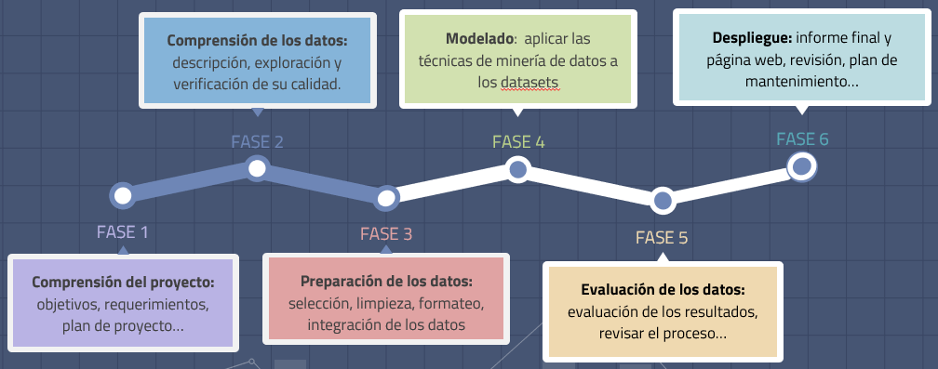

**Ilustración 1: Fases de la metodología CRISP-DM, Fuente: elaboración propia**

Esta estructura jerárquica no se implementa en una sucesión de fases de manera que va en orden de la primera a la última, ya que algunas de ellas pueden ser bidireccionales, es decir, desde una fase concreta se puede volver a fases anteriores para poder revisar el proceso.

Además, se quiere demostrar el claro funcionamiento y entendimiento de esta metodología, debido a que solamente hay que seguir las fases que están delimitadas por expertos, adaptándolas al contexto del proyecto de manera que sea más sencillo y rápido crear un proyecto de minería de datos.

Por último, se deja constancia en la siguiente gráfica publicada en kdnuggets.com [7], en base a las encuestas que se han realizado, del grado de uso de las principales guías de desarrollo de proyectos de minería de datos. Se puede observar la dominancia de la metodología CRISP-DM en cuanto al resto de métodos. Aunque también es notorio el descenso que se ha provocado en dicha metodología a lo largo de los años, sigue siendo la técnica más empleada de las existentes.

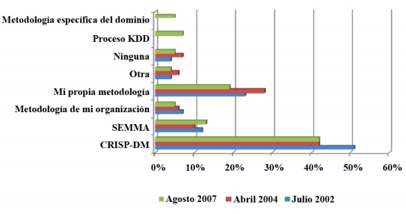

**Ilustración 2: Comparación metodologías DM (2002-2007), Fuente: kdnuggets.com**

## Tecnologías

En este apartado se van a exponer los diferentes lenguajes, entornos, frameworks y tecnologías que se han usado para el correcto desarrollo técnico del proyecto.

### Lenguajes

#### Python

Python [8] es un lenguaje de programación interpretado de código abierto que tiene una sintaxis sencilla y fácil de entender con respecto a otros lenguajes. La característica que más le identifica es la gran legibilidad que posee, por eso, y otras propiedades, es uno de los lenguajes más utilizados y preferidos hoy en día.

El lenguaje Python se ha usado en este proyecto para la manipulación y análisis de los datos con ayuda de la biblioteca de software Pandas [9]. A través de Pandas se podrá visualizar, almacenar y trabajar los datos en una estructura bidimensional llamada Dataframe. Utilizando Python, se han obtenido una serie de estadísticas y gráficas que más tarde se han añadido a la aplicación web y que ayudará a interpretar los datos de una manera más visual.

Otras librerías de Machine Learning que se han usado en el desarrollo de Python son: Matplotlib [10], Seaborn [11], NumPy [12]…

#### Java

Java [13] es otro de los lenguajes de programación Open Source [14] más usados en la actualidad, sobre todo para aplicaciones cliente-servidor web. El paradigma de programación de este lenguaje se basa en la programación orientada a objetos y una de las características más importantes es que es multiplataforma, ya que el software creado funciona en casi cualquier dispositivo.

Este lenguaje se ha usado para todo el desarrollo de la aplicación web del proyecto donde hay dos participantes principales en los que se basa toda la aplicación: el cliente y el servidor. Esto se hace llamar modelo cliente-servidor.

La estructura de la aplicación está dividida en paquetes, clases y el sistema de archivos donde se almacena el proyecto.

#### SQL (Structured Query Language)

SQL [15] o lenguaje de consulta estructurada es usado en programación para solucionar problemas relacionados con la manipulación e integridad de la información que se almacena en las bases de datos. Su principal característica es el manejo del álgebra, el cálculo relacional o el propio lenguaje SQL para ejecutar consultas y recuperar información de gestión de bases de datos relacionales y para realizar modificaciones en ellas.

Este lenguaje de alto nivel es utilizado para el manejo y definición de los datos de la aplicación con una mayor rapidez y facilidad que con otros lenguajes permitiendo así lograr una mayor eficacia y rendimiento en el desarrollo.

### Entornos

#### Anaconda Navigator / Jupyter Notebook

Anaconda Navigator [16] es un sector de Anaconda Distribution (comprende 4 sectores) que consiste en una interfaz gráfica de usuario GUI muy sencilla para el desarrollo de la ciencia de datos y aprendizaje automático con Python. Por lo que trabaja como un gestor de entorno y de paquetes de Python de una manera sencilla, visual y eficiente.

Este entorno ha sido empleado para adquirir las diferentes estadísticas, tablas y gráficas de los datos de los barrios, programadas en Python, para presentar al usuario las diferentes conclusiones obtenidas.

La distribución de Anaconda incluye Python, Jupyter Notebook [17] y otros paquetes. Jupyter Notebook es una aplicación web que permite crear, editar, ejecutar y compartir scripts con código a través de un navegador web ejecutándose en un escritorio local que no requiere acceso a Internet.

#### Eclipse

Eclipse [18] es una plataforma muy popular de desarrollo de software o IDE de cualquier lenguaje, aunque su popularidad reside en la comunidad de desarrolladores de Java. Provee herramientas multiplataforma para la gestión de espacios de trabajo, desarrollar, desplegar, ejecutar y depurar aplicaciones. Está planteada para ser extendida indefinidamente a través de plugins.

En la plataforma Eclipse se ha desarrollado el código Java de la aplicación junto con el framework disponible en este entorno Vaadin [19].

#### MySQL Workbench

MySQL Workbench [20] es una herramienta gráfica de diseño de bases de datos donde puedes desarrollar software, administrar, diseñar, modelar y mantener las bases de datos.

Esta herramienta ha sido utilizada para la inserción, modificación y eliminación de los distintos sets de datos y de los datos obtenidos por el usuario en la aplicación, para tener un correcto sistema de gestión de las bases de datos del proyecto.

### Tecnologías

#### Git / Github

Git [21] es un software de control de versiones, que es usado para mantener el histórico de los cambios en un proyecto de desarrollo o para cualquier tipo de fichero. La gran mayoría de proyectos opensource en la actualidad están almacenados en Git. Aunque es fundamental saber los comandos de Git, existen interfaces gráficas que simplifican el uso de Git, sobre todo ante errores o conflictos.

Por lo tanto, se ha usado Git para la gestión eficiente y confiable de los distintos cambios del proyecto. El proveedor de alojamiento de repositorios que se ha usado es GitHub.

#### AWS (Amazon Web Services)

AWS [22] es una plataforma que contiene una colección de servicios en la nube de infraestructura como recursos de computación, bases de datos, seguridad, almacenamiento, redes, entre otros, que son ofrecidos a través de Internet. De manera que se pagan estos servicios por uso y no realizando una inversión grande en cada una de las infraestructuras.

De todos los servicios que ofrece el uso de AWS, el que más interesa para el proyecto es ‘Amazon Relational Database Service’ (Amazon RDS) [23] para lograr tener los datos de la aplicación altamente disponibles y tolerables a fallos.

#### Maven

Maven [24] es un gestor de dependencias para la gestión y construcción de proyectos Java. Maven usa un fichero llamado Project Object Model (POM) que contiene la información necesaria para compilar y ejecutar un proyecto software con Maven.

Por lo que, en este proyecto, Maven ha simplificado la gestión del software completa (comprobación de errores, despliegue, ejecución de la aplicación y generación de documentación).

#### Vaadin

Vaadin [19] es un framework para el desarrollo de aplicaciones web que permite la programación de la interfaz gráfica en lenguajes como Java. Además, Vaadin incluye un conjunto de componentes web y herramientas que facilitan su uso.

Este framework ha simplificado la interfaz gráfica de manera que ha sido sencillo adaptar y modular la aplicación según las necesidades de cada sección.

#### Heroku

Heroku [25] es una plataforma como servicio (PaaS) que ha permitido alojar la aplicación en la nube sin preocuparse por la infraestructura, para que sea totalmente accesible por medio de una URL.

#### Microsoft Excel

Excel [26] es el programa de hojas de cálculo creado por Microsoft [27]. Permite a los usuarios manejar datos numéricos o alfanuméricos, incluyendo cálculos matemáticos mediante fórmulas. Estos datos están agrupados en tablas que a su vez están compuestas por filas y columnas.

Con esta herramienta se ha creado, limpiado y formateado la base de datos del proyecto, de manera que, todos los datos se han reunido en una única base con los datos preparados para ser usados en su desarrollo.

#### Google Forms

Google Forms [28] es un software de creación y administración de encuestas para recopilar información de los usuarios o las personas a las que vaya destinadas.

Para una mejor experiencia del usuario, se han generado dos encuestas en Google Forms para obtener información sobre posibles usuarios que serán útiles a la hora de tomar decisiones y recibir retroalimentación para mejorar el sistema.

## Plan de desarrollo del proyecto

La planificación de un proyecto es una tarea muy importante y efectiva que guía al experto en las metas específicas a corto y largo plazo. Ayuda a organizar el tiempo según las actividades descritas, para adecuarlas a la etapa en la que se encuentra en cada momento.

El plan de trabajo ayuda a mantenerse centrado en las tareas y debe ser ambicioso pero realista, de manera que se puedan conseguir los objetivos de acuerdo con el plan de acción y en el plazo en que se propone tener los resultados. A continuación, se describen los distintos paquetes de trabajo y las subtareas en las que se divide dicho plan de proyecto.

### PT 1 – Comprensión del proyecto

Es importante inicialmente dedicar tiempo a explorar las ideas del proyecto y relacionar las expectativas con la realidad del proceso.

|  |  |  |  |
| --- | --- | --- | --- |
| **Código** | **PT1.1** | **Nombre** | Establecimiento de los objetivos |
| **Descripción** | Elaboración de los objetivos principales y secundarios del proyecto para encontrar el sentido y el aporte que tendrá en la sociedad | | |
| **Entradas** | Idea de la temática del proyecto | | |
| **Salidas** | Documento del anteproyecto | | |
| **Actividades** | Objetivo general, objetivos específicos, viabilidad del proyecto | | |

**Tabla 3: Descripción del Paquete 1.1, Fuente: Elaboración propia**

|  |  |  |  |
| --- | --- | --- | --- |
| **Código** | **PT1.2** | **Nombre** | Evaluación de la situación |
| **Descripción** | Valoración de la situación actual del problema, profundizar en el contexto y en las soluciones similares al objetivo | | |
| **Entradas** | Búsqueda de información en Internet sobre el contexto del problema y soluciones parecidas | | |
| **Salidas** | Documento de la investigación previa | | |
| **Actividades** | Investigación de contexto e investigación de referentes | | |

**Tabla 4: Descripción del Paquete 1.2, Fuente: Elaboración propia**

|  |  |  |  |
| --- | --- | --- | --- |
| **Código** | **PT1.3** | **Nombre** | Generación del Plan de Proyecto |
| **Descripción** | Tarea para tener una visión anticipada del proyecto, de actividades a realizar, dependencias entre ellas y duración estimada del trabajo | | |
| **Entradas** | Anteproyecto e investigación previa | | |
| **Salidas** | Diagrama de Gantt | | |
| **Actividades** | Identificación de las tareas del proyecto y establecimiento de plazos | | |

**Tabla 5: Descripción del Paquete 1.3, Fuente: Elaboración propia**

### PT 2 – Comprensión de los datos

Este paquete implica explorar más de cerca los datos disponibles de minería y evita de problemas para las fases próximas, determinando la calidad y sentido de los datos.

|  |  |  |  |
| --- | --- | --- | --- |
| **Código** | **PT2.1** | **Nombre** | Recopilación de los datos |
| **Descripción** | Recopilar los datos existentes de diferentes fuentes de información que sean útiles para el proyecto | | |
| **Entradas** | Fuentes de información web | | |
| **Salidas** | Diferentes sets de datos | | |
| **Actividades** | Búsqueda y selección de datos | | |

**Tabla 6: Descripción del Paquete 2.1, Fuente: Elaboración propia**

|  |  |  |  |
| --- | --- | --- | --- |
| **Código** | **PT2.2** | **Nombre** | Descripción y exploración de los datos |
| **Descripción** | Razonar los datos recopilados, detallando sus características y explorándolos mediante tablas y gráficos para ayudar a entender los objetivos y a revelar nuevas características de los datos | | |
| **Entradas** | Datos recopilados en el PT2.1 | | |
| **Salidas** | Datos explorados y estudiados | | |
| **Actividades** | Describir el tamaño del conjunto de datos teniendo en cuenta los registros y los atributos, el formato de estos y los tipos de valores existentes en los datos. Elaboración de tablas y gráficas para entender los datos de una manera más visual | | |

**Tabla 7: Descripción del Paquete 2.2, Fuente: Elaboración propia**

|  |  |  |  |
| --- | --- | --- | --- |
| **Código** | **PT2.3** | **Nombre** | Verificación de la calidad de los datos |
| **Descripción** | Análisis de la calidad de los datos para posteriormente corregir los posibles errores en el paquete PT3.2 | | |
| **Entradas** | Datos iniciales recopilados en la tarea 1 de este mismo paquete | | |
| **Salidas** | Informe de la calidad de los datos | | |
| **Actividades** | Analizar y verificar la calidad de los datos | | |

**Tabla 8: Descripción del Paquete 2.3, Fuente: Elaboración propia**

### PT 3 – Preparación de los datos

Empaquetar y preparar los datos es una de las fases más importantes y que más tiempo y esfuerzo exigen en un proyecto de Data Mining.

|  |  |  |  |
| --- | --- | --- | --- |
| **Código** | **PT3.1** | **Nombre** | Selección de los datos |
| **Descripción** | Selección de los datos, tanto filas como columnas, relevantes para lograr los objetivos del proyecto | | |
| **Entradas** | Sets de datos iniciales recopilados en el PT2.1 | | |
| **Salidas** | Sets de datos organizados con las filas y columnas que interesan | | |
| **Actividades** | Eliminación de filas y columnas que no interesen de los distintos sets de datos recopilados | | |

**Tabla 9: Descripción del Paquete 3.1, Fuente: Elaboración propia**

|  |  |  |  |
| --- | --- | --- | --- |
| **Código** | **PT3.2** | **Nombre** | Limpieza y construcción de datos |
| **Descripción** | Limpiar los errores o incoherencias que se dan en los datos que han sido analizados previamente en el PT2.3 | | |
| **Entradas** | Sets de datos seleccionados del PT3.1 | | |
| **Salidas** | Sets de datos limpios, sin errores o incoherencias | | |
| **Actividades** | Eliminación de errores o incoherencias en los datos y construir los datos nuevos que sean necesarios derivando de otras columnas | | |

**Tabla 10: Descripción del Paquete 3.2, Fuente: Elaboración propia**

|  |  |  |  |
| --- | --- | --- | --- |
| **Código** | **PT3.3** | **Nombre** | Integración de datos |
| **Descripción** | Integrar los distintos sets de datos que se dispongan en uno solo general | | |
| **Entradas** | Sets de datos limpios del PT3.2 | | |
| **Salidas** | Un solo set de datos final | | |
| **Actividades** | Unificar los distintos sets de datos en uno solo para poder trabajar con los datos | | |

**Tabla 11: Descripción del Paquete 3.3, Fuente: Elaboración propia**

### PT 4 – Modelado

En este incremento se procede a leer los datos y procesarlos en forma de estadísticas y gráficas.

|  |  |  |  |
| --- | --- | --- | --- |
| **Código** | **PT4.1** | **Nombre** | Lectura de los datos |
| **Descripción** | Se leen los datos del Excel y se introducen en dataframes para poder trabajar con ellos | | |
| **Entradas** | Set de datos que han sido preprocesados del PT3.3 | | |
| **Salidas** | Dataframe con los datos finales | | |
| **Actividades** | Lectura de datos finales y conversión a un dataframe de datos | | |

**Tabla 12: Descripción del Paquete 4.1, Fuente: Elaboración propia**

|  |  |  |  |
| --- | --- | --- | --- |
| **Código** | **PT4.2** | **Nombre** | Procesamiento de los datos |
| **Descripción** | Se realiza un procesamiento de los datos para obtener estadísticas y construir gráficas | | |
| **Entradas** | Dataframe obtenido en el PT4.1 | | |
| **Salidas** | Distintas gráficas y tablas estadísticas | | |
| **Actividades** | Obtención de estadísticas de los datos con técnicas de data mining y construcción de gráficas a partir de las estadísticas | | |

**Tabla 13: Descripción del Paquete 4.2, Fuente: Elaboración propia**

|  |  |  |  |
| --- | --- | --- | --- |
| **Código** | **PT4.3** | **Nombre** | Evaluación de resultados |
| **Descripción** | Se determina en una evolución global si se han obtenido resultados lógicos y con patrones interesantes de manera que se cumplan las expectativas de los objetivos | | |
| **Entradas** | Gráficas y estadísticas obtenidas en el PT4.2 | | |
| **Salidas** | Respuestas a las expectativas de los objetivos | | |
| **Actividades** | Se analizan los resultados de las gráficas y estadísticas | | |

**Tabla 14: Descripción del Paquete 4.3, Fuente: Elaboración propia**

### PT 5 – Despliegue

La fase de despliegue consiste en desarrollar la aplicación web añadiendo las funcionalidades necesarias y agregando las conclusiones de las anteriores tareas.

|  |  |  |  |
| --- | --- | --- | --- |
| **Código** | **PT5.1** | **Nombre** | Planificación de despliegue |
| **Descripción** | Se elabora un plan para el despliegue de la aplicación | | |
| **Entradas** | Conclusiones de las tareas anteriores y objetivos | | |
| **Salidas** | Plan de despliegue, tecnologías y prototipo | | |
| **Actividades** | Preparación de las tecnologías y herramientas que se van a necesitar para el desarrollo y se diseña un prototipo del aspecto que tendrá la página web | | |

**Tabla 15: Descripción del Paquete 5.1, Fuente: Elaboración propia**

|  |  |  |  |
| --- | --- | --- | --- |
| **Código** | **PT5.2** | **Nombre** | Desarrollo e integración de las interfaces |
| **Descripción** | Se desarrollan e integran cada una de las interfaces de acuerdo con las funcionalidades de cada sección | | |
| **Entradas** | Prototipo de la aplicación desarrollado en el anterior punto | | |
| **Salidas** | Interfaces creadas | | |
| **Actividades** | Desarrollo de las interfaces: inicio, elección del barrio, curiosidades y preguntas frecuentes, con ayuda de los componentes de Vaadin y su posterior integración | | |

**Tabla 16: Descripción del Paquete 5.2, Fuente: Elaboración propia**

|  |  |  |  |
| --- | --- | --- | --- |
| **Código** | **PT5.3** | **Nombre** | Proceso de la Base de Datos |
| **Descripción** | Es el proceso de creación de la base de datos de la aplicación | | |
| **Entradas** | Datos recopilados en el PT2.1 | | |
| **Salidas** | Base de datos creada, conectada y desplegada en la aplicación | | |
| **Actividades** | Creación de la base de datos y las tablas, inserción de los datos, despliegue y conexión | | |

**Tabla 17: Descripción del Paquete 5.3, Fuente: Elaboración propia**

|  |  |  |  |
| --- | --- | --- | --- |
| **Código** | **PT5.4** | **Nombre** | Añadir funcionalidades |
| **Descripción** | Es el proceso donde se van añadiendo las distintas funcionalidades que necesita la aplicación web para cubrir los requisitos de usuario | | |
| **Entradas** | Una versión inicial de la página web, requisitos de usuario | | |
| **Salidas** | Una versión final de la página web con funcionalidades añadidas | | |
| **Actividades** | Añadir funcionalidades a la página web | | |

**Tabla 18: Descripción del Paquete 5.4, Fuente: Elaboración propia**

|  |  |  |  |
| --- | --- | --- | --- |
| **Código** | **PT5.5** | **Nombre** | Subir a Heroku |
| **Descripción** | Una vez la aplicación esta desarrollada, se sube a Heroku, un PaaS en la nube, para que sea accesible por cualquier usuario | | |
| **Entradas** | Aplicación desarrollada con configuración de Heroku | | |
| **Salidas** | Aplicación subida a la nube en Heroku | | |
| **Actividades** | Configurar el proyecto para alojar la página web en la nube mediante Heroku | | |

**Tabla 19: Descripción del Paquete 5.5, Fuente: Elaboración propia**

### PT 6 – Documentación

Es la ultima fase del proyecto, en el cual no hay más desarrollo técnico. Consiste en la elaboración de todos los documentos necesarios del proyecto.

|  |  |  |  |
| --- | --- | --- | --- |
| **Código** | **PT6.1** | **Nombre** | Realizar documentación |
| **Descripción** | Se documenta toda la información detallada relativa al proyecto. | | |
| **Entradas** | Aplicación web | | |
| **Salidas** | Documentos del proyecto (objetivos, investigación previa, plan de proyecto, manual de usuario, manual de instalación…) | | |
| **Actividades** | Documentar todo el desarrollo del proyecto | | |

**Tabla 20: Descripción del Paquete 6.1, Fuente: Elaboración propia**

|  |  |  |  |
| --- | --- | --- | --- |
| **Código** | **PT6.1** | **Nombre** | Revisar documentación |
| **Descripción** | Se revisa junto al tutor toda la información detallada relativa al proyecto. | | |
| **Entradas** | Documentación detallada del PT2.1, comentarios del tutor | | |
| **Salidas** | Documentación correctamente revisada | | |
| **Actividades** | Revisar toda la documentación adjunta al proyecto corrigiendo los posibles errores que se hayan cometido. | | |

**Tabla 21: Descripción del Paquete 6.2, Fuente: Elaboración propia**

## Plan de Trabajo

La programación de las actividades que se va a desarrollar se debe cumplir de acuerdo con el cronograma o se deberá ajustar lo más posible para lograrlo. Esto ayuda a tener mejor control sobre el plan de trabajo, de manera que se identifiquen correctamente las tareas del proyecto y el establecimiento de plazos. En especial, marca cuando empieza y finaliza una tarea. Esto no quiere decir que las anteriores fases estén acabadas, de hecho, se sigue trabajando en ellas, pero de forma paralela, no independiente, ya que no es un modelo en cascada.

Para la elaboración del cronograma se usará la aplicación ‘Gantt Project’ [29], cuyo objetivo es la administración de proyectos usando el diagrama de Gantt.

Se muestra en los siguientes puntos un plan inicial estimado de las tareas, actividades e hitos con sus dependencias y, una aproximación de la duración de cada una.

### Duraciones

El proyecto comienza con la comprensión del mismo, donde se definen los objetivos finales de su elaboración y termina con la entrega de la documentación final.

Como se ha comentado, las duraciones descritas en las siguientes imágenes son un cálculo aproximado del desarrollo del proyecto, ya que pueden surgir imprevistos. La planificación real del proyecto se podrá visualizar en el *Anexo A* de este documento.

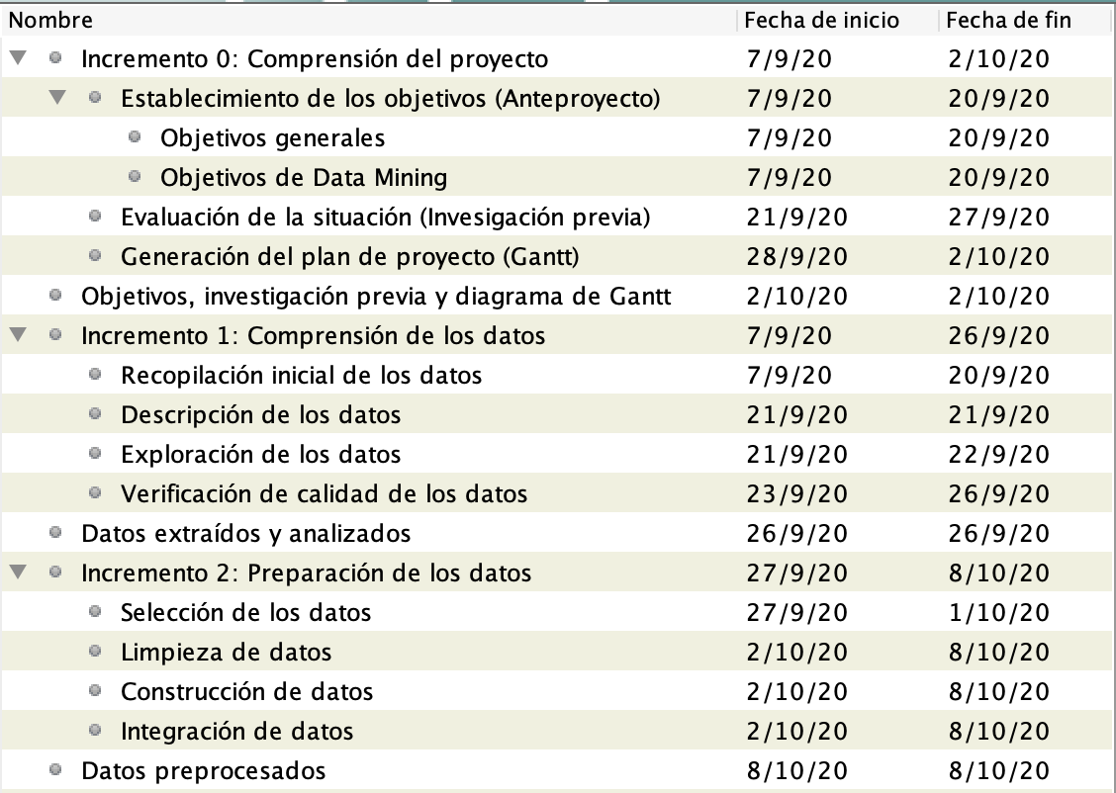

**Ilustración 3: Plan inicial, Duraciones del Incremento 0, Fuente: elaboración propia**

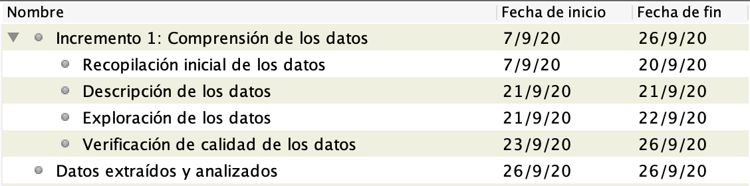

**Ilustración 4: Plan inicial, Duraciones del Incremento 1, Fuente: elaboración propia**

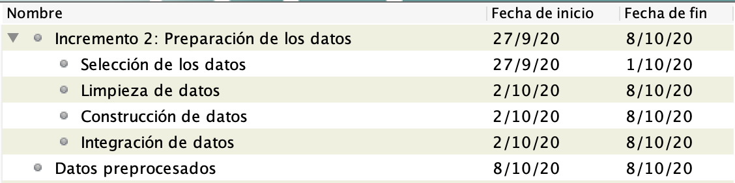

**Ilustración 5: Plan inicial, Duraciones del Incremento 2, Fuente: elaboración propia**

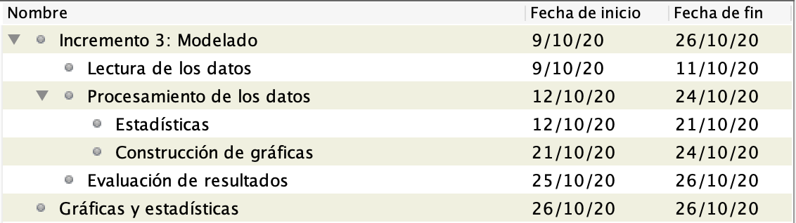

**Ilustración 6: Plan inicial, Duraciones del Incremento 3, Fuente: elaboración propia**

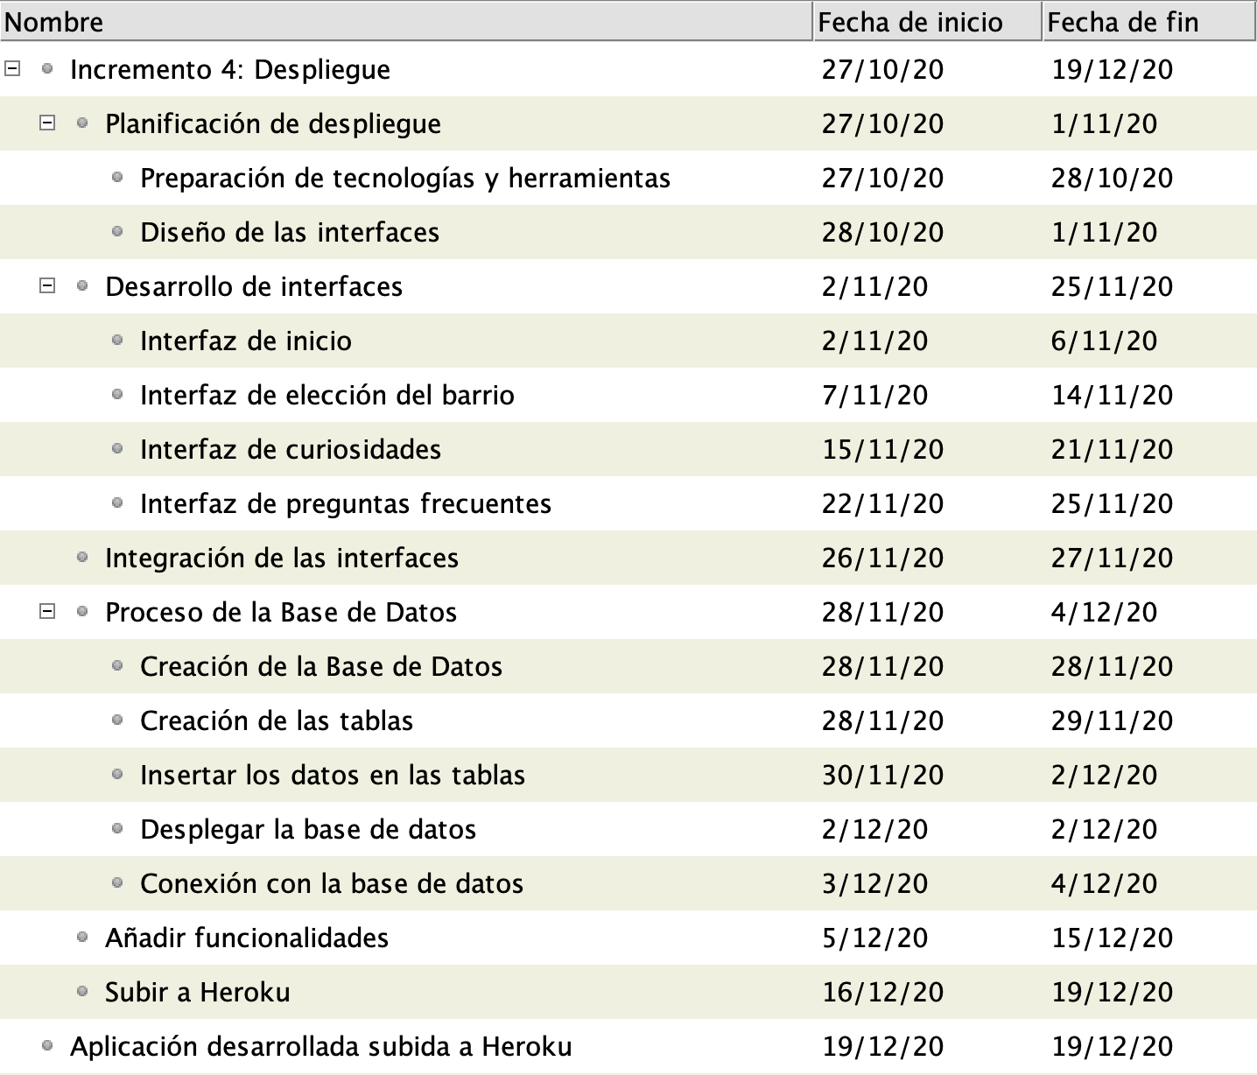

**Ilustración 7: Plan inicial, Duraciones del Incremento 4, Fuente: elaboración propia**

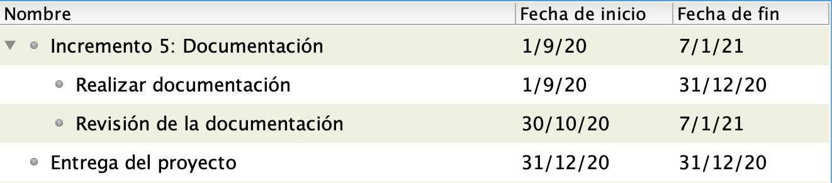

**Ilustración 8: Plan inicial, Duraciones del Incremento 5, Fuente: elaboración propia**

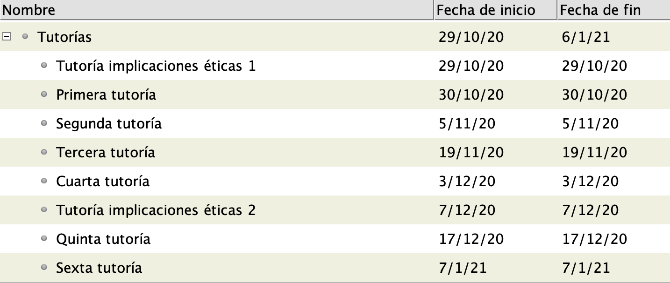

**Ilustración 9: Plan inicial, Duraciones de las tutorías, Fuente: elaboración propia**

### Hitos

Los hitos son eventos específicos del ciclo de vida del proyecto que no tienen duración debido a que son los entregables de cada incremento. Los hitos del proyecto son los siguientes:

* Hito del incremento 0: corresponde con los objetivos, la investigación previa y el diagrama de Gantt.
* Hito del incremento 1: datos recopilados y analizados descriptivamente.
* Hito del incremento 2: datos preprocesados, es decir, seleccionados, limpios e integrados.
* Hito del incremento 3: corresponde con la lectura de los datos y su procesamiento en forma de gráficas y estadísticas.
* Hito del incremento 4: la aplicación desarrollada, conectada a la base de datos y desplegada en Heroku.
* Hito del incremento 5: documentación completamente desarrollada, junto al manual de usuario y de instalación.
* Hito del incremento 6: entrega del proyecto.
* Hitos de las tutorías: reuniones con el tutor principal y el tutor encargado del apartado de la ética del proyecto.

### Gantt

Las siguientes imágenes corresponden con el diagrama de Gantt inicial que incluye las tareas e hitos con sus duraciones y dependencias correspondientes.

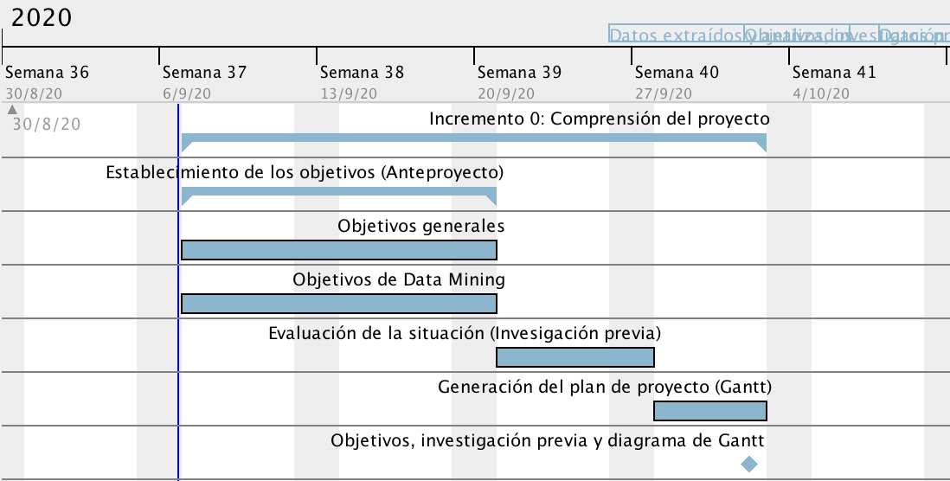

**Ilustración 10: Gantt inicial Incremento 0, Comprensión del proyecto, Fuente: elaboración propia**

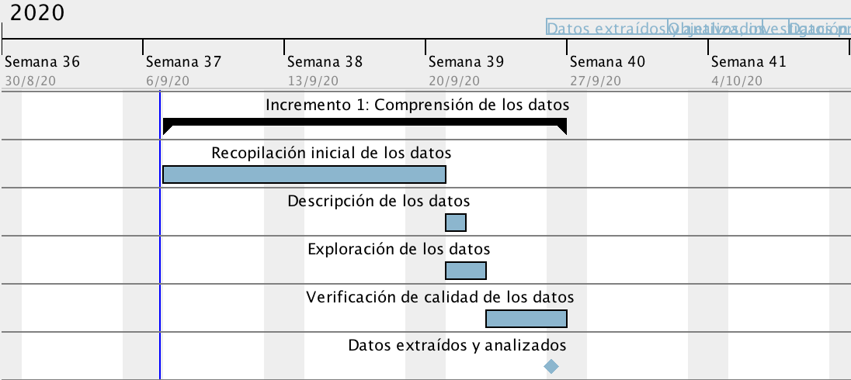

**Ilustración 11: Gantt inicial Incremento 1, Comprensión de los datos, Fuente: elaboración propia**

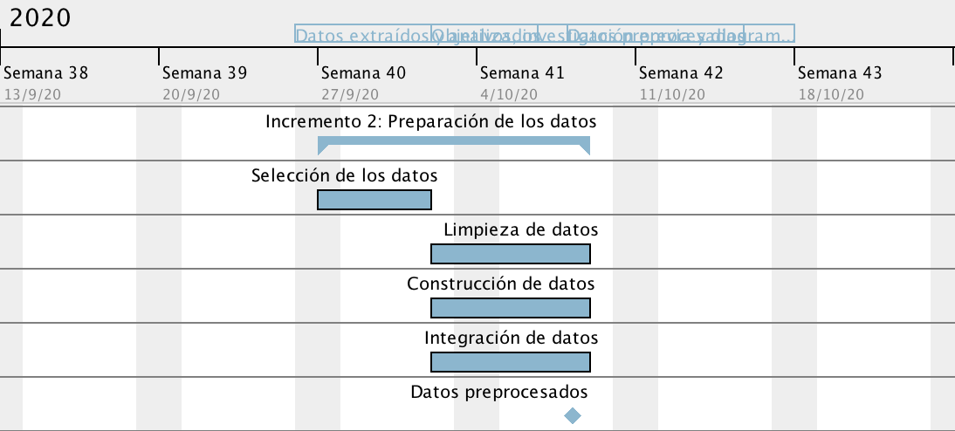

**Ilustración 12: Gantt inicial Incremento 2, Preparación de los datos, Fuente: elaboración propia**

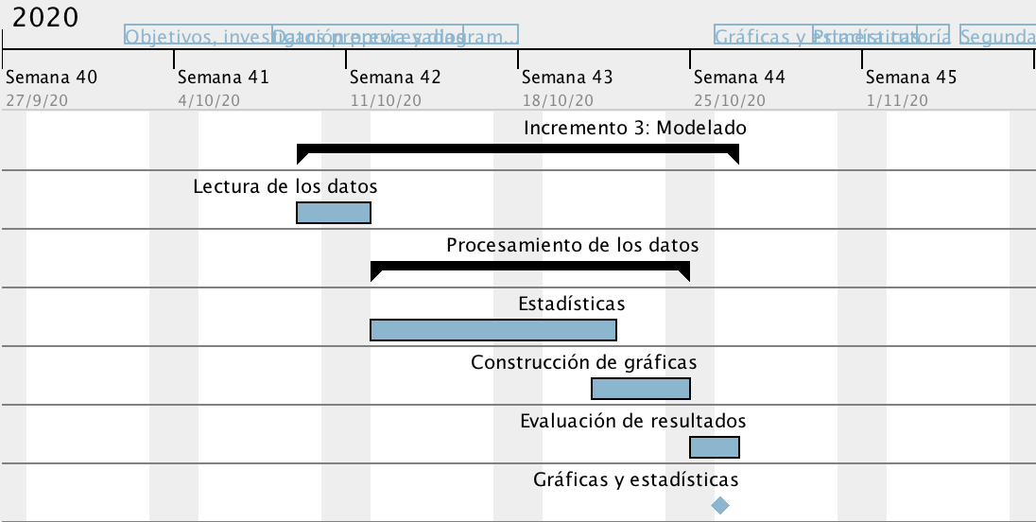

**Ilustración 13: Gantt inicial Incremento 3, Modelado, Fuente: elaboración propia**

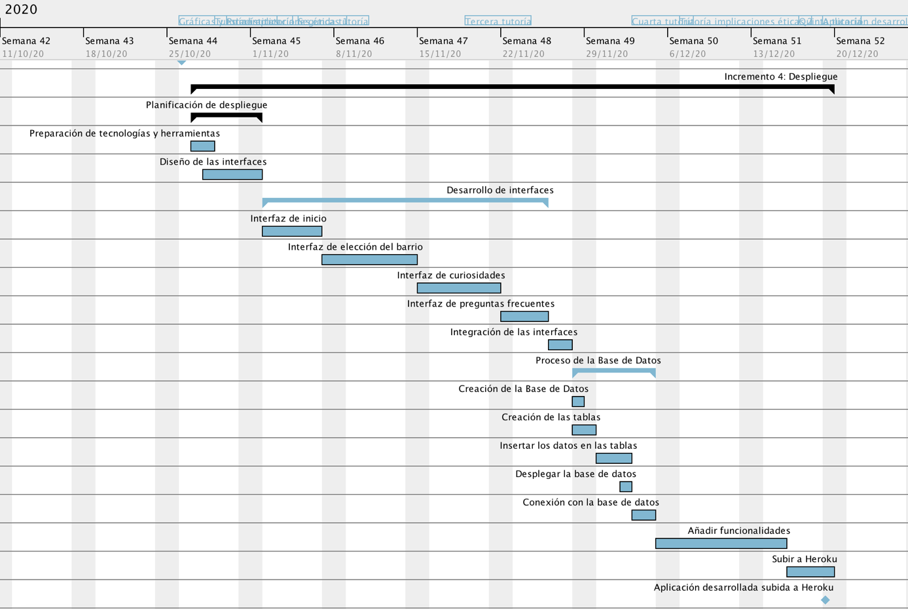

**Ilustración 14: Gantt inicial Incremento 4, Despliegue, Fuente: elaboración propia**

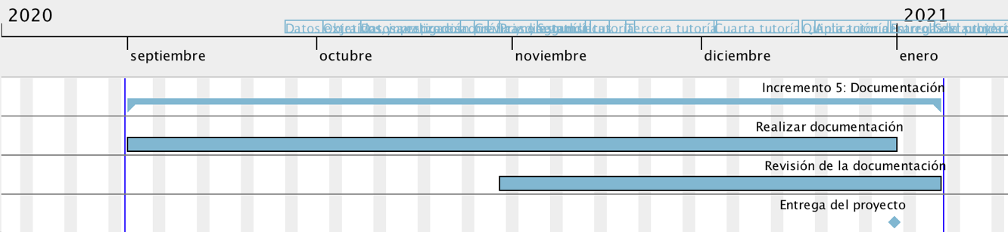

**Ilustración 15: Gantt inicial Incremento 5, Documentación, Fuente: elaboración propia**

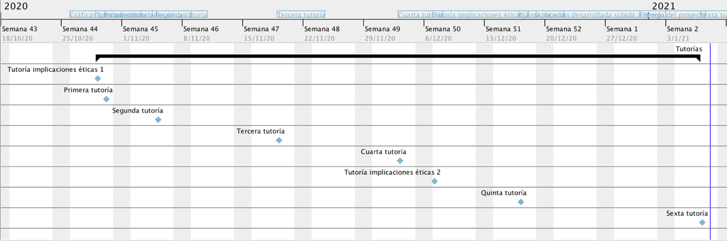

**Ilustración 16: Gantt inicial, Tutorías, Fuente: elaboración propia**

## Recursos.

Para el desarrollo y validación eficientes del proyecto se han necesitado de los siguientes recursos técnicos (físicos y lógicos):

* Hardware: ordenador portátil MacBook Pro
  + Procesador: Quad-Core Intel Core i7 2,3 GHz
  + Pantalla integrada: 13,3 pulgadas
  + Memoria RAM: 16 GB
  + Almacenamiento: 1TB
* Software:
  + Python – Anaconda Navigator / Jupyter Notebook
  + Java – Eclipse (Vaadin)
  + Git – GitHub
  + SQL – MySQL Workbench
  + Amazon Web Services
  + Microsoft Excel
* Recursos humanos: en la siguiente tabla se recogen todos los miembros del equipo del proyecto con su identificador correspondiente, que será de utilidad para el *Anexo E de* este documento.

|  |  |
| --- | --- |
| **Identificador** | **Rol** |
| PM | Jefe de proyecto |
| DS | Diseñador |
| AN | Analista |
| PR | Programador |

**Tabla 22: Recursos humanos, roles e identificación, Fuente: elaboración propia**

## Costes

En esta sección se expone una estimación de los costes derivados de la realización de las tareas, contemplando los precios que supondría el hecho de contratar al personal necesario en el mercado laboral real, y también teniendo en cuenta los recursos utilizados para el correcto funcionamiento del proyecto. Asimismo, gracias a este análisis de coste será posible estudiar y verificar la viabilidad del proyecto.

En la siguiente tabla se expone un resumen del presupuesto. La información detallada sobre el estudio de los costes se puede encontrar en el *Anexo E* de este mismo documento.

|  |  |
| --- | --- |
| **Resumen del presupuesto del proyecto** | |
| **Capítulo** | **Coste** |
| 1. Personal con cargo al proyecto | 15.640 € |
| 2. Material fungible | 1.014 € |
| 3. Otros gastos | - € |
| **Total** | 16.654 € |
| IVA (21%) | 3.497,34 € |
| **Total (IVA incluido)** | **20.151,34 €** |

**Tabla 23: Resumen del presupuesto del proyecto, Fuente: elaboración propia**

## Condicionantes y Limitaciones

En el proyecto se han encontrado una serie de condicionantes y limitaciones:

* Recogida de datos: la recopilación, exploración y verificación de los datos ha sido una tarea costosa en tiempo y esfuerzo. Esto es debido a que se ha tenido que recopilar diferentes fuentes de datos, descritas en el punto 5 de este mismo documento, comprobando a la par la calidad de estos, que han dificultado la tarea al presentarse en diferentes formatos y orden de las variables. Además, han existido problemas al tratar de encontrar algunos datos que se consideraban de interés para los usuarios que respondieron a la encuesta, debido a que no existían en ningún banco de datos, o bien, eran variables que no estaban al alcance de la aplicación, como, por ejemplo, la cercanía de familiares o amigos, o la cercanía al trabajo del usuario.
* Limitación en Amazon Web Services: el uso gratuito del servicio de datos relacionales de Amazon (Amazon RDS) permite 750 horas al mes de uso de la base de datos y 20GB de almacenamiento. Por lo tanto, se ha estado pendiente de manera que los días que no se hacía uso de la aplicación, la base de datos se desconectaba para no sobrepasar el limite gratuito permitido.
* Página adaptable: uno de los mayores problemas a la hora de desplegar la página web fue crear un diseño flexible y receptivo a cualquier tamaño de pantalla. Para esto se hizo uso del componente web ‘Vaadin Board’ que solucionaba el problema introduciendo los componentes dentro del mismo y hacia un uso eficiente del espacio disponible.
* Otra gran dificultad que se ha encontrado en el desarrollo de este proyecto ha sido el despliegue de la aplicación en Heroku. El tiempo previsto para este despliegue era mucho menor al tiempo real en el que ha concurrido, debido a que han existido numerosos fallos en la visualización de la aplicación. En Heroku hay varias formas de desplegar tu aplicación, una de ellas es con la integración de GitHub y otra con la de archivos WAR. Al principio, se intentó realizarlo con la primera solución, pero tras los numerosos errores se decidió probar con el despliegue por medio de Maven empaquetando el archivo WAR y concluyó en la solución.

# Desarrollo de la Solución Técnica

A continuación, se describe el desarrollo de la solución técnica que se encuentra dividido en diferentes paquetes de trabajo correspondientes con la planificación del proyecto del capítulo anterior.

## PT1 – Comprensión del proyecto

Esta fase inicial se enfoca en entender los objetivos del proyecto, estudiar su contexto y generar un plan inicial diseñado para alcanzar las metas.

* **Establecimiento de los objetivos**: la primera tarea de esta fase ha sido establecer tanto el objetivo general que se pretende conseguir como los objetivos específicos, ya detallados en el P.3 de este mismo documento. Se han descrito los criterios para que se pueda considerar al proyecto como una utilidad para el usuario objetivo, es decir, una solución a una necesidad, además de analizar la viabilidad de este proyecto para no establecer objetivos inalcanzables. También se han descrito distintos métodos de validación para poder evidenciar, una vez acabado el proyecto, que estos objetivos han tenido éxito.
* **Evaluación de la situación**: esta tarea corresponde con la investigación previa del P.2 de este documento, que ha consistido en el estudio del contexto del proyecto previo a su desarrollo. Este estudio ha ayudado a entender la actualidad del problema, las otras soluciones que ya existen en el mercado y a tener claro cuál va a ser el valor de este proyecto frente a las demás soluciones.
* **Generación del plan de proyecto**: se ha realizado un plan para alcanzar los objetivos descritos, donde se especifican las tareas a realizar durante todo el desarrollo. Estas tareas tienen una duración estimada representada en un diagrama de Gantt y que se ha logrado gracias a la herramienta Gantt Project. El plan de trabajo con sus tareas, duraciones, hitos y el diagrama se puede visualizar en el P.4.4 de este documento.

## PT2 – Comprensión de los datos

Una vez se tienen claras las ideas del proyecto el siguiente paso es centrarse en la comprensión de los datos que incluye las siguientes actividades:

* **Recopilación de los datos:** los datos recogidos para trabajar en el proyecto han sido obtenidos en el Portal de Datos Abiertos del Ayuntamiento de Madrid [30]. Datos Madrid es una iniciativa ligada a las políticas de Gobierno Abierto, en la que promueven el acceso a los datos del gobierno municipal de forma abierta, reutilizable y sin restricciones. Se han obtenido los siguientes seis sets de datos del portal:
  + Estudio sociodemográfico de los distritos y barrios de Madrid [31]
  + Censo de hostelería y restauración [32]
  + Resultados electorales, congreso de los diputados [33]
  + Centros educativos de la comunidad de Madrid [34]
  + Aparcamientos residentes y públicos [35]
  + Centros de atención médica [36]
* **Descripción y exploración de los datos:** los datos recogidos en el anterior punto han sido analizados para comprobar que serán de utilidad para el objetivo del proyecto. Algunas de las variables encontradas en estos sets de datos se recogen en la siguiente tabla:

|  |  |
| --- | --- |
| **DATASET** | **VARIABLES** |
| **Estudio sociodemográfico** | Superficie, distribución de género, renta neta media anual, centros deportivos, … |
| **Censo de hostelería y restauración** | Nombre del local, dirección, tipo de acceso, situación, … |
| **Resultados electorales (congreso)** | Ciudadanos (%) PACMA (%), PSOE (%), VOX (%), … |
| **Centros educativos** | Tipo de centro, nombre del centro, dirección, … |
| **Aparcamientos residentes y públicos** | Tipo de aparcamiento, plazas, dirección, … |
| **Centros de atención médica** | Nombre del centro, dirección, tipo de centro, … |

**Tabla 24: Sets de datos recogidas y sus variables, Fuente: elaboración propia**

* **Verificación de la calidad de los datos:** se puede afirmar la veracidad de los datos, ya que es una fuente fiable, pero es necesario analizar el cumplimiento de los siguientes atributos en los datos para garantizar su calidad:

|  |  |
| --- | --- |
| **ATRIBUTOS** |  |
| Exactitud | Marca de verificación con relleno sólido |
| Completitud | Cerrar con relleno sólido |
| Consistencia | Cerrar con relleno sólido |
| Credibilidad | Marca de verificación con relleno sólido |
| Actualidad | Marca de verificación con relleno sólido |

**Tabla 25: Atributos de calidad de los datos antes de su preparación, Fuente: elaboración propia**

* + Los datos no son completos, ya que, no se cuenta con la información y variables suficientes para cumplir con las necesidades de los usuarios. Debido a esto se ha tenido que integrar otras bases de datos con las variables que eran importantes.
  + Los datos no son consistentes sintácticamente, ya que, por ejemplo, los nombres de los barrios y distritos no tienen el mismo formato en las distintas bases de datos.

Para mejorar la calidad de los datos se ejecutará un eficiente preprocesamiento de datos mediante unas técnicas de selección, limpieza e integración de datos en el PT3.2.

## PT3 – Preparación de los datos

A continuación, comienza la fase de la preparación de los datos, una de las tareas que más esfuerzo precisa.

* **Selección de los datos:** en esta tarea se ha decidido cuáles son los datos que se utilizarán para el análisis. En todas las bases de datos seleccionadas del primer paquete, existen numerosas variables que son indiferentes para los objetivos del proyecto, debido a esto, hay que hacer una selección de las variables que más interesen. Las bases de datos van a ser usadas para dos objetivos diferentes:
  + Objetivo 1: Los filtros de la tabla realizados en Java para la sección de barrio ideal en la aplicación.
  + Objetivo 2: Las gráficas y datos estadísticos realizados en Python para la sección del blog en la aplicación.

Por lo que, para cada objetivo existirá una base de datos individual, ya que serán usadas para diferentes fines y se necesitan variables distintas. Por lo tanto, las variables que se han seleccionado finalmente se recogen en esta tabla:

|  |  |
| --- | --- |
| **OBJETIVOS** | **VARIABLES ELEGIDAS** |
| **Objetivo 1: tabla de filtros en Java** | Nombre distrito, nombre barrio, edad media de la población, personas con nacionalidad española y extranjera, renta neta media anual de los hogares, número de bibliotecas, centros deportivos, hostelería, aparcamientos, centros sanitarios, colegios, estaciones de metro y valor medio del inmueble por medio cuadrado |
| **Objetivo 2: datos estadísticos en Python** | Nombre distrito, nombre barrio, superficie, densidad, número de habitantes por género, amabilidad LGTBI y votos al congreso de cada partido político |

**Tabla 26: Variables seleccionadas para cada objetivo, Fuente: elaboración propia**

* **Limpieza y construcción de datos:** como se puede observar en el paquete 2, los datos no cumplían todos los atributos para garantizar su calidad. Por lo tanto, se ha requerido de una limpieza y de una construcción basada en operaciones de preparación de datos como:
  + Variables sintéticas: son las variables que se construyen a partir de una o más variables. Ejemplo: la variable de resultados electorales por distrito es el resultado de hacer una media de la variable de resultados electorales por barrio.
  + Ingreso de nuevos registros: son las variables que se han tenido que adquirir de otras bases de datos porque eran necesarias para resolver el problema del proyecto. Ejemplo: centros educativos, hostelería, centros sanitarios…
  + Transformación de valores para variables existentes: algunas variables han modificado su formato a otro más legible. Ejemplo: eliminar los decimales de la variable renta media anual, convirtiéndolo a números enteros.
* **Integración de datos:** se ha combinado la información de varias tablas para crear nuevos valores que eran importantes para el estudio. Para esto se ha tenido que revisar la variable coincidente entre ambas tablas (nombre del barrio) para que el formato fuera exactamente el mismo y así poder unirlas correctamente en el Excel.

Tras haber realizado una limpieza y procesamiento de los datos, se puede afirmar el cumplimiento de todos los atributos anteriormente descritos, por lo que se garantiza la calidad de los datos del proyecto.

|  |  |
| --- | --- |
| **ATRIBUTOS** |  |
| Exactitud | Marca de verificación con relleno sólido |
| Completitud | Marca de verificación con relleno sólido |
| Consistencia | Marca de verificación con relleno sólido |
| Credibilidad | Marca de verificación con relleno sólido |
| Actualidad | Marca de verificación con relleno sólido |

**Tabla 27: Atributos de calidad de los datos después de su preparación, Fuente: elaboración propia**

## PT4 – Modelado

En la fase de modelado se generarán las distintas gráficas y datos estadísticos que se mostrarán en la aplicación en la sección del blog.

* **Lectura de los datos:** primero se lee la información del archivo, con los datos preprocesados en el paquete anterior, haciendo uso de la librería Pandas de Python.
* **DataFrame con los datos finales:** la librería Pandas organizará los datos en un DataFrame, que es una estructura de datos ordenada en filas y columnas usada para poder realizar el análisis estadístico.
* **Procesamiento de los datos:** 
  + Aunque los datos se hayan limpiado en el paquete anterior, al introducirlos en el DataFrame es posible que algunos cambien el formato, como por ejemplo los porcentajes que cambian a números decimales. Por lo que, se han pasado todas las variables que se han requerido a números enteros para que sea más cómodo trabajar con ellos.
  + Además, los datos están ordenados por cada barrio y las gráficas se van a realizar por distritos. Por lo tanto, se ha tenido que realizar una media o suma (dependiendo de la variable) de los barrios de cada distrito para organizar la información del DataFrame.
  + Una vez se han preparado los datos, se realizan las gráficas e información estadística que puedan ser de interés para el usuario. Dichas gráficas se encuentran en los anexos de este mismo documento (*ver Anexo H*).
* **Evaluación de resultados:** las gráficas y los datos estadísticos resultantes se han analizado para comprobar que tienen sentido y que serán de interés para el lector. Además, se añadirá en la página la evaluación de los resultados obtenidos tras el modelado para el mayor entendimiento del usuario.

## PT5 – Despliegue

* **Planificación de despliegue:** en esta tarea se han planeado las herramientas que se van a usar para el desarrollo de la aplicación, mencionadas en el apartado de tecnologías del punto 4 de este documento, y se ha realizado un prototipo del diseño de la web con ayuda de la herramienta Balsamiq Wireframes [37] (*ver Anexo G*). Además, se ha realizado un esquema del sistema, con ayuda del patrón MVC (Modelo-Vista-Controlador), donde se han estudiado los componentes lógicos en los que estará dividida la aplicación (*ver Anexo C*).
* **Desarrollo e integración de las interfaces:** se ha realizado el diseño de las interfaces aprovechando los componentes de *Vaadin design*er con los correspondientes elementos necesarios para cada sección.
* **Proceso de la base de datos:** los procesos realizados han sido los siguientes:
  + Creación de la base de datos: se selecciona la plataforma de servicios de bases de datos en la nube y se crea la base de datos. En este proyecto se ha escogido AWS.
  + Creación de las tablas: haciendo uso del sistema gestor de bases de datos MySQL Workbench, se han creado las siguientes tablas:
    - Barrios: en esta tabla se almacenan todos los datos de los barrios necesarios para el funcionamiento de los filtros de la tabla.
    - Comentarios: en esta tabla se guardan los comentarios enviados por el usuario en la aplicación.
  + Inserción de datos: se han introducido los datos correspondientes del Excel en la tabla barrios. En la tabla comentarios no se han insertado datos desde el gestor, debido a que es una tabla para guardar los datos del usuario de manera persistente y, posteriormente, leerlos y enviarlos a la sección de comentarios.
  + Despliegue de la base de datos: para que no solo se pueda acceder localmente a la base de datos, y así permitir acceder desde cualquier dirección IP de los usuarios, se han modificado los permisos de acceso en la consola de AWS.

El diseño de la base de datos se ha organizado en un diagrama UML (Lenguaje Unificado de Modelado), el cuál se encuentra en el *Anexo D* de este documento.

* **Añadir funcionalidades:** partiendo del diseño de las interfaces, se ha desarrollado la funcionalidad que debe ofrecer la aplicación web para cumplir el objetivo de negocio. Por ejemplo, el funcionamiento de los filtros de la tabla, los distintos botones de la web o el envío de los comentarios a la base de datos.
* **Subir a Heroku:** para que la aplicación sea accesible por cualquier usuario, se ha hecho uso de una herramienta PaaS llamada Heroku. Para poder subir la página web a esta plataforma se han realizado los siguientes pasos:
  + Modificar el archivo *pom.xml* del proyecto con las dependencias y plugins necesarios para el funcionamiento de Heroku.
  + Añadir el archivo *Procfile* a la raíz de nuestro proyecto, que especifica los comandos que ejecuta la aplicación al inicio.
  + Crear un usuario en Heroku y crear una nueva aplicación.
  + Ejecutar los comandos necesarios para el despliegue desde Maven.

Una vez se ha desplegado la aplicación, se ha generado el siguiente enlace donde se puede visualizar la aplicación: <https://hoodfinder.herokuapp.com/>

## PT6 – Documentación

Este paquete de trabajo ha consistido en la elaboración de todos los documentos necesarios para el buen funcionamiento del proyecto. Está dividido en las siguientes actividades:

* **Realizar documentación:** en este mismo documento se ha ido introduciendo toda la información necesaria para entender el desarrollo del proyecto. Además de esto, se han incluido dos manuales para ayudar tanto al usuario como al desarrollador a comprender las características y funciones del software y se encuentran en el *Anexo J* de este documento.
* **Revisar documentación:** una vez detallada toda la documentación, con ayuda del tutor, se ha ido revisando la información desarrollada en las distintas tutorías para corregir los errores e incongruencias del propio documento.

# Resultados

En este capítulo se interpretan y describen los resultados obtenidos en el proyecto, haciendo a su vez un análisis crítico de los mismos, teniendo en cuenta los objetivos que se habían propuesto inicialmente.

## Procesamiento de distintos sets de datos.

Los datos obtenidos han sido recogidos en el Portal de Datos Abiertos del Ayuntamiento de Madrid. En este portal se han obtenido varios sets de datos sobre algunas características económicas, ambientales, sociales y territoriales de los barrios y distritos de Madrid y se han concluido en un solo set.

Este set final recoge las variables necesarias para los filtros y tablas de la aplicación y, por otro lado, las variables necesarias para las gráficas insertadas en el blog de la web.

Para los filtros y tablas de la aplicación se han procesado los datos en Java haciendo consultas a la base de datos para mostrarlos en la aplicación. Y en cambio, las gráficas del blog se han generado en Python, procesando los datos en un DataFrame. Debido a estos dos usos diferentes del set de datos, se ha dividido en dos bases con sus correspondientes variables para así lograr una mayor eficiencia de su procesamiento.

Para garantizar la correcta elección de los datos para el interés del usuario, se ha realizado una encuesta previa al desarrollo para investigar cuales son las variables que más le importan a un usuario en el momento de cambiar de lugar de residencia. (*ver Anexo F.1*)

Gracias a esta encuesta, se eliminó la variable de “Detenciones por barrio”, ya que todos los usuarios respondieron que la seguridad era una variable importante. Por lo tanto, no sería necesario introducir un filtro con esta característica, ya que todo el mundo lo seleccionaría y no sería eficiente. Además, se añadió otras variables que los usuarios vieron de interés como: hostelería, aparcamientos y centros sanitarios.

Por lo tanto, las técnicas de selección usadas se han basado en eliminar los atributos / columnas irrelevantes o redundantes para el objetivo del proyecto.

## Estudio de los datos aplicando técnicas de minería.

El estudio de los datos ha sido una de las tareas más costosas en tiempo del proyecto. Se ha basado principalmente en la preparación de los datos para su posterior uso. Se describirán las siguientes técnicas utilizadas para cada objetivo del set de datos:

* Para los filtros y tablas de la aplicación solo se ha necesitado de una limpieza y transformación de los datos realizada en Excel. En la siguiente ilustración se muestran los datos finales tras su preparación.

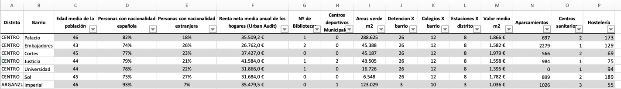

**Ilustración 17: Set de datos filtros y tablas tras el estudio, Fuente: elaboración propia**

Las técnicas de minería usadas en este set de datos han sido las siguientes:

* + Técnicas de limpieza
    - Datos incompletos de los valores de algunos barrios en los atributos por falta de información. Se ha solucionado haciendo una media con los valores que tenían los barrios del mismo distrito.
    - Errores de transcripción en el nombre de los barrios al unir nuevos atributos, como, por ejemplo, mayúsculas y minúsculas o falta de tildes. Se ha solucionado igualando el formato.
  + Técnicas de transformación de datos
    - Convertir valores continuos a categóricos. Por ejemplo, los rangos que se han establecido en el atributo “Edad media”: “Joven” y “Adulto”.
    - Añadir una etiqueta nueva. Por ejemplo, el atributo “Aparcamientos” es una etiqueta nueva que se ha obtenido de la suma de todos los aparcamientos que se tenían por cada barrio.
    - Fusión de datos. Se han añadido nuevos valores sacados de otros sets de datos haciéndolos coincidir con una misma variable de identificación o id, en este caso los nombres de los barrios.
* Para la obtención de las gráficas y datos estadísticos del blog se ha necesitado aplicar las siguientes técnicas de limpieza, transformación y visualización de datos con Python. En la siguiente ilustración se muestran los datos finales tras su preparación:

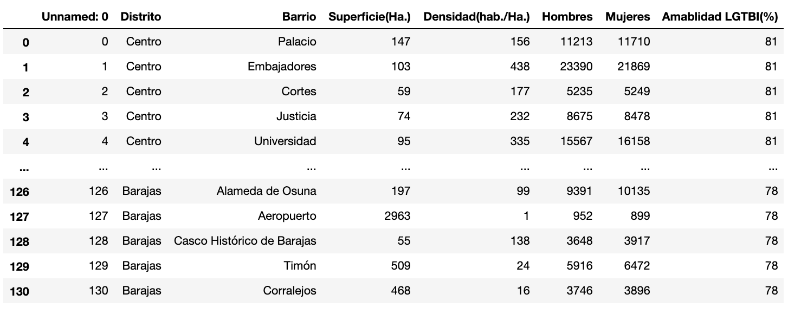

**Ilustración 18: Set de datos 1 Blog tras el estudio, Fuente: elaboración propia**

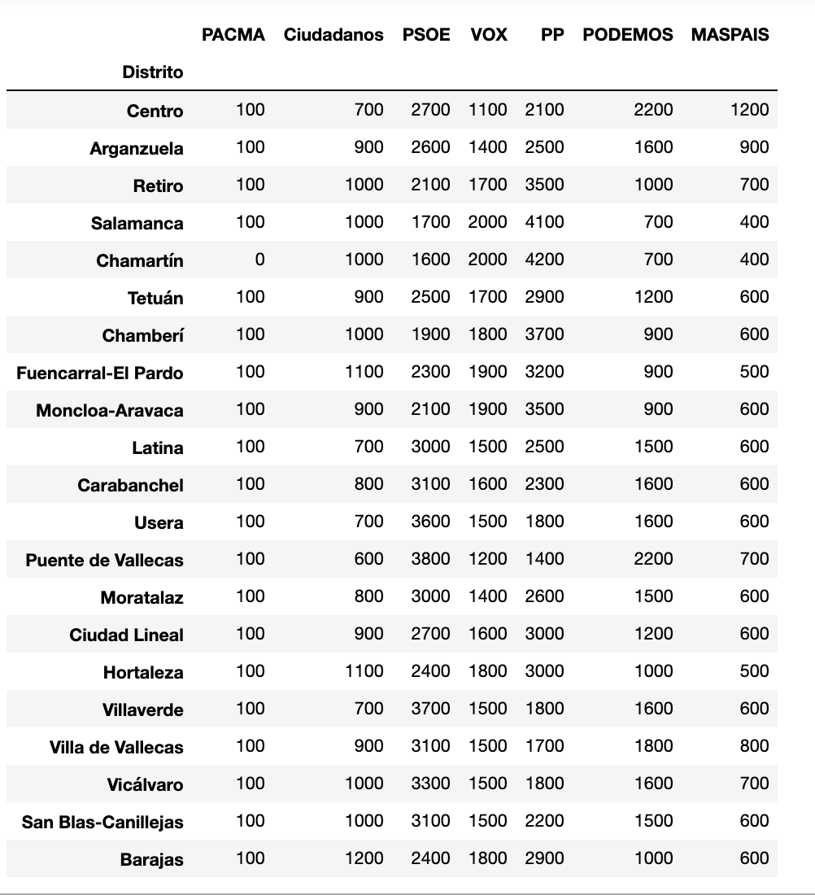

**Ilustración 19: Set de datos 2 Blog tras el estudio, Fuente: elaboración propia**

* + Técnicas de limpieza
    - Datos incompletos de los valores de algunos barrios en los atributos por falta de información. Se ha solucionado haciendo una media con los valores que tenían los barrios del mismo distrito.
    - Errores de transcripción en el nombre de los barrios al unir nuevos atributos, como, por ejemplo, mayúsculas y minúsculas o falta de tildes. Se ha solucionado igualando el formato.
  + Técnicas de transformación de datos
    - Fusión de datos. Se han añadido nuevos valores sacados de otros sets de datos haciéndolos coincidir con una misma variable de identificación o id, en este caso los nombres de los barrios.
  + Técnicas de visualización de datos (*ver Anexo H*)
    - Diagramas de barras: representa la frecuencia de las categorías de una variable.
    - Mapa coroplético: muestra las regiones del municipio de Madrid divididas en colores en relación con una variable de datos.

Todo el estudio del set de datos se podrá ver reflejado en el perfil de la comunidad en línea de datos llamada Kaggle [38] y queda a disposición de la comunidad académica e investigativa (*ver Anexo I*).

## Almacenamiento de los datos en un gestor de base de datos.

Para poder visualizar los datos de los filtros y las tablas se ha necesitado almacenar los datos en un gestor, para ello se ha elegido MySQL Workbench. En la siguiente ilustración se puede observar la base de datos con sus tablas correspondientes:

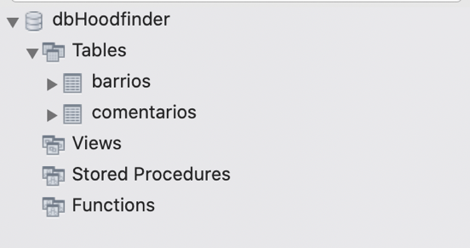

**Ilustración 20: Base de datos y tablas MySQL Workbench, Fuente: elaboración propia**

Además, para escalar esta base de datos en la nube y que todos los usuarios puedan acceder a los datos se ha usado la capa gratuita de AWS. En la siguiente ilustración se puede observar la base de datos encendida en la plataforma.

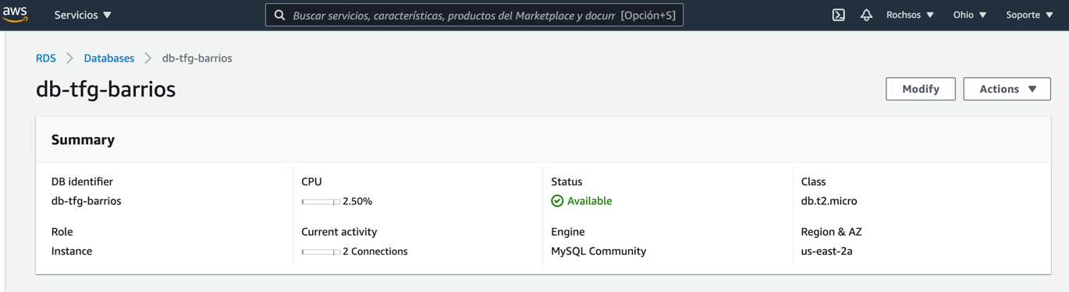

**Ilustración 21: Base de datos en la nube AWS, Fuente: elaboración propia**

Por lo tanto, se puede comprobar un ejemplo en la siguiente imagen de cómo se muestran los datos necesarios a los usuarios en la página web.

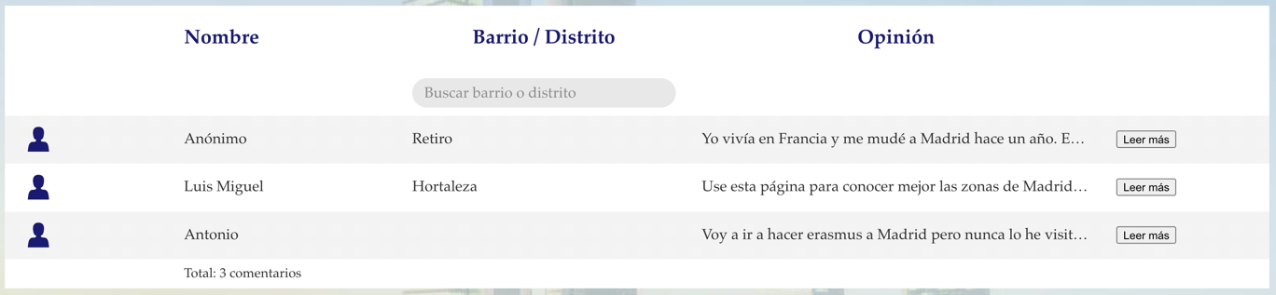

**Ilustración 22: Datos visibles en la web, sección comentarios, Fuente: elaboración propia**

## Desarrollo de la aplicación web.

El último objetivo específico era desarrollar una aplicación web interactiva que sirviera al usuario como una guía para escoger su lugar de residencia y a su vez, nutrirse de información añadida sobre las distintas zonas de la ciudad.

Esta aplicación web se ha desarrollado con éxito usando el lenguaje Java y con ayuda del framework Vaadin para las interfaces gráficas de usuario. La aplicación se divide en cuatro interfaces que corresponde con las secciones de la web:

* HoodFinder: es la primera página que se abre al ingresar en la aplicación donde se muestra una introducción para aclarar el fin de la web al usuario.

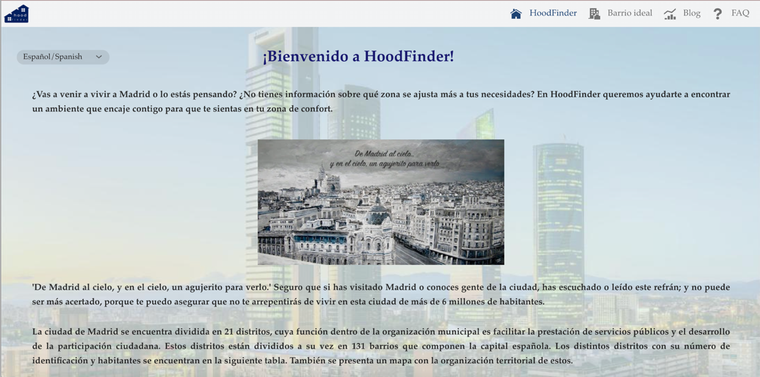

**Ilustración 23: Interfaz HoodFinder, página de inicio, Fuente: elaboración propia**

* Barrio ideal: es la interfaz que resuelve el objetivo principal, se muestra una serie de filtros y una tabla que se va actualizando respectivamente con los filtros que el usuario selecciona.

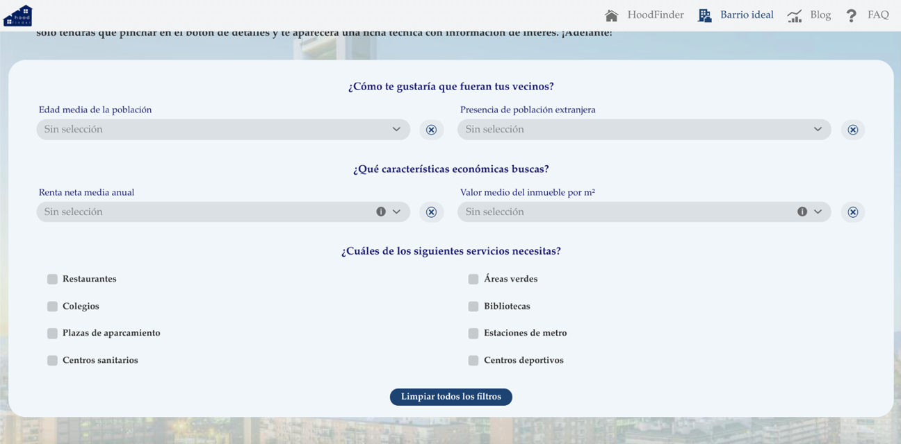

**Ilustración 24: Interfaz Barrio ideal, filtros, Fuente: elaboración propia**

* Blog: es la sección donde se muestran las gráficas y los datos estadísticos sobre los distritos de Madrid.

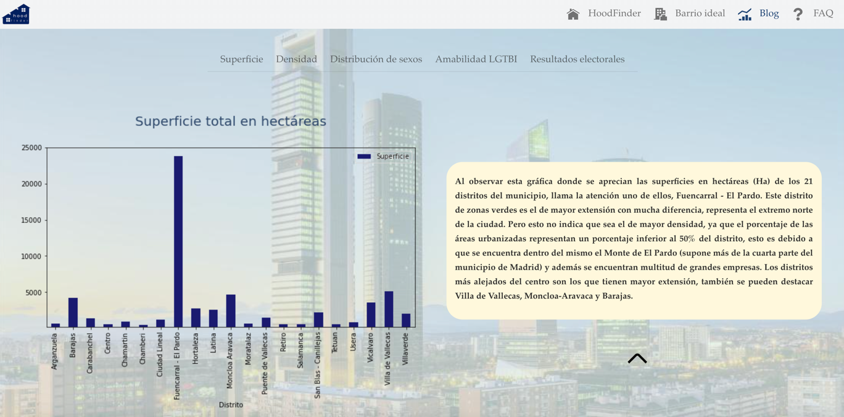

**Ilustración 25: Interfaz Blog, gráficas, Fuente: elaboración propia**

* Preguntas frecuentes: en esta interfaz se resuelven todas las dudas más frecuentes sobre la aplicación.

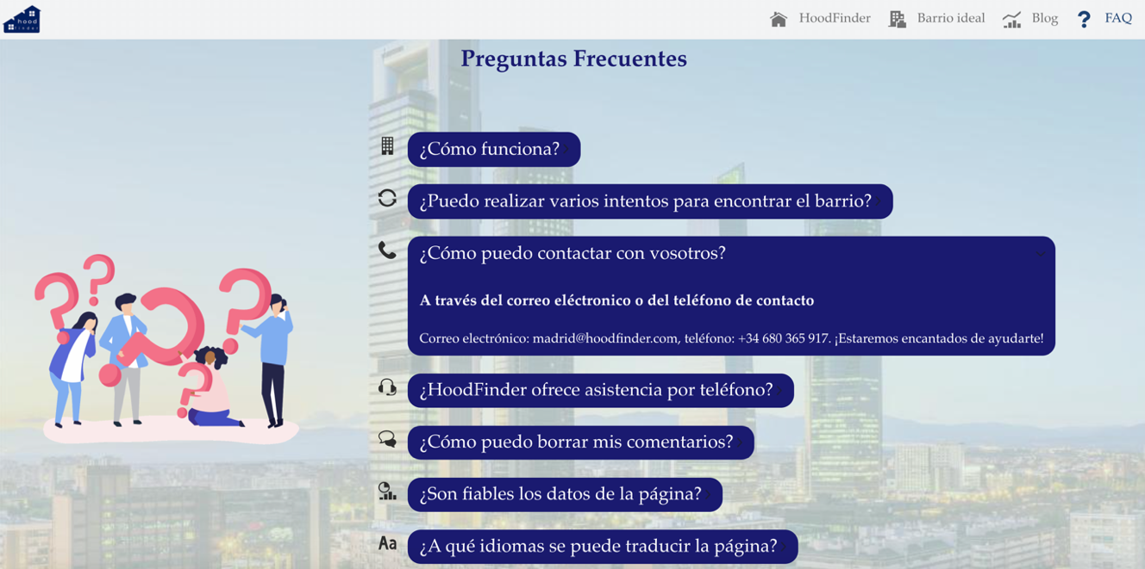

**Ilustración 26: Interfaz Preguntas frecuentes, Fuente: elaboración propia**

Se puede observar como la aplicación logra tener una experiencia de usuario fluida e intuitiva para cualquier tipo de interesado. Esto se puede observar en los siguientes ejemplos:

* Interfaz interactiva: es sencillo lograr los pasos a realizar para llegar al resultado deseado y todas las opciones son de fácil acceso e intuitivas.

Ejemplo: se intuye la funcionalidad de los siguientes botones para enviar el comentario y borrar todos los campos.



**Ilustración 27: interfaz interactiva, Fuente: elaboración propia**

* Claridad de la función de las interfaces: toda la funcionalidad de las interfaces es intuitiva gracias al título y al icono que ofrece HoodFinder en cada una de ellas. El usuario entenderá en todo momento para que se necesitará cada interfaz. Además, el usuario sabrá en qué interfaz se encuentra a cada instante ya que se seleccionará de color azul.

Ejemplo 1: se sobreentiende que en la sección “FAQ” se responderán a preguntas frecuentes. También observamos que está marcada de color azul para informar al usuario de su ubicación actual.

Ejemplo 2: se sobreentiende que la sección “Blog” se publican artículos con información añadida sobre el tema de la aplicación.

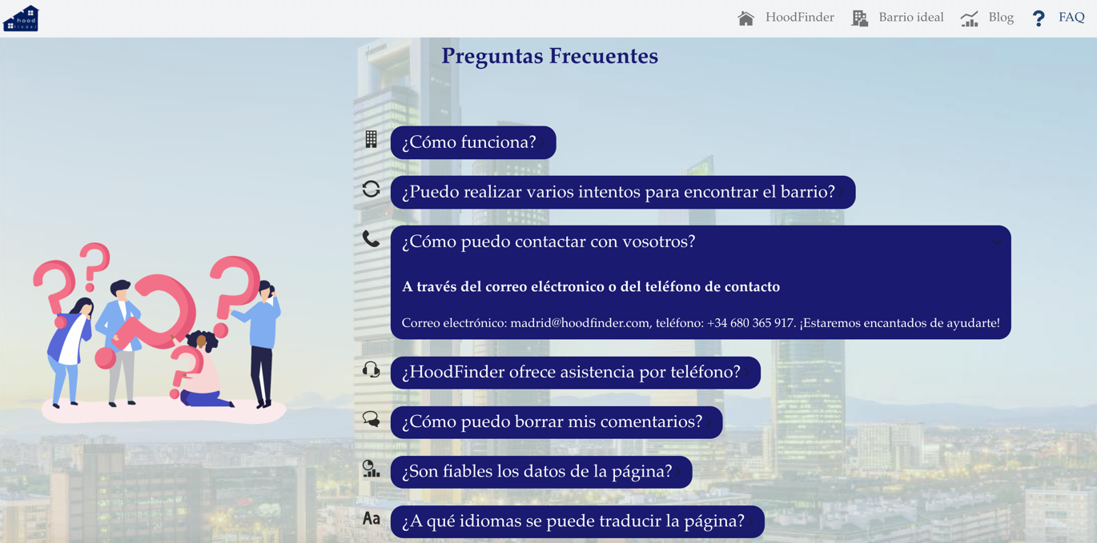

**Ilustración 28: claridad funcionalidad, Fuente: elaboración propia**

* Ayuda a los usuarios: se ofrece la ayuda necesaria a los usuarios mientras navegan por la web de manera eficiente en el momento que se necesitan.

Ejemplo 1: avisa al usuario con una notificación cuando la tabla se vacía porque no existe ningún barrio con esas características y le aconseja para solucionarlo.

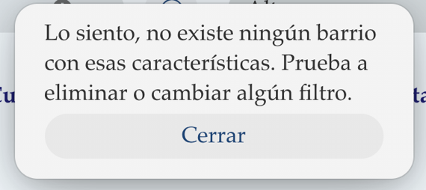

**Ilustración 29: ayuda a los usuarios ejemplo 1, Fuente: elaboración propia**

Ejemplo 2: avisa al usuario que el comentario no se ha podido enviar porque faltan campos por rellenar.

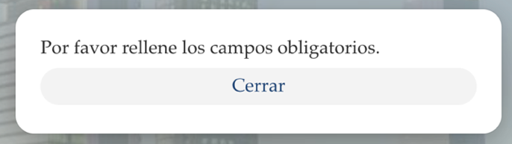

**Ilustración 30: ayuda a los usuarios ejemplo 2, Fuente: elaboración propia**

* Eficiencia en la navegación: para conseguir una navegación lo más rápida y menos pesada posible, se brinda al usuario facilidades para lograrlo.

Ejemplo 1: al pulsar sobre el siguiente icono , el usuario volverá al principio de la sección para evitarle largos recorridos.

Ejemplo 2: el siguiente menú se ha creado para que el usuario se dirija directamente a la sección del blog que más le interese y no tenga que recorrerse toda la página.



**Ilustración 31: eficiencia en la navegación ejemplo 2, Fuente: elaboración propia**

* Consistencia: la aplicación respeta las costumbres y conocimientos del usuario favoreciendo su uso intuitivo de manera que el usuario realice acciones sin demasiado esfuerzo.

Ejemplo 1: al pulsar sobre el logotipo de la aplicación que se encuentra en el encabezado, se volverá a la página de inicio.



**Ilustración 32: consistencia ejemplo 1, Fuente: elaboración propia**

Ejemplo 2: al pulsar sobre el siguiente icono, se abre un desplegable

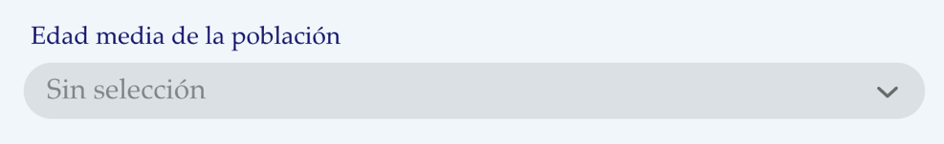

**Ilustración 33: consistencia ejemplo 2, Fuente: elaboración propia**

* Diseño adaptativo de la página: la página web es lo más adaptativa posible dentro de las limitaciones de los componentes de Vaadin. Para ello se han introducido los componentes que no eran adaptativos en otro componente llamado “board” para lograr conseguirlo. Ejemplos:

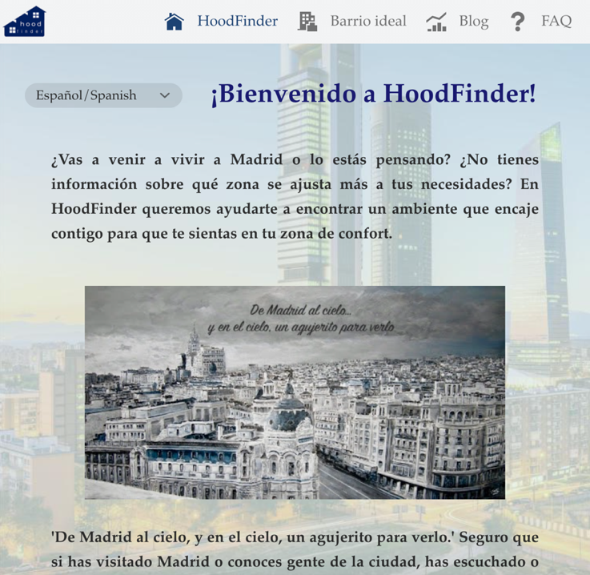

**Ilustración 34: diseño adaptativo ejemplo 1, Fuente: elaboración propia**

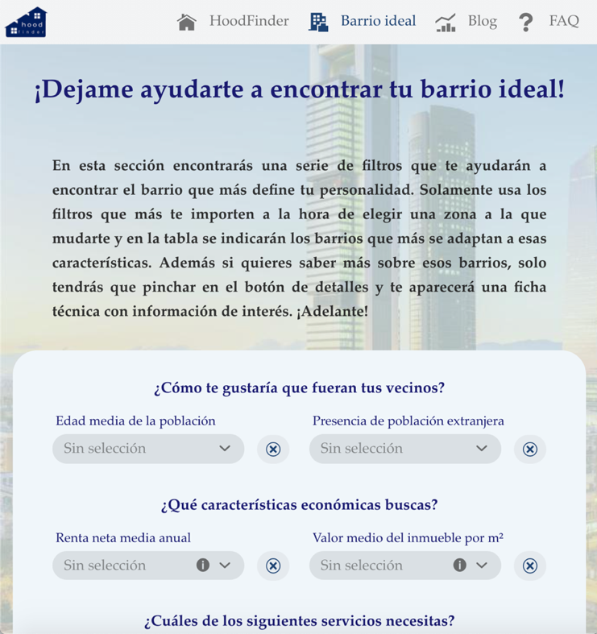

**Ilustración 35: diseño adaptativo ejemplo 2, Fuente: elaboración propia**

* Flexibilidad con el usuario: debido a que el usuario objetivo de HoodFinder son en gran medida extranjeros que buscan un lugar donde vivir en el municipio de Madrid, la aplicación ofrece la opción de cambiar el idioma a inglés para brindarle mayor facilidad a este tipo de usuarios.

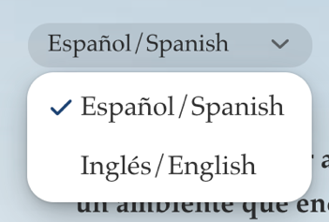

**Ilustración 36: flexibilidad con el usuario 1, Fuente: elaboración propia**

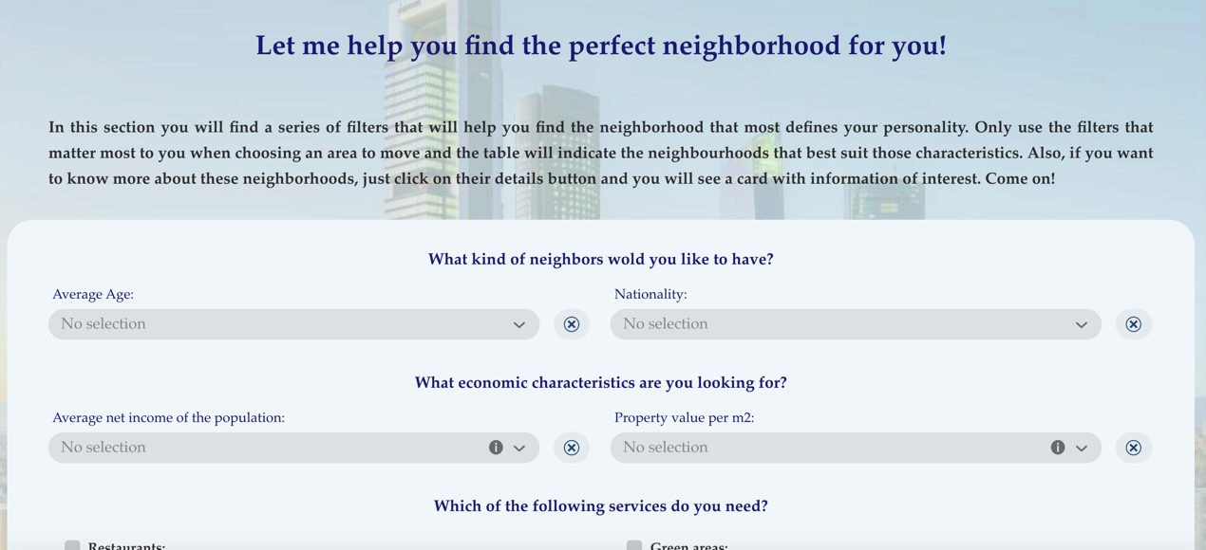

**Ilustración 37: flexibilidad con el usuario 2, Fuente: elaboración propia**

Todos estos elementos lograrán que la experiencia del usuario al interactuar con la aplicación sea familiar, sencilla, segura y se sienta cómodo en ella.

## Objetivo principal

Y, por último, para probar el objetivo principal del proyecto se ha realizado una encuesta final, a los usuarios que han probado previamente la aplicación, para así comprobar su usabilidad. Esta encuesta consiste en una serie de preguntas enfocadas en la comparación entre los resultados en la tabla final de los barrios y el lugar de residencia real del usuario.

La encuesta fue respondida por 15 personas. En el *Anexo F.2* se encuentran las gráficas donde se pueden cotejar los resultados. Las respuestas más votadas en cada pregunta son:

|  |  |  |
| --- | --- | --- |
| *PREGUNTA* | RESPUESTA | ILUSTRACIÓN |
| 1. ***¿En qué barrio vives actualmente?*** | *Estrella* | *(ver ilustración 67)* |
| 1. ***¿Eres la persona responsable de escoger tu lugar de residencia actual?*** | *Sí* | *(ver ilustración 68)* |
| 1. ***¿Estas contento con el barrio donde resides?*** | *Sí* | *(ver ilustración 69)* |
| 1. ***¿Al seleccionar los filtros de búsqueda de barrio en HoodFinder, tu barrio actual quedó entre los resultados de la búsqueda?*** | *Sí* | *(ver ilustración 70)* |
| 1. ***Si la respuesta anterior fue “No” ¿Por qué crees que tu barrio actual no quedó seleccionado entre los resultados?*** | Por cercanía a: trabajo, familia o conocidos… | *(ver ilustración 71)* |
| 1. ***¿Los barrios resultantes coinciden con el distrito en el que vives?*** | *Sí* | *(ver ilustración 72)* |

**Tabla 28: Respuestas más votadas en la encuesta final, Fuente: elaboración propia**

Como se observa en los resultados de la encuesta final, en el 66,7% de los casos el barrio de residencia actual del encuestado se encontraba dentro de los resultados mostrados por la aplicación después de haber completado los filtros. El restante 33,3% que equivale a 5 casos en los que no hubo coincidencia entre el barrio actual de residencia y los resultados de la aplicación, el 40% (2 personas) corresponde a personas que no eran quienes escogieron el lugar de residencia actual, por lo que tiene sentido que en ese caso su barrio ideal no coincidiera con su barrio actual de residencia. Las otras tres personas que no encontraron una coincidencia manifiestan que probablemente los resultados de HoodFinder fueron diferentes a su lugar de residencia actual por diferentes razones. Una persona se mudó al lugar de residencia actual por su cercanía al trabajo, por lo que no necesariamente su barrio ideal coincide con la localización de su trabajo actual. Otra persona contestó que el piso en el que reside lo compró hace muchos años, cuando sus prioridades eran otras por lo que su barrio ideal actualmente no necesariamente coincide con su lugar de residencia actual, pero igualmente dice estar a gusto en su barrio. Finalmente, otra persona contestó que el lugar donde reside actualmente es una habitación alquilada a un compañero por lo que posiblemente de haber sido totalmente suya la decisión del lugar de donde vivir sería otro y no en el que vive actualmente.

Tal y como se ha demostrado, se puede concluir en que el sistema HoodFinder es efectivo en la gran mayoría de los usuarios, y de los que no han resultado efectivos, la gran parte son por razones que no se pueden controlar de una manera genérica para todos los usuarios, como la cercanía al trabajo o conocidos.

# Implicaciones Éticas e Impacto Social

Para que un proyecto pueda ser considerado como un buen trabajo y podamos garantizar o predecir unos resultados buenos y fiables y, por ende, tenga éxito, es importante estudiar las implicaciones y el impacto que pueda tener a nivel social, ético, medioambiental y económico, y que en todos estos aspectos se muestre favorable. Si un proyecto no tiene una utilidad o realmente no aporta un valor para un público objetivo y de una manera ética, no estará justificada su realización y hacerlo será un sinsentido.

El propósito final de este proyecto se enfoca en aportar valor a la sociedad ofreciendo soluciones que faciliten la vida del usuario. En concreto, destinado a las personas que se vayan a mudar a la ciudad de Madrid.

La idea ha apuntado en todo momento a identificar las preocupaciones, necesidades o carencias de la sociedad de manera que se le proporcione una solución efectiva a la misma. Se investigó el concepto para ver si esa necesidad ya estaba cubierta y se encontraron soluciones similares a la idea, pero con matices explicados anteriormente. Por lo que se pretendió cubrir ese problema de una manera original y única.

Madrid es una ciudad cosmopolita en la que podemos encontrar una gran diversidad de costumbres y formas de vida, según la zona o el barrio en el que nos movamos. Respetando cada una de ellas, unas son más afines a los gustos personales que otras, por lo que una buena elección de la zona en la que queremos vivir se convierte en una cuestión importante. Para las personas que no conocen la capital y tienen que elegir totalmente a ciegas la zona en la que pasarán una temporada o el resto de sus días, dicha elección se convierte en un problema y disponer de la información adecuada para ello en una necesidad. Con esta aplicación se pretende dar una respuesta eficaz a esta situación, brindando al usuario la suficiente información para conocer las características de las distintas zonas de Madrid y mostrando además los barrios más afines con los gustos y preferencias del propio interesado. Además, este proyecto podría también ser implementado por las empresas de compraventa o alquiler de inmuebles para que los futuros usuarios introduzcan sus gustos y preferencias en sus objetivos de usuario como paso previo a la búsqueda de apartamento.

Además del propósito del proyecto y la motivación que lo ha impulsado, que se acaba de exponer, es importante hacer una valoración sobre la responsabilidad, el alcance y el impacto que puede tener este proyecto al brindar una solución a las necesidades de la población objetivo.

Cabe destacar que, todos los datos usados para el correcto funcionamiento de la aplicación son recogidos del portal de datos abiertos del Ayuntamiento de Madrid. Por otro lado, los datos de las encuestas formuladas a posibles usuarios no cuentan con información personal, además del consentimiento y la voluntad propia del encuestado para que fuera posible la correspondiente investigación con dichos datos. Inclusive, en la propia aplicación no se recoge ningún tipo de dato ni se guarda la información del usuario, debido a que no hay un registro previo. Por lo tanto, una vez que el usuario cierra la aplicación, no queda constancia ninguna del movimiento que ha tenido en la misma. Esto es debido a que es una aplicación que no cubre una necesidad de uso diario, si no que más bien es una necesidad provisional y circunstancial.

Por otra parte, con la realización de este proyecto se contribuye al cumplimiento de una serie de objetivos relacionados con el desarrollo sostenible reconocidos por todos los Estados Miembros de las Naciones Unidas:

* Innovación: “*Construir infraestructuras resilientes, promover la industrialización inclusiva y sostenible y fomentar la innovación*” debido a que se brinda una solución innovadora a todas aquellas personas que quieren conseguir vivienda y no saben qué barrio escoger.
* Ciudades y comunidades sostenibles: “*Lograr que las ciudades y los asentamientos humanos sean inclusivos, seguros, resilientes y sostenibles”,* ya que se proporcionan herramientas para que las personas escojan el barrio que más se ajusta a sus necesidades haciendo que las interacciones de estas con su comunidad, entorno y mercado sean más eficientes.

En conclusión, este proyecto es ético ya que se enfoca en optimizar la calidad de vida de las personas, siendo su prioridad el bienestar del ciudadano. La aplicación está orientada a que la persona que venga a vivir a Madrid pueda sentirse realmente en su zona de confort. Por otra parte, se observa que no presenta ningún riesgo reseñable y que su impacto es positivo.

Los conocimientos que han sido adquiridos durante el grado han sido aplicados durante la ejecución de este proyecto e inclusive se obtendrá una nueva experiencia durante todo el proceso que servirá como competencia profesional.

# Conclusiones

Finalmente, HoodFinder es un servicio que brinda las herramientas necesarias a los usuarios para encontrar un barrio ideal en Madrid para vivir de acuerdo con sus necesidades e intereses. La aplicación es intuitiva y le brinda la posibilidad al usuario de encontrar su barrio ideal teniendo en cuenta variables económicas, demográficas, ambientales, comerciales, entre otras. Se usan un total de 14 variables para determinar el / los barrios ideales para el usuario. Las variables utilizadas fueron seleccionadas según los resultados de la encuesta realizada a más de 60 personas donde se les preguntó por las variables de mayor interés en el momento de selección un nuevo barrio de residencia.

Además de esto, los usuarios tienen acceso a un foro donde encontrarán los comentarios, criticas y reseñas de otros usuarios sobre los barrios de la ciudad, lo que permite a las personas tener una participación y tomar una decisión más concluyente en base a la búsqueda que realiza la aplicación y los comentarios y experiencias de otros ciudadanos. También en la aplicación pueden acceder a la sección “blog”, donde pueden obtener más información sobre los diferentes distritos de la ciudad haciendo de la aplicación una experiencia más integral.

Aparte de estas funcionalidades, HoodFinder ofrece la posibilidad de visualizar tanto las bases de datos, como el estudio realizado con estos a través de un enlace a una comunidad de datos en línea, para los usuarios más curiosos y técnicos en el ámbito de la minería de datos.

A partir de la encuesta realizada para probar la efectividad y precisión de la aplicación, se descubrió que existe un factor que no se contempló en el desarrollo de la aplicación y que afecta al barrio ideal de residencia para algunos usuarios. Este factor es la cercanía entre el trabajo y el lugar de residencia. Es posible que la cercanía al trabajo para algunos usuarios sea un factor decisivo en el momento de escoger el barrio donde vivir, por lo que las variables implementadas en HoodFinder podrían no satisfacer totalmente la necesidad del usuario. Al igual que este factor, encontramos varios similares como: cercanía a centros educativos concretos, a familiares o conocidos o a centros sanitarios específicos. Por esto se plantea que para futuros desarrollos se puede incluir un campo parametrizable, donde los usuarios escriban una dirección de interés para ellos y que esta información se utilice en conjunto con los filtros existentes para mostrarle al usuario los barrios que cumplan con sus necesidades, y que a su vez se encuentren en las proximidades de la dirección proporcionada por el usuario. El usuario podría determinar el rango de búsqueda en kilómetros alrededor de la dirección suministrada.

Igualmente, otras opciones de evolución para el proyecto puede ser la implementación de más ciudades en la aplicación. De esta manera el usuario podrá seleccionar la ciudad dentro de la cual quiere hacer la búsqueda de su barrio ideal, llegando así a un público de mayor tamaño y dándole más alcance a la aplicación. También se pueden incluir más variables para realizar la búsqueda del barrio ideal como el tamaño medio de los inmuebles, el estilo de las casas del barrio, tipos de familia, comercios, entre otras, sin embargo, las variables ya implementadas fueron las más importantes según la encuesta realizada. Asimismo, también se podría implementar un mapa dinámico de la ciudad, el cual resalte o destaque los barrios que cumplen con los filtros seleccionados por el usuario en la medida que este los va completando. Esto le dará un aspecto más visual a la aplicación y le dará un sentido de orientación al usuario.

HoodFinder es un proyecto que brinda una herramienta efectiva a sus usuarios para ayudarles en la búsqueda de un barrio ideal en donde vivir en la ciudad de Madrid, el cual es totalmente viable tanto ética, técnica y económicamente.

# Bibliografía

|  |  |
| --- | --- |
| [1] | «Instituto Nacional de Estadística,» [En línea]. Available: https://www.ine.es/. [Último acceso: Diciembre 2020]. |
| [2] | K. P. R. B. C. &. P. R. Kortum, "A joint model of residential relocation choice and underlying causal factors," *Transportation Research Record,* no. 2303, pp. 28-37, 2012. |
| [3] | F. P. a. J. P. Jae Hong Kim, «The Intention to Move and Residential Location Choice Behaviour,» *Urban Studies,* vol. 42, nº 9, p. 1621 –1636, 2005. |
| [4] | S. Oishi, «Geography and personality: Why do different neighborhoods have different vibes?,» *PNAS,* vol. 3, nº 112, pp. 645-646, 2015. |
| [5] | I. SOMMERVILLE, Software Engineering, Boston: PEARSON, Addison Wesley, 2011. |
| [6] | T. 1. Data Mining, «Universidad Francisco de Vitoria,» 2018-2019. [En línea]. Available: https://moodleufv.ufv.es/moodle/. [Último acceso: Febrero 2020]. |
| [7] | M. D. Mining, «kdnuggets.com,» 2014. [En línea]. Available: https://www.kdnuggets.com/polls/2014/analytics-data-mining-data-science-methodology.html. [Último acceso: Febrero 2020]. |
| [8] | «python.org,» [En línea]. Available: https://www.python.org/. |
| [9] | «Pandas,» [En línea]. Available: https://pandas.pydata.org/. |
| [10] | «Matplotlib,» [En línea]. Available: https://matplotlib.org/. |
| [11] | «Seaborn,» [En línea]. Available: https://seaborn.pydata.org/. |
| [12] | «Numpy,» [En línea]. Available: https://numpy.org/. |
| [13] | «Java,» [En línea]. Available: https://www.java.com/es/. |
| [14] | «Open Source,» [En línea]. Available: https://opensource.org/. |
| [15] | «SQL,» [En línea]. Available: https://www.sql.org/. |
| [16] | «Anaconda Navigator,» [En línea]. Available: https://docs.anaconda.com/anaconda/navigator/. |
| [17] | «Jupyter Notebook,» [En línea]. Available: https://jupyter.org/. |
| [18] | «Eclipse,» [En línea]. Available: https://www.eclipse.org/downloads/. |
| [19] | «Vaadin,» [En línea]. Available: https://vaadin.com/. |
| [20] | «MySQL Workbench,» [En línea]. Available: https://www.mysql.com/products/workbench/. |
| [21] | «Git,» [En línea]. Available: https://git-scm.com/. |
| [22] | «Amazon Web Services,» [En línea]. Available: https://aws.amazon.com/es/. |
| [23] | «Amazon RDS,» [En línea]. Available: https://aws.amazon.com/es/rds/. |
| [24] | «Maven,» [En línea]. Available: https://maven.apache.org/. |
| [25] | «Heroku,» [En línea]. Available: https://www.heroku.com. |
| [26] | «Microsoft Excel,» [En línea]. Available: https://www.microsoft.com/es-es/microsoft-365/excel. |
| [27] | «Microsoft,» [En línea]. Available: https://www.microsoft.com/es-es. |
| [28] | «Google Forms,» [En línea]. Available: https://docs.google.com/forms. |
| [29] | «Gantt Project,» [En línea]. Available: https://www.ganttproject.biz/. [Último acceso: Diciembre 2020]. |
| [30] | «Portal de Datos Abiertos del Ayuntamiento de Madrid,» [En línea]. Available: https://datos.madrid.es/portal/site/egob. [Último acceso: Septiembre 2020]. |
| [31] | «Estudio sociodemográfico de los barrios y distritos, datos.madrid,» 2019. [En línea]. Available: https://cutt.ly/4jwMxMv. [Último acceso: Septiembre 2020]. |
| [32] | «Censo de hostelería y restauración, datos.madrid,» [En línea]. Available: https://cutt.ly/YjwM8sk. [Último acceso: Noviembre 2020]. |
| [33] | «Resultados electorales al congreso de los diputados, datos.madrid,» 2019. [En línea]. Available: https://cutt.ly/rjw1pJM. [Último acceso: Octubre 2020]. |
| [34] | «Centros educativos, datos.madrid,» [En línea]. Available: https://cutt.ly/Bjw0lAp. [Último acceso: Octubre 2020]. |
| [35] | «Aparcamientos residentes y públicos, datos.madrid,» [En línea]. Available: https://cutt.ly/0jw0vNy. [Último acceso: Noviembre 2020]. |
| [36] | «Centros de atención médica, datos.madrid,» [En línea]. Available: https://cutt.ly/Bjw0WzG. [Último acceso: Noviembre 2020]. |
| [37] | «Balsamiq Wireframes,» [En línea]. Available: https://balsamiq.com/. [Último acceso: Octubre 2020]. |
| [38] | «Kaggle,» [En línea]. Available: https://www.kaggle.com. [Último acceso: Diciembre 2020]. |

# Anexo A: Planificación Real (Gantt final)

En la planificación inicial se detallaban las tareas, los hitos y los plazos estimados del proyecto que corresponderán con la primera línea base. A medida que el proyecto avanza, estas estimaciones se van modificando, ajustándolas con la realidad del proceso. De manera que estos ajustes forman la segunda línea base que se mostrará en el diagrama junto al plan previsto. Con estas dos líneas base en el diagrama de Gantt se podrá ver la comparación de la planificación inicial frente a la realidad y analizar estas diferencias.

## Duraciones

En las siguientes ilustraciones se detallan las fechas de inicio y fin reales del proyecto.

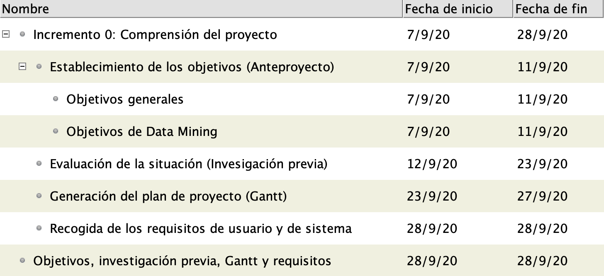

**Ilustración 38: Plan real, Duraciones del Incremento 0, Fuente: elaboración propia**

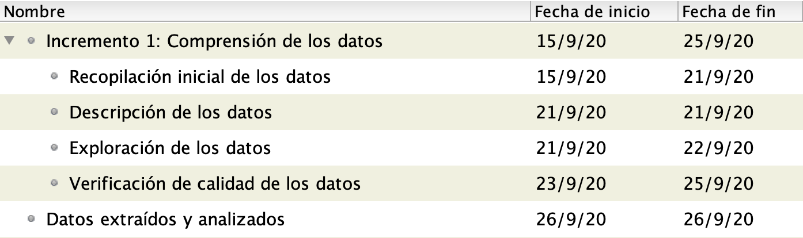

**Ilustración 39: Plan real, Duraciones del Incremento 1, Fuente: elaboración propia**

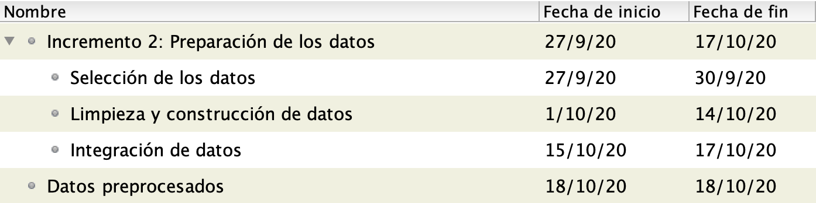

**Ilustración 40: Plan real, Duraciones del Incremento 2, Fuente: elaboración propia**

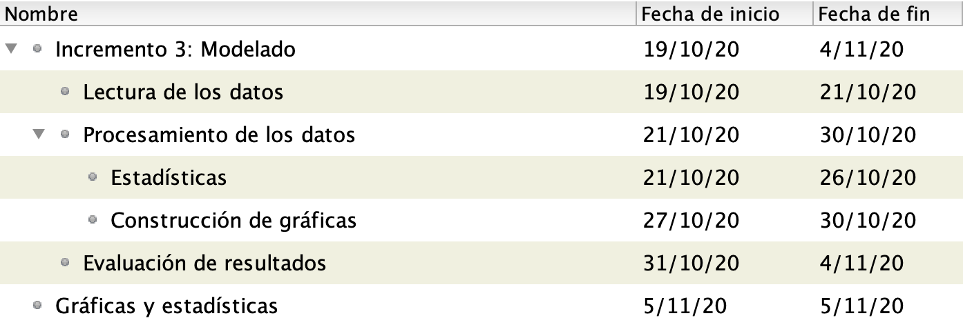

**Ilustración 41: Plan real, Duraciones del Incremento 3, Fuente: elaboración propia**

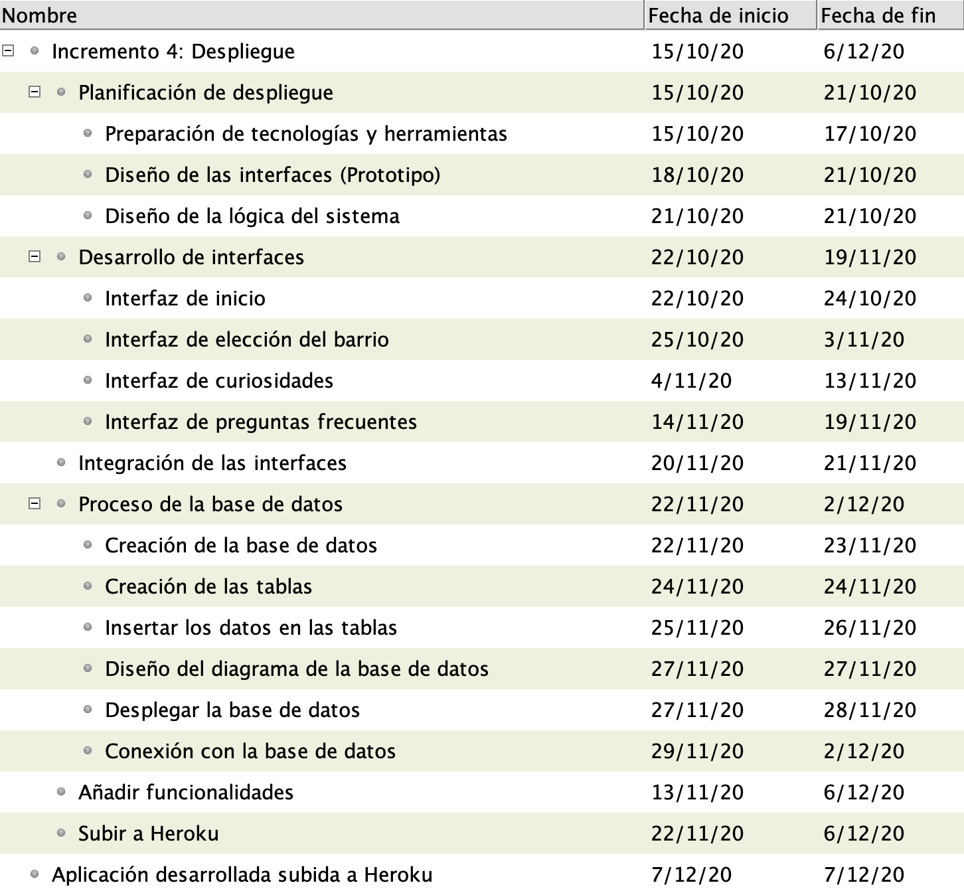

**Ilustración 42: Plan real, Duraciones del Incremento 4, Fuente: elaboración propia**

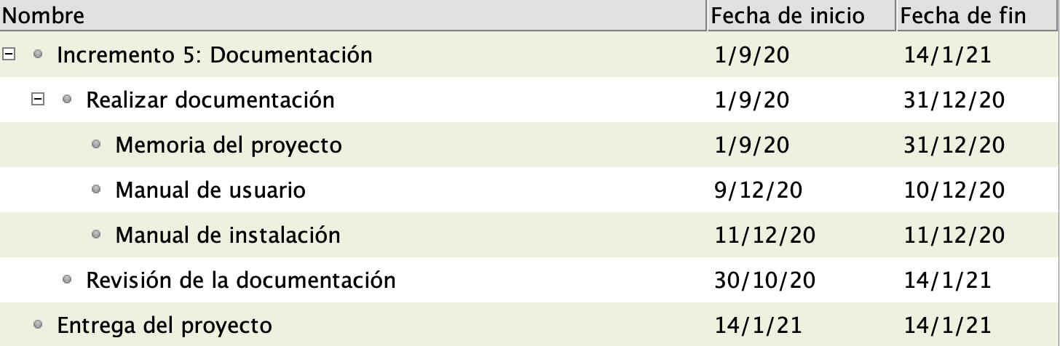

**Ilustración 43: Plan real, Duraciones del Incremento 5, Fuente: elaboración propia**

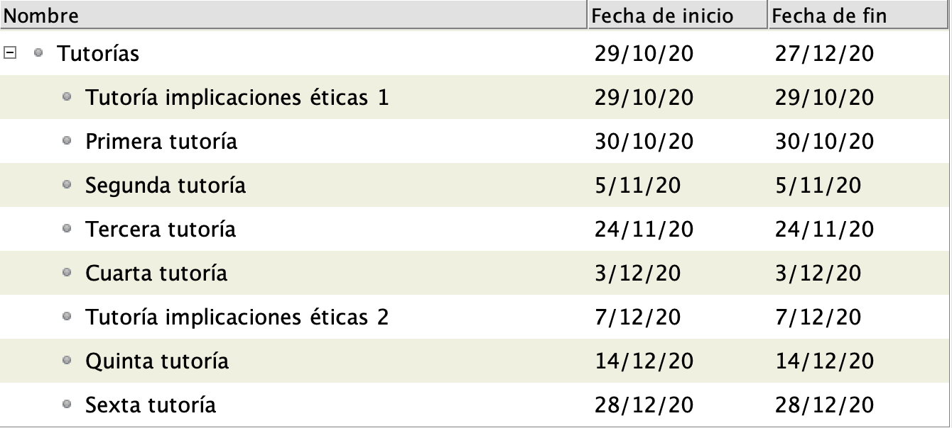

**Ilustración 44: Plan real, Duraciones de las reuniones con el tutor, Fuente: elaboración propia**

## Gantt

Las siguientes imágenes corresponden con el diagrama de Gantt en el cuál se hace una comparativa, con ayuda de las líneas base, de la planificación inicial frente a la real del proyecto.

* El color verde representa que la tarea se ha completado más pronto de lo esperado.
* El color rojo representa que la tarea se ha completado más tarde de lo esperado.
* Cuando no hay una segunda línea base representa que la programación de la tarea no ha cambiado o que es una nueva tarea que se ha añadido en esta planificación.

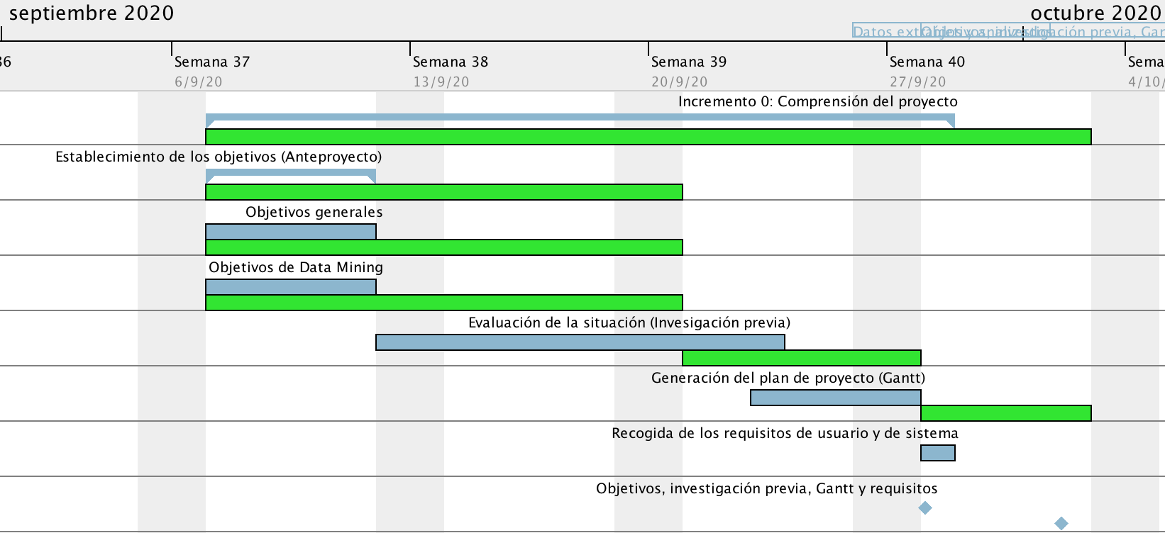

**Ilustración 45: Gantt real Incremento 0, Fuente: elaboración propia**

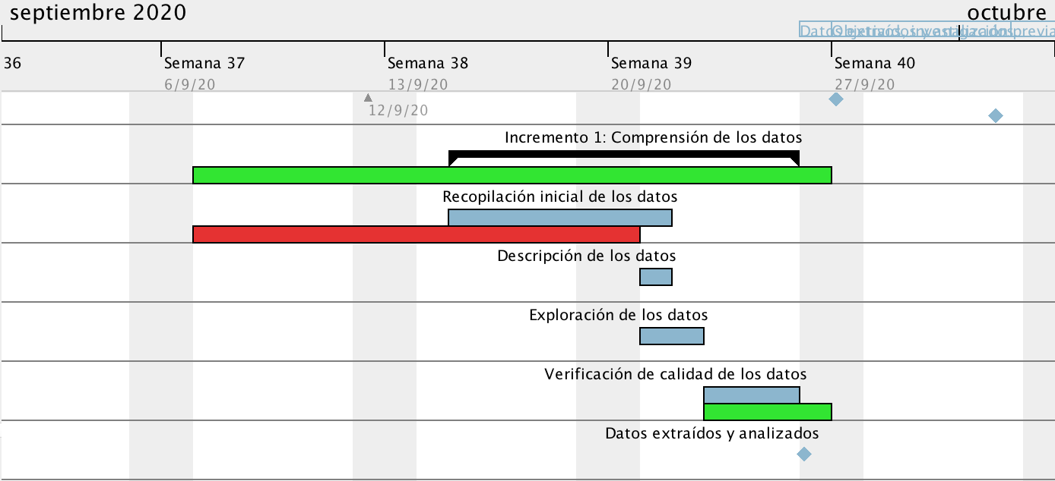

**Ilustración 46: Gantt real Incremento 1, Fuente: elaboración propia**

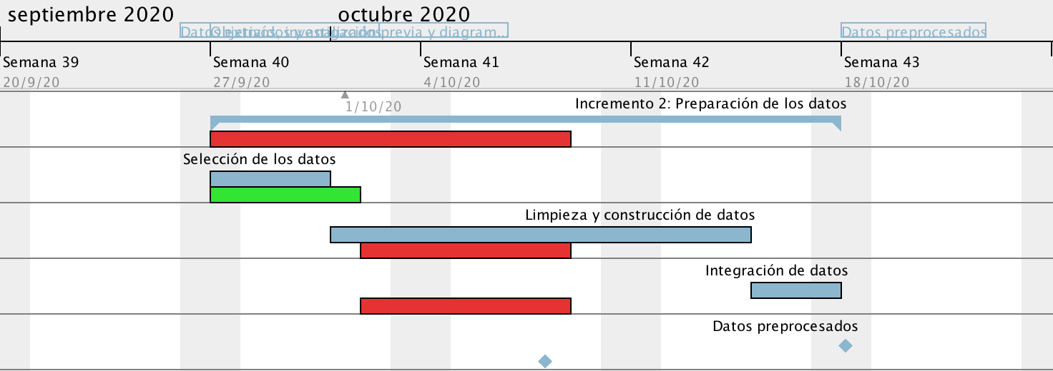

**Ilustración 47: Gantt real Incremento 2, Fuente: elaboración propia**

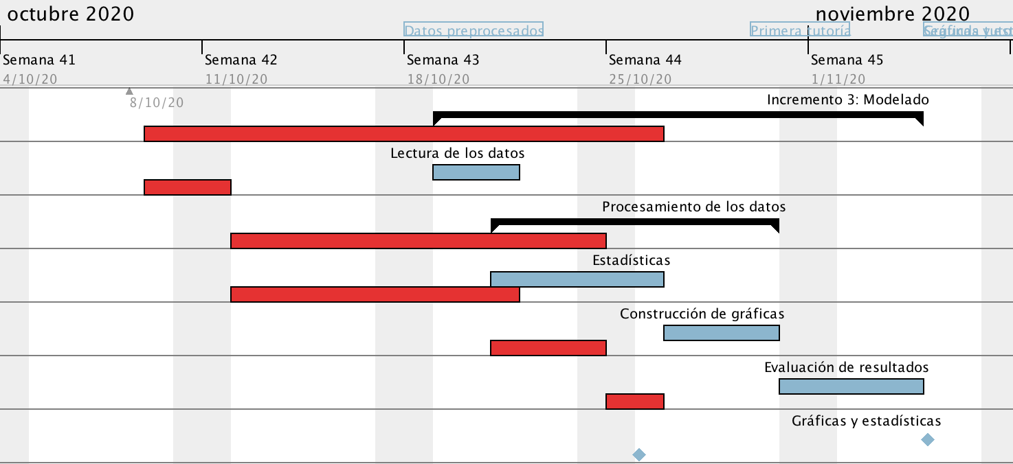

**Ilustración 48: Gantt real Incremento 3, Fuente: elaboración propia**

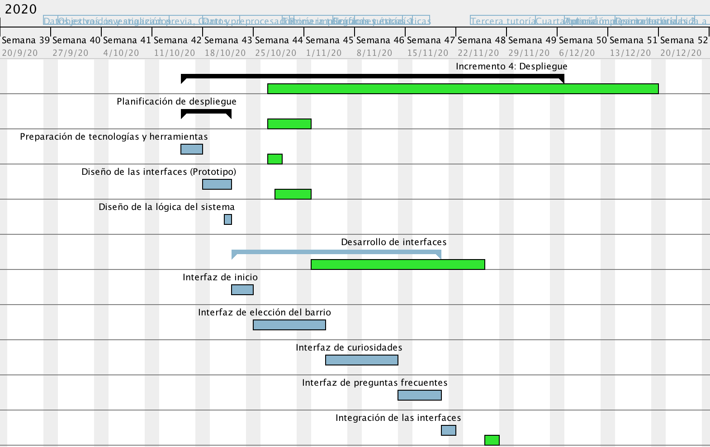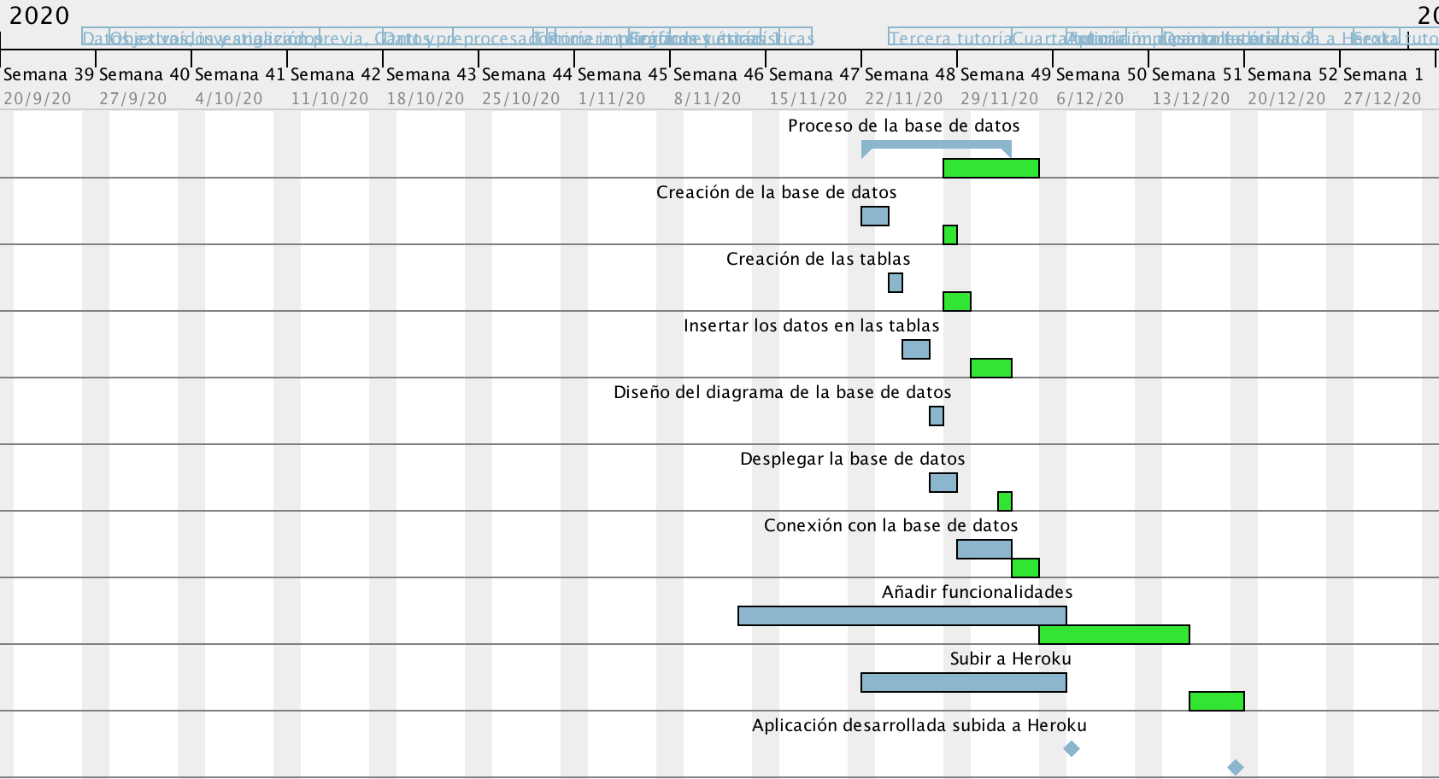

**Ilustración 49: Gantt real Incremento 4, Fuente: elaboración propia**

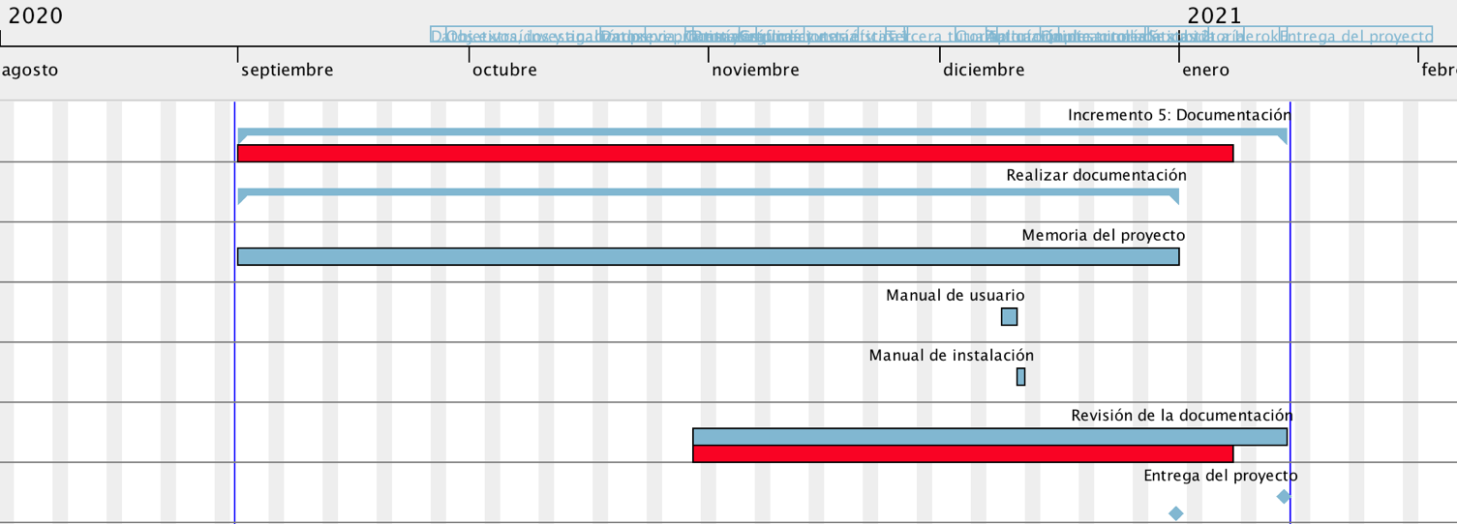

**Ilustración 50: Gantt real Incremento 5, Fuente: elaboración propia**

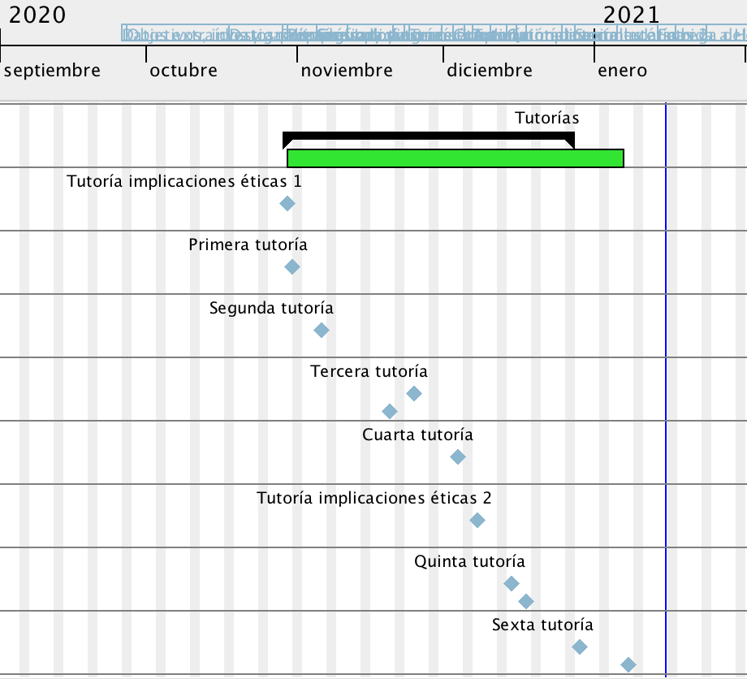

**Ilustración 51: Gantt real tutorías, Fuente: elaboración propia**

Tal y como se visualiza en las anteriores imágenes, la planificación inicial frente a la real ha tenido varias desviaciones en el tiempo y en la agregación de nuevas tareas que no se tuvieron en cuenta en la primera planificación.

Por ejemplo, las tareas relacionadas con los datos (recopilación, limpieza, procesamiento…), por lo general, se han completado más tarde de lo esperado. Esto es debido a que se ha requerido volver a fases anteriores, como las de limpieza o recopilación de datos, ya que se han encontrado nuevos datos necesarios para el desarrollo o errores a corregir.

Las demás fases, en gran medida, han sido desarrolladas en el mismo período previsto en la planificación inicial, o incluso en menor tiempo del esperado.

Además, han surgido nuevas tareas que no se habían pronosticado en la planificación inicial. Por ejemplo: los requisitos de usuario, el diseño del sistema y de la base de datos, los manuales de usuario…

# Anexo B: Requisitos de Usuario

## Alcance

En este anexo se recogen formalmente los requisitos de usuario y de sistema que se han establecido para el desarrollo del proyecto HoodFinder, cuyo objetivo principal es desarrollar una aplicación que permita guiar a los usuarios en el momento de escoger un barrio al que mudarse en el municipio de Madrid, además de mostrar recomendaciones e información estadística de diferentes categorías para los ciudadanos.

Tras recoger todos los requisitos de usuario, este documento será útil para llevar a cabo la correcta implementación del sistema de acuerdo con las características y componentes que debe tener la aplicación.

## Requisitos

En el segundo punto se pasará a definir todos los requisitos específicos del proyecto, que serán definidos con las siguientes categorías:

* **Identificador:** cada requisito será reconocido por un identificador.
* **Requisito:** descripción del requisito.
* **Tipo:** definir si es un requisito funcional, de calidad o de restricción.
* **Esencial:** definir si el requisito es esencial o no para el sistema a desarrollar.
* **Prioridad:** definir el nivel de prioridad del requisito para el sistema a desarrollar.
* **Fuente:** indicar de donde proviene el requisito del sistema a desarrollar, si del propio cliente (CL) o del responsable del proyecto (RP).
* **Aplicabilidad:** indicar si se puede aplicar o no el requisito al sistema a desarrollar.
* **Estabilidad:** definir el nivel de estabilidad del requisito para el sistema a desarrollar.

|  |  |  |  |  |  |  |  |
| --- | --- | --- | --- | --- | --- | --- | --- |
| **Identificador** | **Requisito** | **Tipo** | **Esencial** | **Prioridad** | **Fuente** | **Aplicabilidad** | **Estabilidad** |
| HF-REQ-01 | La tecnología empleada estará basada en arquitectura web | Restricción | Sí | Alta | CL | Aplica | Alta |
| HF-REQ-02 | La página web debe ser accesible a través de un navegador Firefox, Chrome o Explorer | Restricción | Sí | Alta | CL | Aplica | Alta |
| HF-REQ-03 | La base de datos a utilizar será MySQL | Restricción | Sí | Alta | RP | Aplica | Alta |
| HF-REQ-04 | El framework utilizado será Vaadin 14 | Restricción | Sí | Alta | RP | Aplica | Alta |
| HF-REQ-05 | El lenguaje empleado será Java | Restricción | Sí | Alta | RP | Aplica | Alta |
| HF-REQ-06 | La página deberá ser lo más adaptativa posible | Calidad | Sí | Alta | CL | Aplica | Alta |
| HF-REQ-07 | La aplicación tendrá los idiomas inglés y español | Funcional | Sí | Alta | CL | Aplica | Alta |
| HF-REQ-08 | Se mostrará un encabezado con el logotipo y las distintas pestañas de la aplicación | Funcional | Sí | Alta | CL | Aplica | Alta |
| HF-REQ-09 | Se mostrará un pie de página indicando datos de contacto, de interés y el logotipo de la aplicación | Funcional | Sí | Alta | CL | Aplica | Alta |
| HF-REQ-10 | El encabezado y el pie de página deberá ser mostrado en todas las secciones de la aplicación | Funcional | Sí | Alta | CL | Aplica | Alta |
| HF-REQ-11 | Se debe indicar que pestaña se encuentra activa en todo momento | Funcional | Sí | Alta | CL | Aplica | Alta |
| HF-REQ-12 | Se podrá volver a la página principal pulsando sobre el logotipo | Funcional | Sí | Media | CL | Aplica | Alta |
| HF-REQ-13 | Existirá una pestaña principal donde se explicará el objetivo de la página con otros datos de interés | Funcional | Sí | Alta | CL | Aplica | Alta |
| HF-REQ-14 | En la pestaña principal se mostrará una tabla con el número de habitantes que hay en cada distrito | Funcional | Sí | Alta | CL | Aplica | Alta |
| HF-REQ-15 | En la pestaña principal se mostrará un mapa del municipio de Madrid | Funcional | Sí | Alta | CL | Aplica | Alta |
| HF-REQ-16 | Existirá una pestaña para que el usuario encuentre su barrio ideal | Funcional | Sí | Alta | CL | Aplica | Alta |
| HF-REQ-17 | Los datos de la base de datos serán mostrados en la aplicación mediante tablas. | Funcional | Sí | Alta | CL | Aplica | Alta |
| HF-REQ-18 | Los datos de las tablas podrán ser ordenados de manera ascendente o descendente. | Funcional | Sí | Media | CL | Aplica | Alta |
| HF-REQ-19 | En la tabla de los datos solo se mostrarán los nombres de los barrios y su correspondiente distrito | Funcional | Sí | Alta | CL | Aplica | Alta |
| HF-REQ-20 | Existirá un botón funcional para mostrar los detalles de cada barrio | Funcional | Sí | Alta | CL | Aplica | Alta |
| HF-REQ-21 | Existirá un filtro para cada característica de la base de datos | Funcional | Sí | Alta | CL | Aplica | Alta |
| HF-REQ-22 | En cada filtro existirán diferentes opciones a seleccionar | Funcional | Sí | Alta | CL | Aplica | Alta |
| HF-REQ-23 | Cada filtro seleccionado contendrá un botón para eliminarlo | Funcional | Sí | Alta | CL | Aplica | Alta |
| HF-REQ-24 | Todos los filtros seleccionados serán eliminados mediante un botón | Funcional | Sí | Alta | CL | Aplica | Alta |
| HF-REQ-25 | Los datos de la tabla se actualizarán cada vez que se selecciona un filtro nuevo | Funcional | Sí | Alta | CL | Aplica | Alta |
| HF-REQ-26 | Se deberá mostrar una notificación si no existe ningún barrio con los filtros seleccionados | Funcional | Sí | Alta | CL | Aplica | Alta |
| HF-REQ-27 | Se mostrará un mapa del metro de Madrid por medio de un botón | Funcional | Sí | Alta | CL | Aplica | Alta |
| HF-REQ-28 | Se mostrará un mapa del metro cercanías de Madrid por medio de un botón | Funcional | Sí | Alta | CL | Aplica | Alta |
| HF-REQ-29 | Se mostrará un mapa del bus de Madrid por medio de un botón | Funcional | Sí | Alta | CL | Aplica | Alta |
| HF-REQ-30 | Existirá un espacio de comentarios para el usuario | Funcional | Sí | Alta | CL | Aplica | Alta |
| HF-REQ-31 | Los campos de los comentarios serán: apodo, barrio /distrito y el texto del comentario | Funcional | Sí | Alta | CL | Aplica | Alta |
| HF-REQ-32 | Se guardarán en la base de datos y se mostrarán las opiniones de los usuarios en una tabla | Funcional | Sí | Alta | CL | Aplica | Alta |
| HF-REQ-33 | Se podrán filtrar las opiniones por barrio o distrito del usuario | Funcional | No | Media | CL | Aplica | Alta |
| HF-REQ-34 | Los campos apodo y comentario serán obligatorios para poder enviar la opinión | Funcional | Sí | Alta | CL | Aplica | Alta |
| HF-REQ-35 | Se mostrará una notificación si falta alguno de los campos obligatorios en los comentarios | Funcional | Sí | Alta | CL | Aplica | Alta |
| HF-REQ-36 | Existirá una pestaña con datos curiosos sobre el municipio de Madrid | Funcional | Sí | Alta | CL | Aplica | Alta |
| HF-REQ-37 | En la pestaña de curiosidades aparecerán distintas gráficas y datos estadísticos sobre los distritos de Madrid | Funcional | Sí | Alta | CL | Aplica | Alta |
| HF-REQ-38 | Habrá un menú para poder ir directamente a las distintas gráficas que existen | Funcional | Sí | Alta | CL | Aplica | Alta |
| HF-REQ-39 | Se mostrará una explicación y comentario de cada gráfica | Funcional | Sí | Alta | CL | Aplica | Alta |
| HF-REQ-40 | Existirá un botón en cada gráfica para volver al principio de la sección | Funcional | No | Media | RP | Aplica | Alta |
| HF-REQ-41 | Se indicará la fuente de donde han salido los datos y las gráficas | Funcional | Sí | Alta | CL | Aplica | Alta |
| HF-REQ-42 | Se insertará un enlace al script realizado para los datos estadísticos | Funcional | No | Alta | RP | Aplica | Alta |
| HF-REQ-43 | Existirá una sección de preguntas frecuentes resolviendo las dudas más comunes de los usuarios | Funcional | Sí | Alta | CL | Aplica | Alta |

**Tabla 29: Requisitos de usuario, Fuente: elaboración propia**

# Anexo C: Diseño del Sistema

Se ha usado el patrón de diseño MVC para separar la aplicación en tres componentes lógicos: los datos, la interfaz gráfica de usuario y la lógica de la aplicación y que así pueda ser escalable y entendible. En el siguiente mapa de red se pueden visualizar todos los componentes de los que depende la aplicación.

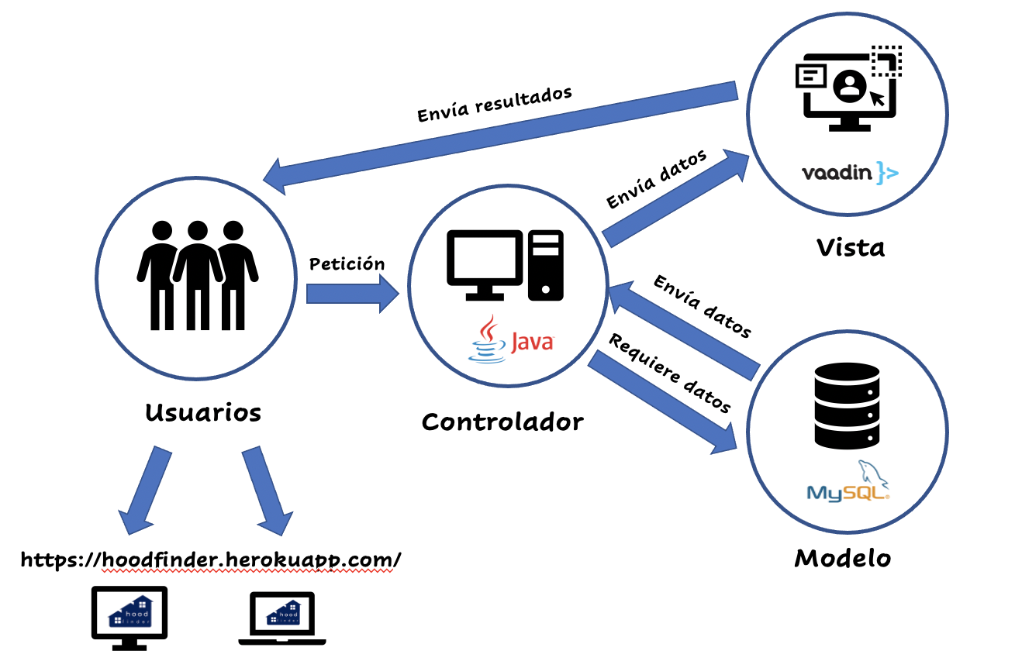

**Ilustración 52: diseño del sistema, Fuente: elaboración propia**

# Anexo D: Diseño de la Base de Datos

La base de datos que se ha necesitado para el desarrollo de la aplicación está organizada en dos tablas:

* **Comentarios:** en esta tabla se almacenan todos los comentarios enviados por el usuario en la aplicación. Se insertan los datos del usuario en la base de datos, para más tarde consultarlos e imprimirlos en la aplicación.
* **Barrios:** en esta tabla se almacenan todos los datos recogidos del Excel inicial que son de utilidad para la lógica de los filtros de la aplicación. No se insertan nuevos datos, solo se consultan para el funcionamiento de la tabla de los barrios.

Las tablas no están unidas entre sí, es decir, no tienen dependencia. Esto se debe a que cada una tiene una función diferente en la aplicación. En la siguiente ilustración se muestra el diagrama UML de la base de datos:

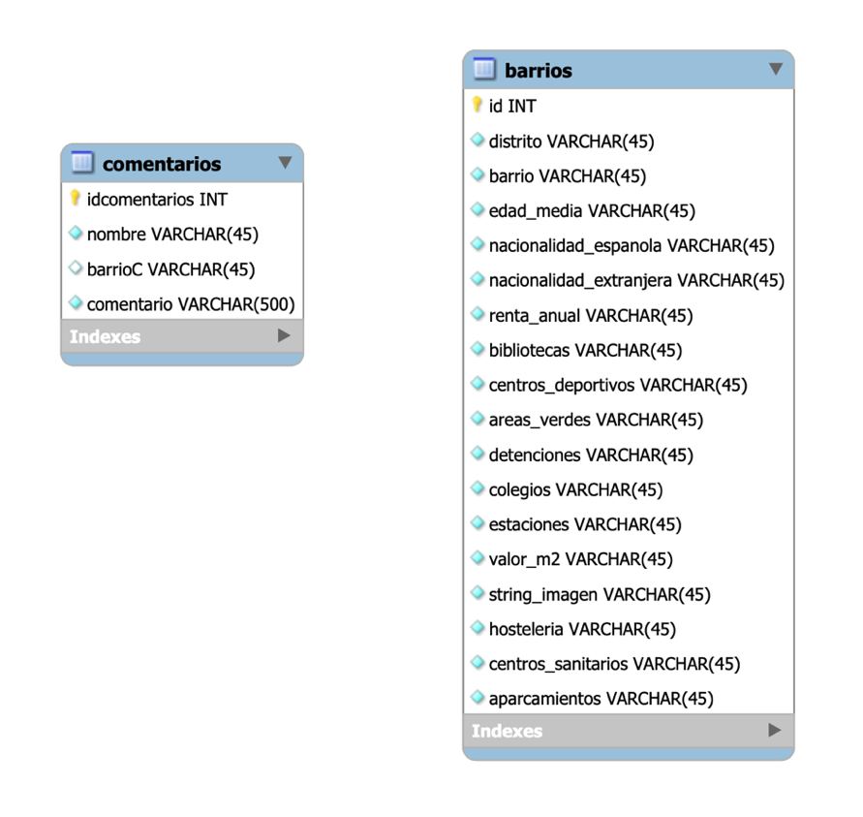

**Ilustración 53: diagrama UML, Fuente: elaboración propia**

# Anexo E: Costes

A continuación, se van a detallar en las siguientes tablas los costes derivados de la realización de las tareas descritas anteriormente por parte del personal, junto con los surgidos por material necesario para la correcta realización del proyecto.

|  |  |  |
| --- | --- | --- |
| **Roles del proyecto** | | |
| **Identificador** | **Rol** | **Coste / hora** |
| PM | Jefe de proyecto | 50 € |
| AN | Analista | 30 € |
| RC | Responsable de Configuración | 30 € |
| RP | Responsable de pruebas | 30 € |
| D | Desarrollador | 25 € |

**Tabla 30: Anexo Costes, Roles del proyecto, Fuente: elaboración propia**

|  |  |  |  |  |
| --- | --- | --- | --- | --- |
| **Material Fungible** | | | | |
| **Descripción** | **Unidades** | **Duración** | **Coste al mes** | **Coste total** |
| Licencia de Vaadin Pro | 1 | 6 meses | 169 € | 1.014 € |
| **Total** |  |  |  | 1.014 € |

**Tabla 31: Anexo Costes, Material Fungible, Fuente: elaboración propia**

|  |  |  |  |  |  |  |  |
| --- | --- | --- | --- | --- | --- | --- | --- |
| **Gastos de personal imputables al proyecto (horas / persona)** | | | | | | | |
| **Actividades** | **PM** | **AN** | **RC** | **RP** | **D** | **Total horas** | **Total coste €** |
| **INCREMENTO 0: Comprensión del proyecto** | 28 | 28 | 8 |  |  | 64 | 2.480 € |
| Establecimiento de los objetivos | 10 | 16 |  |  |  | 26 | 980 € |
| Evaluación de la situación | 6 | 12 |  |  |  | 18 | 660 € |
| Generación del plan de proyecto | 12 |  | 8 |  |  | 20 | 840 € |
| **INCREMENTO 1: Comprensión de los datos** | 9 | 28 | 6 | 6 | 8 | 57 | 1.850 € |
| Recopilación inicial de los datos | 5 | 10 | 6 |  |  | 21 | 730 € |
| Descripción de los datos |  | 6 |  |  | 4 | 10 | 280 € |
| Exploración de los datos |  | 12 |  |  | 4 | 16 | 460 € |
| Verificación de calidad de los datos | 4 |  |  | 6 |  | 10 | 380 € |
| **INCREMENTO 2: Preparación de los datos** |  | 24 | 4 |  | 16 | 44 | 1.240 € |
| Selección de los datos |  | 6 | 4 |  |  | 10 | 300 € |
| Limpieza y construcción de los datos |  | 12 |  |  | 12 | 24 | 660 € |
| Integración de datos |  | 6 |  |  | 4 | 10 | 280 € |
| **INCREMENTO 3: Modelado** | 4 | 28 |  | 26 | 14 | 72 | 2.170 € |
| Lectura de los datos |  | 2 |  |  | 6 | 8 | 210 € |
| Procesamiento de los datos |  | 10 |  |  | 8 | 18 | 500 € |
| Evaluación de resultados | 4 | 16 |  | 26 |  | 46 | 1.460€ |
| **INCREMENTO 4: Despliegue** | 6 | 32 | 30 | 44 | 80 | 192 | 5.480 € |
| Planificación del despliegue | 6 | 10 | 8 | 6 |  | 30 | 1.020 € |
| Desarrollo de las interfaces |  |  | 10 | 10 | 26 | 46 | 1.250 € |
| Proceso de la base de datos |  | 12 | 4 |  | 18 | 34 | 930 € |
| Añadir funcionalidades |  | 10 | 8 | 20 | 30 | 68 | 1.890 € |
| Subir a Heroku |  |  |  | 8 | 6 | 14 | 390 € |
| **INCREMENTO 5: Documentación** | 12 | 20 | 8 | 26 | 8 | 74 | 2.420 € |
| Realizar documentación | 8 | 20 | 8 | 10 | 8 | 54 | 1.740 € |
| Revisar documentación | 4 |  |  | 16 |  | 20 | 680 € |
| **Total horas / persona** | **59** | **160** | **56** | **102** | **126** | **503** |  |
| **Total coste** | **2.950** | **4.800** | **1.680** | **3.060** | **3.150** |  | **15.640 €** |

**Tabla 32: Anexo Costes, Gastos de personal imputables al proyecto, Fuente: elaboración propia**

# Anexo F: Encuestas

## Encuesta Inicial

Se ha realizado una encuesta inicial previa al desarrollo del proyecto a posibles usuarios con la finalidad de investigar las características y factores que más influyen en el momento de escoger un lugar de residencia. Para esto se preguntó sobre los datos que se habían recogido inicialmente para comprobar que eran de importancia, además de una pregunta final para que el encuestado escribiera libremente otras variables que pudieran ser de interés en la situación de mudarse a un barrio de la ciudad. En total se han obtenido respuestas de 61 participantes. El enlace a el cuestionario es el siguiente:

<https://docs.google.com/forms/d/e/1FAIpQLSfuNWjjbWX7xX6CIR54rLCjCW_cxn7RoH2Vw-tqeNhf7go2cA/viewform>

En las siguientes ilustraciones se observarán las preguntas realizadas y las respuestas en forma de gráfica.

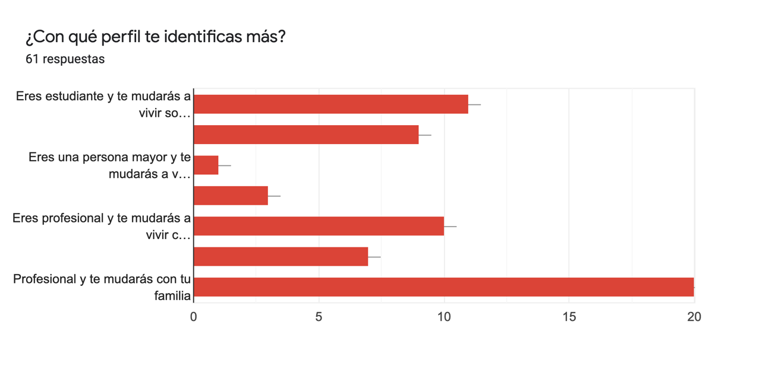

**Ilustración 54: Resultado encuesta inicial, perfil identificado, Fuente: elaboración propia**

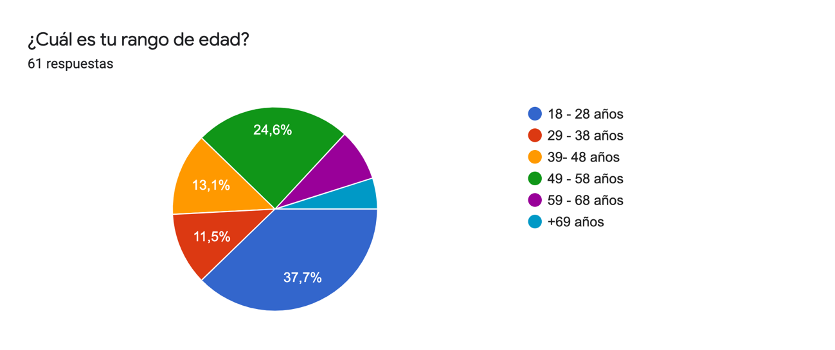

**Ilustración 55: Resultado encuesta inicial, rango de edades de la muestra, Fuente: elaboración propia**

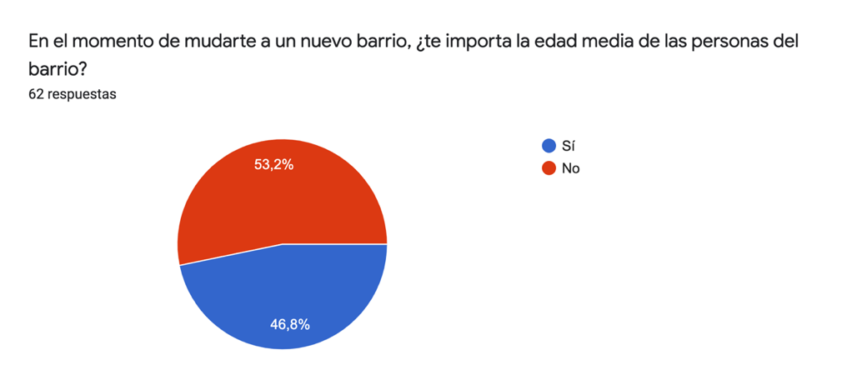

**Ilustración 56: Resultado encuesta inicial, interés por edad media del barrio, Fuente: elaboración propia**

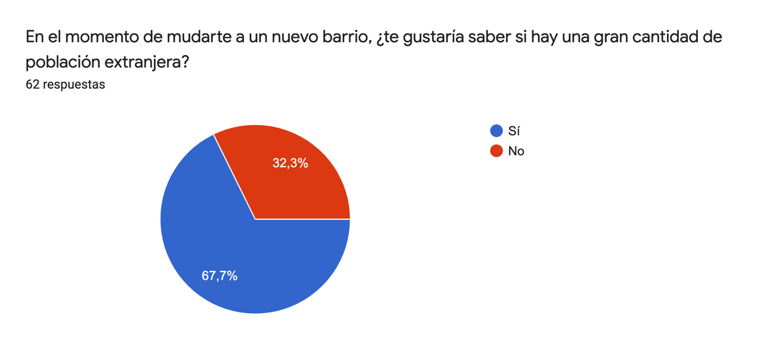

**Ilustración 57: Resultado encuesta inicial, interés por población extranjera, Fuente: elaboración propia**

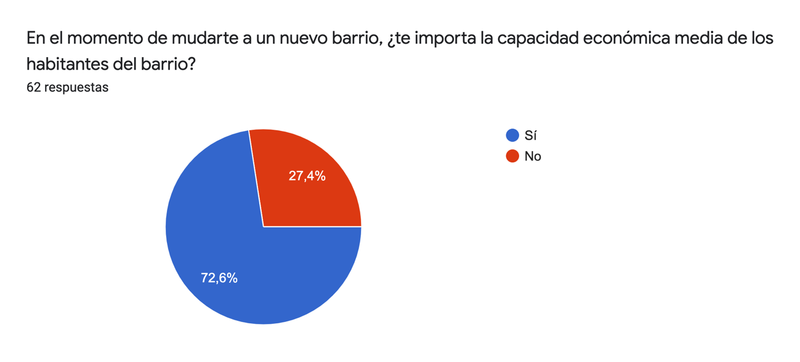

**Ilustración 58: Resultado encuesta inicial, interés por capacidad económica media, Fuente: elaboración propia**

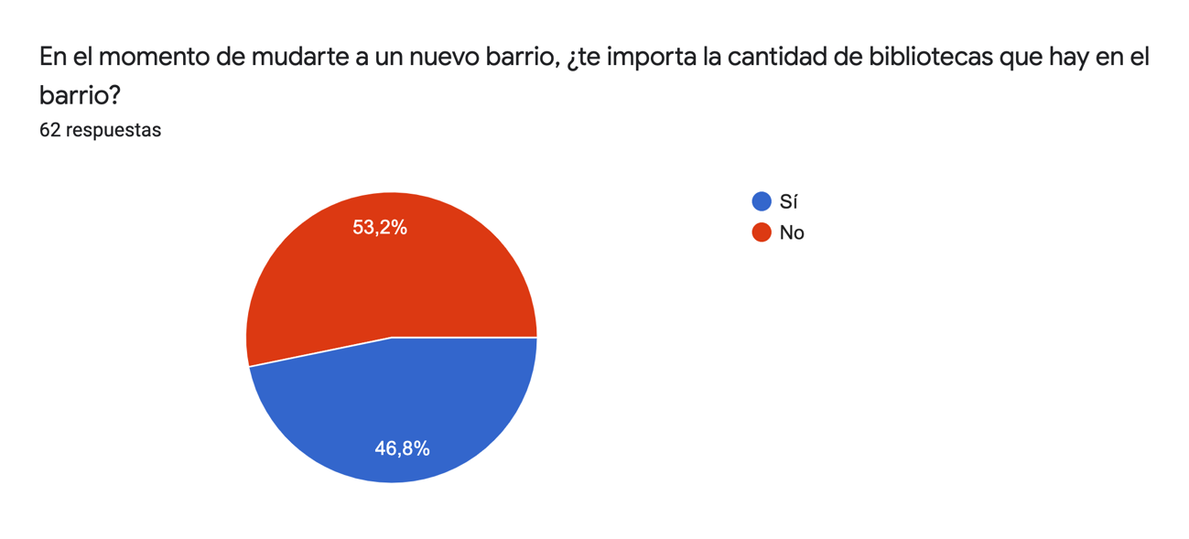

**Ilustración 59: Resultado encuesta inicial, interés por bibliotecas, Fuente: elaboración propia**

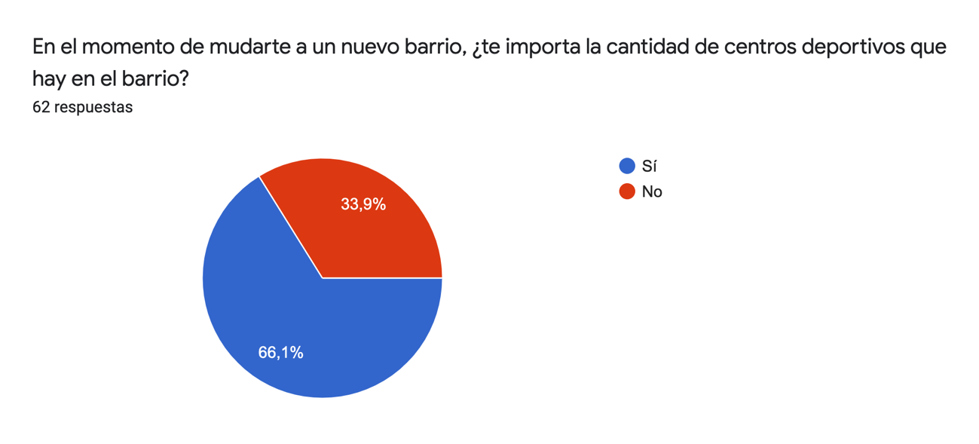

**Ilustración 60: Resultado encuesta inicial, interés por centros deportivos, Fuente: elaboración propia**

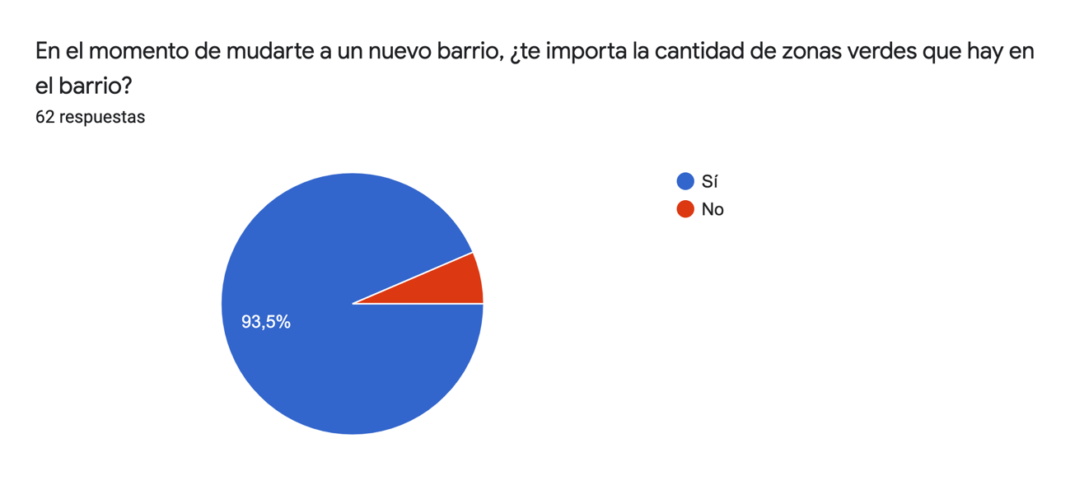

**Ilustración 61: Resultado encuesta inicial, interés por zonas verdes, Fuente: elaboración propia**

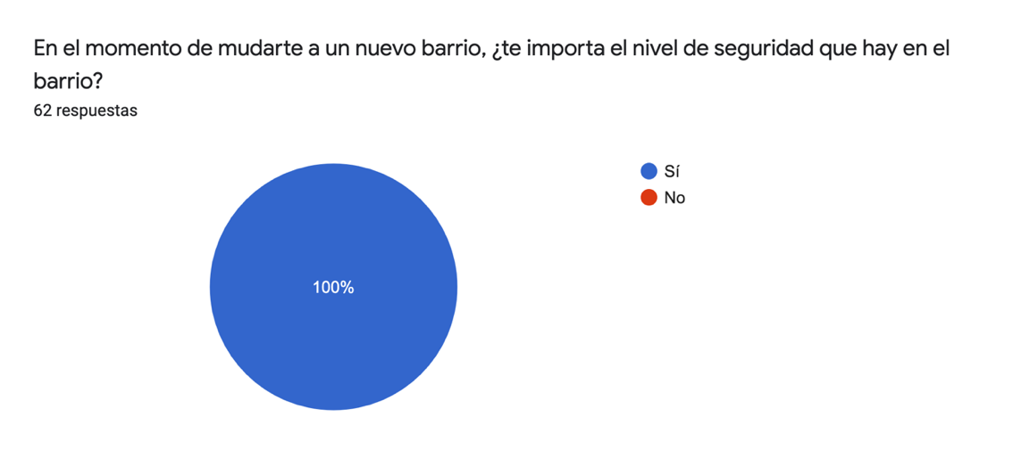

**Ilustración 62: Resultado encuesta inicial, interés por el nivel de seguridad, Fuente: elaboración propia**

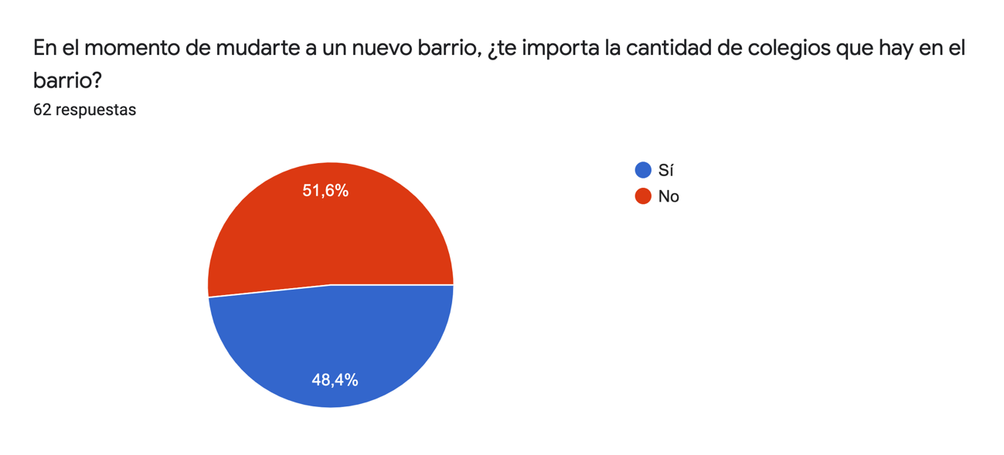

**Ilustración 63: Resultado encuesta inicial, interés por la cantidad de colegios, Fuente: elaboración propia**

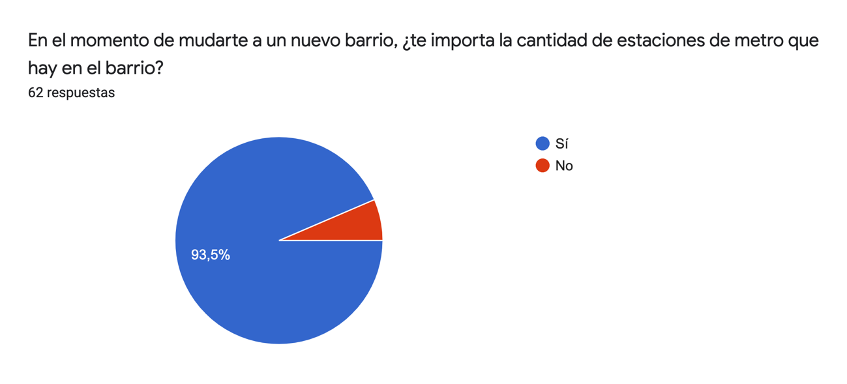

**Ilustración 64: Resultado encuesta inicial, interés por la cantidad de estaciones de metro, Fuente: elaboración propia**

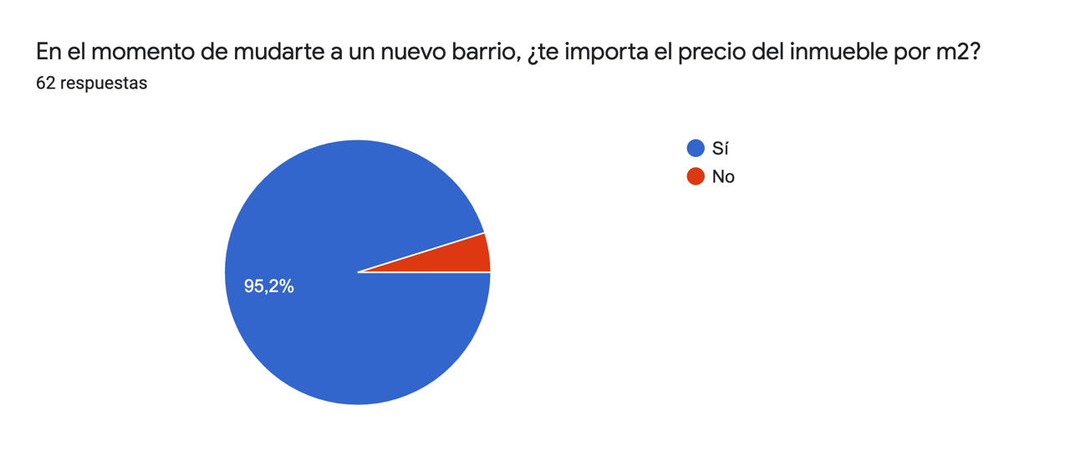

**Ilustración 65: Resultado encuesta inicial, interés por el precio del inmueble por m2, Fuente: elaboración propia**

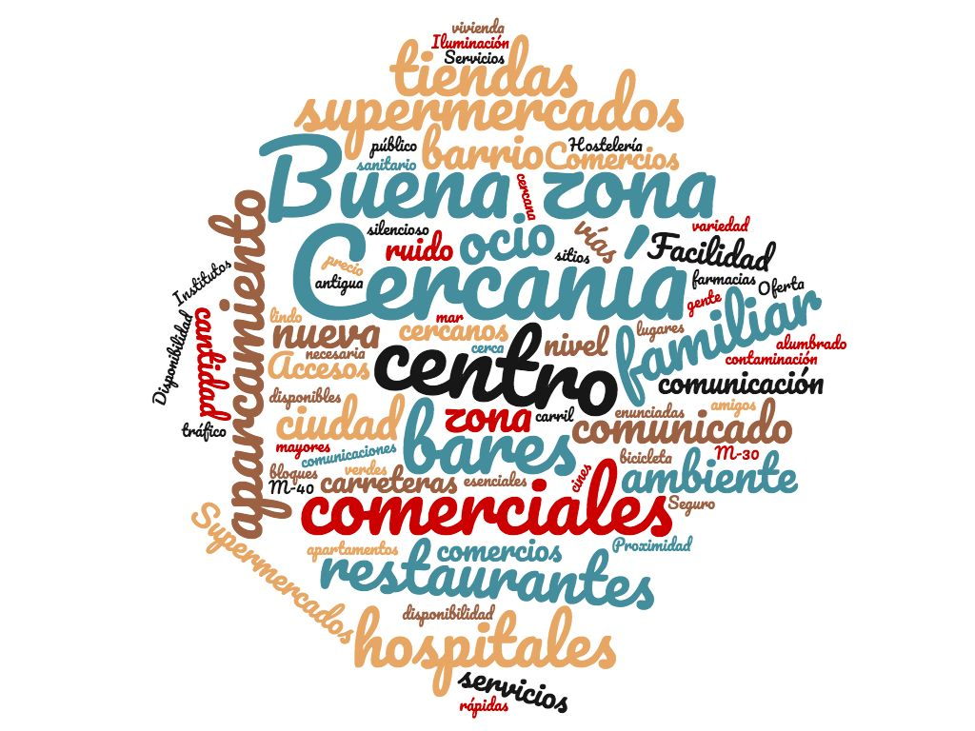

**Ilustración 66: Resultado encuesta inicial, nube de palabras más frecuentes en las respuestas, Fuente: elaboración propia**

## Encuesta Final

Se ha realizado una encuesta final a algunos de los participantes de la primera encuesta, en concreto a los que eran habitantes del municipio de Madrid. La finalidad era que probaran la aplicación y contestarán en ella a los filtros que creían importantes en el momento de escoger un lugar de residencia con la intención de comparar si su barrio de residencia actual se encontraba dentro de los resultados mostrados por la aplicación. Para esto, se seleccionaron padres de familia y jóvenes que se han mudado a Madrid por cuestiones de estudio o trabajo, ya que son estos quienes toman la decisión en el momento de seleccionar el lugar de residencia, y quienes cumplen con el perfil del usuario y audiencia objetivo de HoodFinder. En total se han obtenido respuestas de 15 participantes. El enlace a el cuestionario es el siguiente:

<https://docs.google.com/forms/d/e/1FAIpQLSfvJoNR99r3iN63h9-24HVtnUSgR1BtkBlHK_UwpgOPSANAoQ/viewform>

En las siguientes ilustraciones se observarán las preguntas realizadas y las respuestas en forma de gráfica.

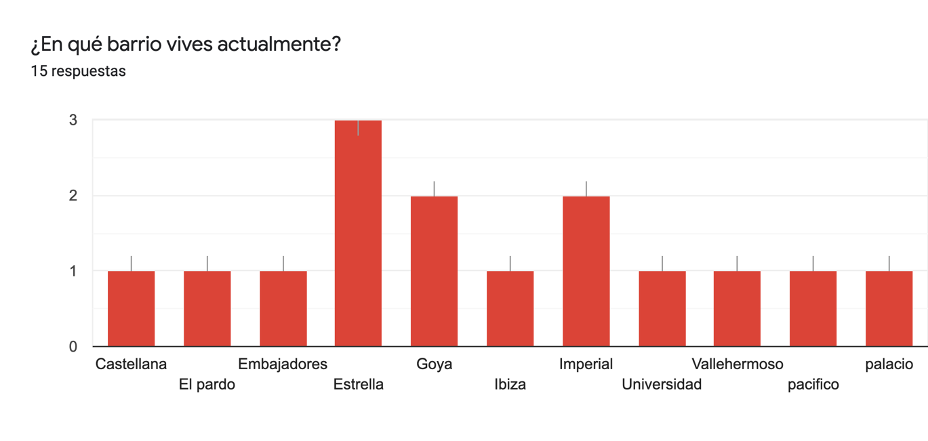

**Ilustración 67: Resultado encuesta final, barrio del encuestado, Fuente: elaboración propia**

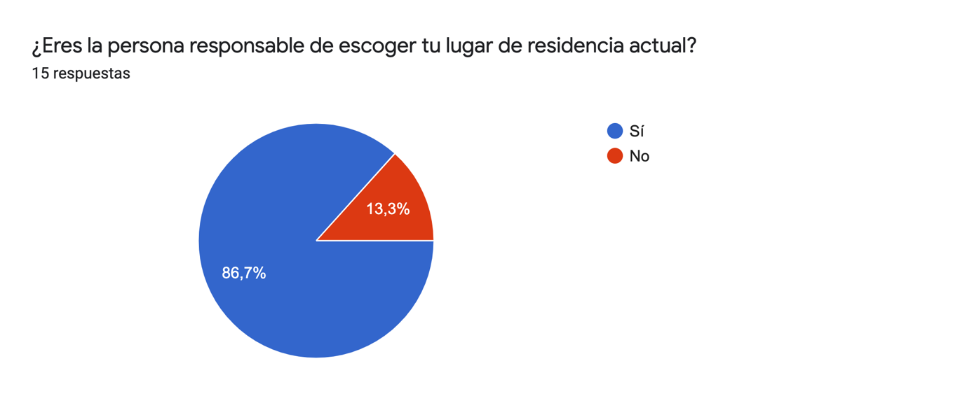

**Ilustración 68: Resultado encuesta final, responsable de la elección, Fuente: elaboración propia**

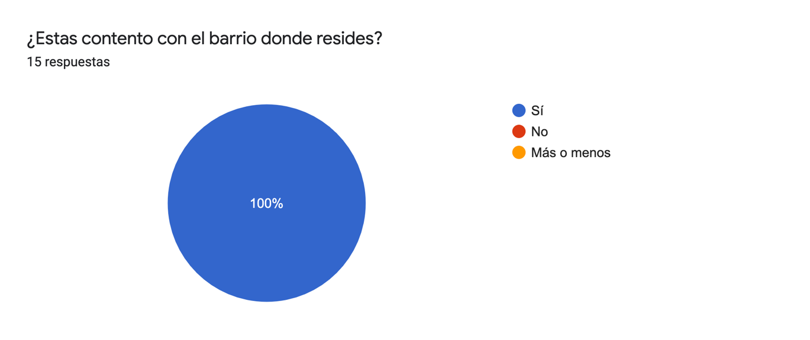

**Ilustración 69: Resultado encuesta final, felicidad en el barrio, Fuente: elaboración propia**

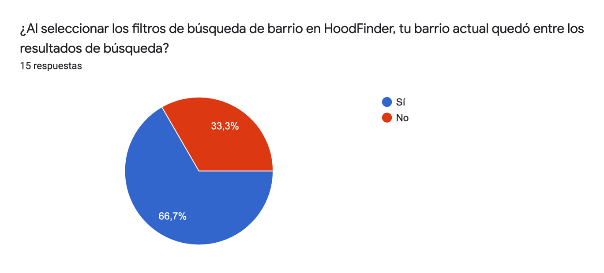

**Ilustración 70: Resultado encuesta final, efectividad HoodFinder, Fuente: elaboración propia**

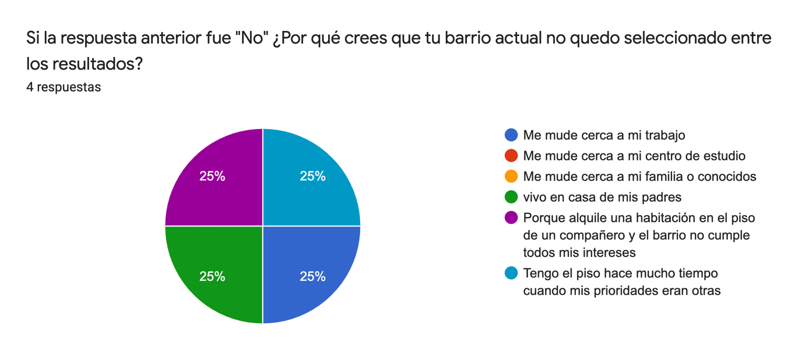

**Ilustración 71: Resultado encuesta final, razones de no efecitividad, Fuente: elaboración propia**

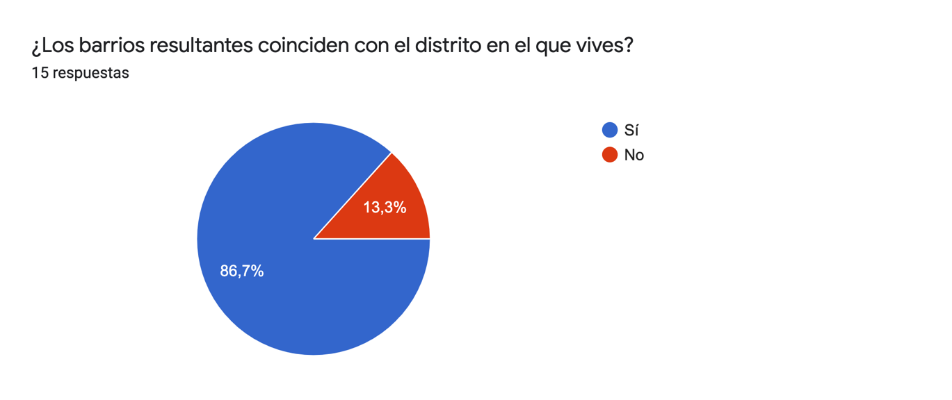

**Ilustración 72: Resultado encuesta final, efectividad en distrito, Fuente: elaboración propia**

# Anexo G: Prototipo de la aplicación

Se ha realizado un prototipo inicial de la aplicación con ayuda de la aplicación Balsamiq Wireframes. Este prototipo ayudará a visualizar previamente el diseño de la web y como guía para su programación.

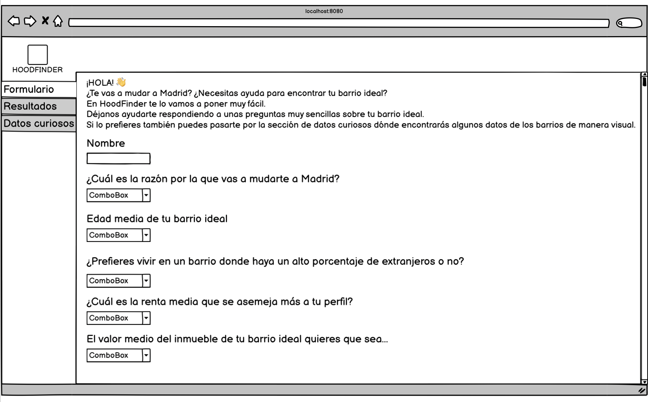

**Ilustración 73: Prototipo de la aplicación, formulario 1, Fuente: elaboración propia**

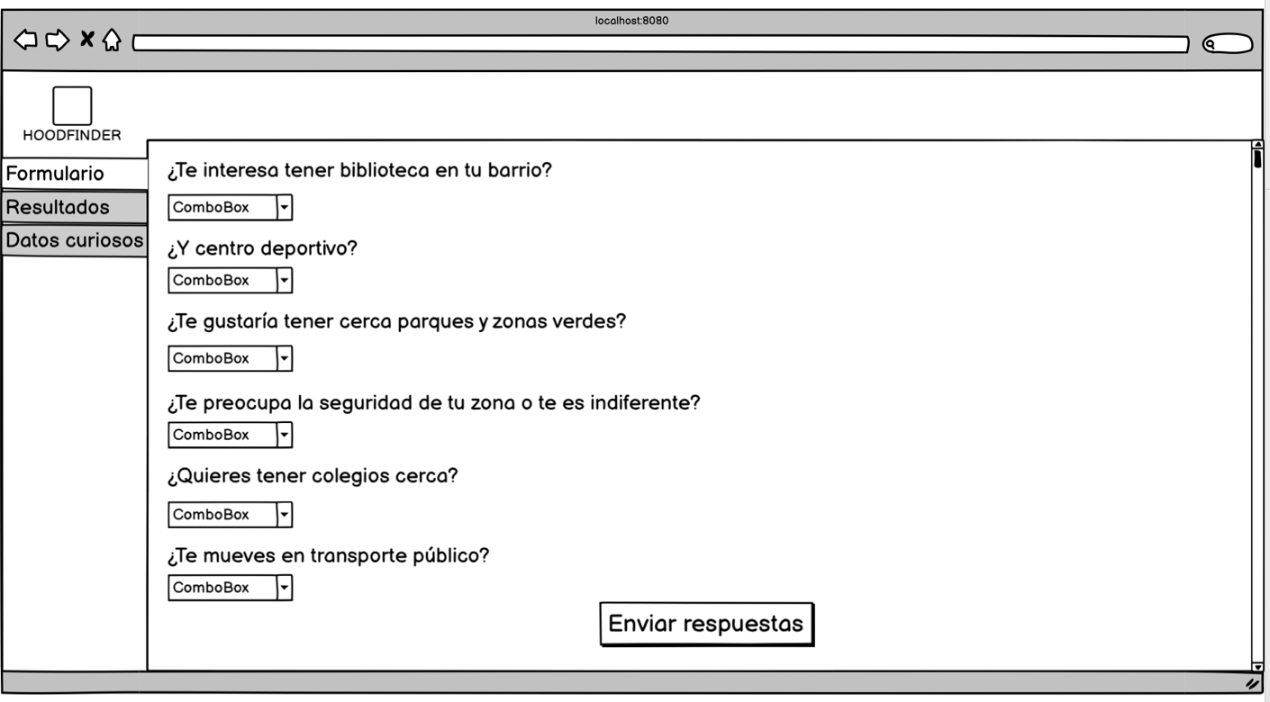

**Ilustración 74: Prototipo de la aplicación, formulario 2, Fuente: elaboración propia**

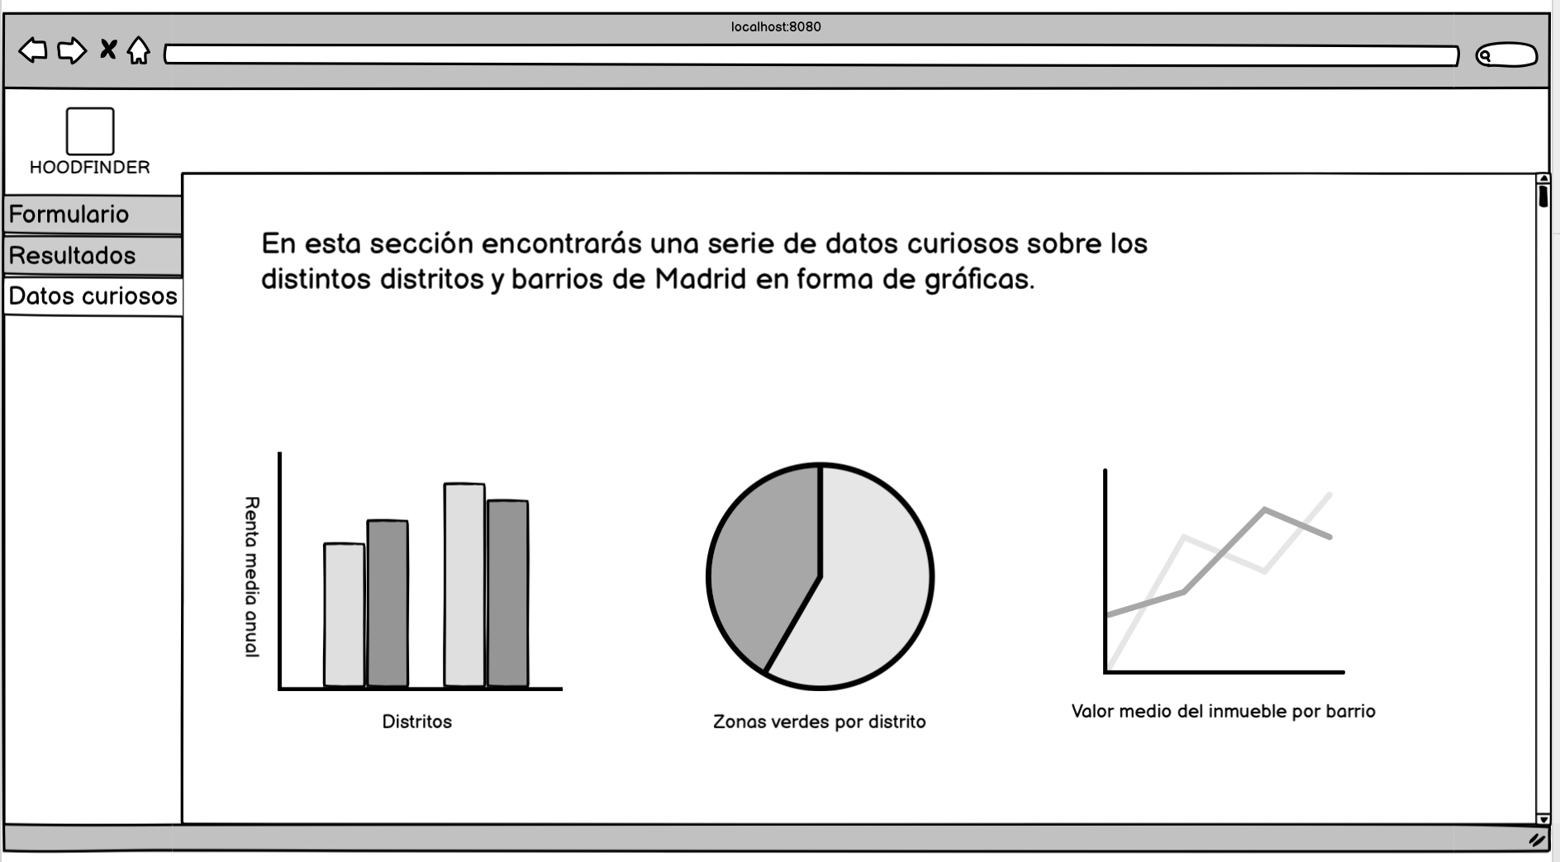

**Ilustración 75: Prototipo de la aplicación, Datos Curiosos, Fuente: elaboración propia**

# Anexo H: Gráficas Python

En este apartado se mostrarán todas las gráficas realizadas en Python para el estudio sociodemográfico de los distritos de Madrid. El set de datos junto con el script del análisis está subido a la plataforma Kaggle en el siguiente enlace:

<https://www.kaggle.com/rochsos>

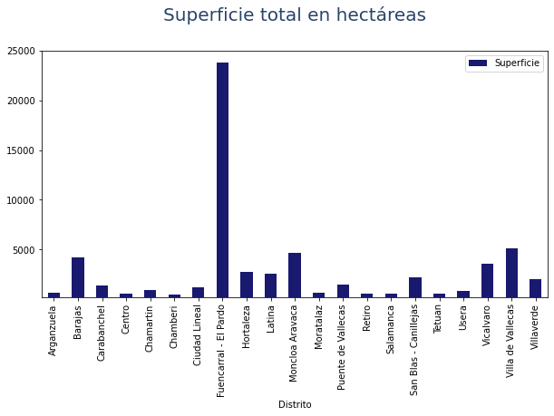

**Ilustración 76: gráficas, superficie total, Fuente: elaboración propia**

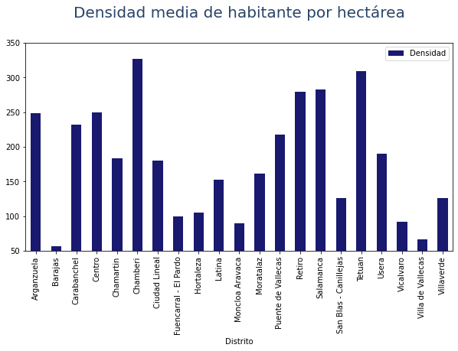

**Ilustración 77: gráficas, densidad media, Fuente: elaboración propia**

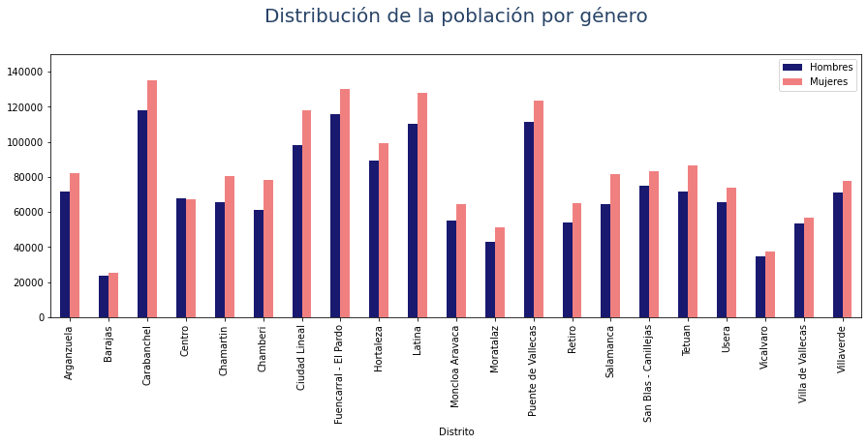

**Ilustración 78: gráficas, distribución por género, Fuente: elaboración propia**

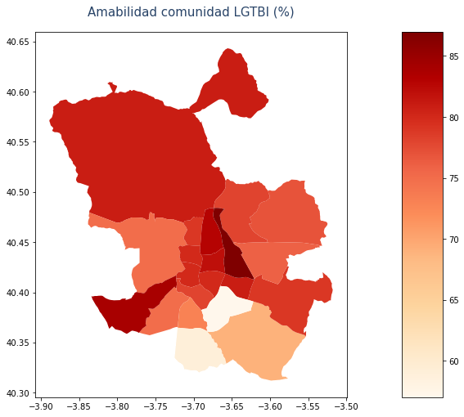

**Ilustración 79: gráficas, amabilidad LGTBI, Fuente: elaboración propia**

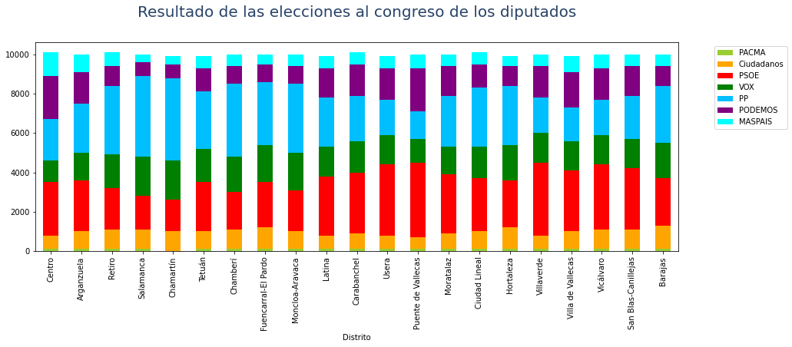

**Ilustración 80: gráficas, elecciones al congreso, Fuente: elaboración propia**

# Anexo I: Kaggle

Kaggle es una plataforma que pone a disposición de los usuarios una serie de estudios y datos que son utilizados para que estos solucionen una variedad de problemas con temáticas como la ciencia de los datos, análisis predictivo y aprendizaje automático.

Por lo tanto, en HoodFinder se ha querido aportar a la comunidad investigativa, cargando las bases de datos utilizadas para la realización de este proyecto a la plataforma de Kaggle y que éstas estén disponibles para otros usuarios que quieran hacer futuras investigaciones y que puedan encontrar útil esta información.

## Perfil kaggle HoodFinder

En el siguiente enlace se puede visualizar el perfil de HoodFinder en kaggle:

<https://www.kaggle.com/rochsos>

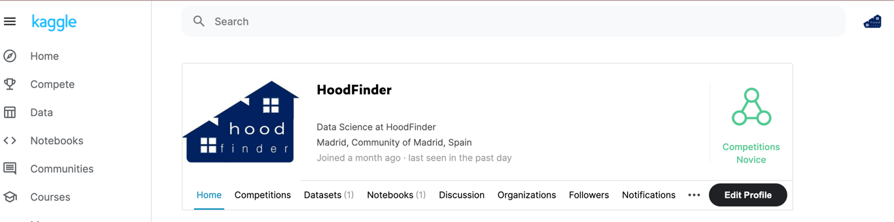

**Ilustración 81: perfil HoodFinder Kaggle, Fuente: elaboración propia**

## Dataset kaggle

En el siguiente enlace se puede visualizar el set de datos que ha sido necesario para las gráficas y datos estadísticos de la aplicación:

<https://www.kaggle.com/rochsos/hoodfinder-estudio-madrid>

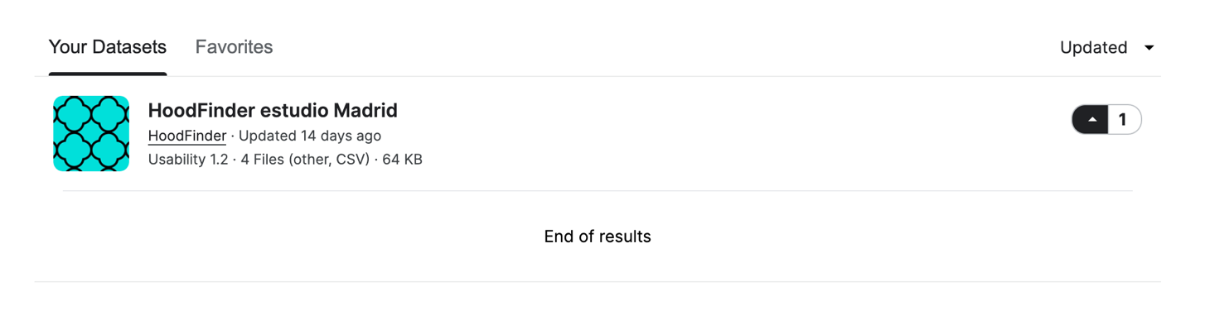

**Ilustración 82: Dataset HoodFinder en Kaggle, Fuente: elaboración propia**

Los sets de datos necesarios para el estudio han sido los siguientes:

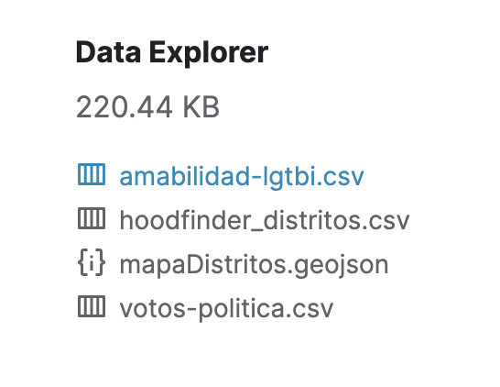

**Ilustración 83: Datasets necesarios para el estudio, Kaggle, Fuente: elaboración propia**

## Notebook Kaggle

En el siguiente enlace se puede visualizar el script donde se ha realizado el estudio de los datos con Python.

<https://www.kaggle.com/rochsos/estudio-sociodemogr-fico-barrios-madrid>

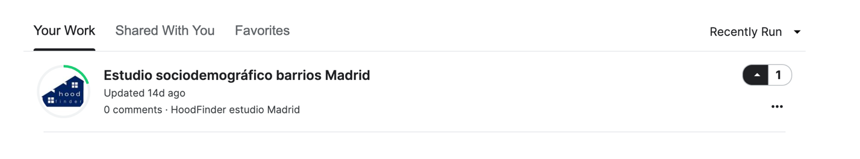

**Ilustración 84: notebook del estudio de datos en Kaggle, Fuente: elaboración propia**

# Anexo J: Manuales

## Manual de Usuario

El presente manual pretende facilitar al usuario el uso del sistema desarrollado, de manera que contendrá información acerca de todo el funcionamiento que el sistema ofrece.

No se necesitarán antecedentes técnicos, por lo que las explicaciones serán simples y con un lenguaje no especializado en la materia.

Para poder visualizar la aplicación se deberá ingresar el siguiente enlace en el navegador (en preferencia Google Chrome):

<https://hoodfinder.herokuapp.com/>

## Encabezado

Una vez se ha accedido a la web HoodFinder, se visualizará el siguiente logo  en el encabezado de la página. Se podrá pulsar en el mismo para volver a la página principal en todo momento y en cualquier pestaña.

Además, en el encabezado se encontrarán los siguientes enlaces a las pestañas disponibles en la aplicación.



**Ilustración 85: Manual de usuario, menú HoodFinder, Fuente: elaboración propia**

La pestaña en la que se esté navegando actualmente, se mostrará de color azul en todo momento.

* HoodFinder: es la pestaña principal donde se hará una introducción a la web y se mostrarán algunos datos de interés, como el número de habitantes en cada distrito o el mapa de todos los distritos del municipio de Madrid.
* Barrio ideal: es la pestaña donde se seleccionan los filtros para elegir el barrio ideal y se publican los comentarios de los usuarios.
* Blog: es la pestaña donde se muestran contenidos creados por HoodFinder de manera regular para ofrecer a los usuarios información actual y útil sobre los distritos de Madrid en forma de gráficas y datos estadísticos.
* FAQ: es la pestaña donde se resuelven todas las dudas frecuentes que pueden surgir en el momento de navegar en la aplicación.

## Página principal – HoodFinder

Cuando se accede a la página web, la primera sección que aparece automáticamente es la página principal. En esta sección aparece primero una introducción para informar al usuario del objetivo de la página.

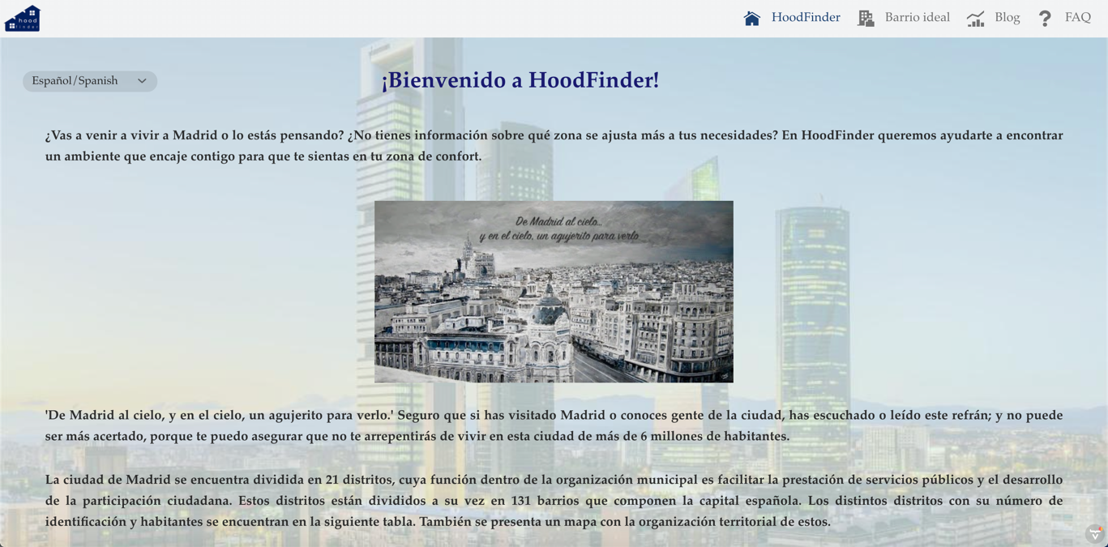

**Ilustración 86: Manual de usuario, página principal, Fuente: elaboración propia**

En HoodFinder se permite modificar el idioma para toda la web de manera que sea más eficiente para los usuarios extranjeros que den uso a la página.

Para configurar el idioma, se deberá ir a la esquina superior de la página principal y desplegar las opciones pulsando sobre el icono de la derecha.

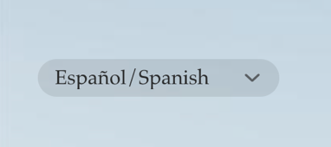

**Ilustración 87: Manual de usuario, idiomas, Fuente: elaboración propia**

Una vez pulsado, aparecerán las opciones de idioma disponible y se deberá seleccionar la que se desee.

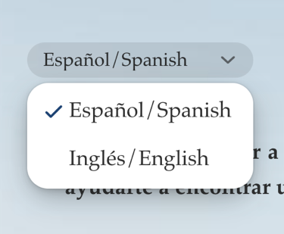

**Ilustración 88: Manual de usuario, opciones idiomas, Fuente: elaboración propia**

Más abajo se encontrará más información útil para el usuario, como una tabla con el número de habitantes por distrito, en la cual se podrá hacer scroll con el ratón, y un mapa del municipio de Madrid con los nombres de cada distrito. Para dirigirte a la siguiente pestaña llamada “Barrio ideal”, se deberá pulsar sobre el botón que se indica en rojo en la siguiente ilustración.

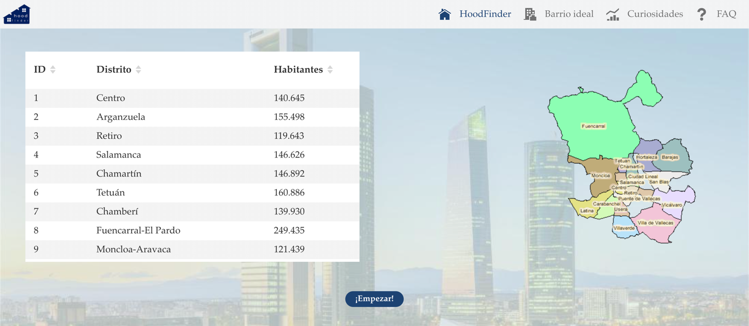

**Ilustración 89: Manual de usuario, botón empezar, Fuente: elaboración propia**

## Barrio ideal

Para acceder a la sección de barrio ideal se tienen dos opciones:

* Pulsando en el botón que se encuentra en la parte inferior de la sección principal que indica “Empezar”.
* Pulsando sobre la pestaña “Barrio ideal” que se encuentra en el encabezado durante toda la navegación.

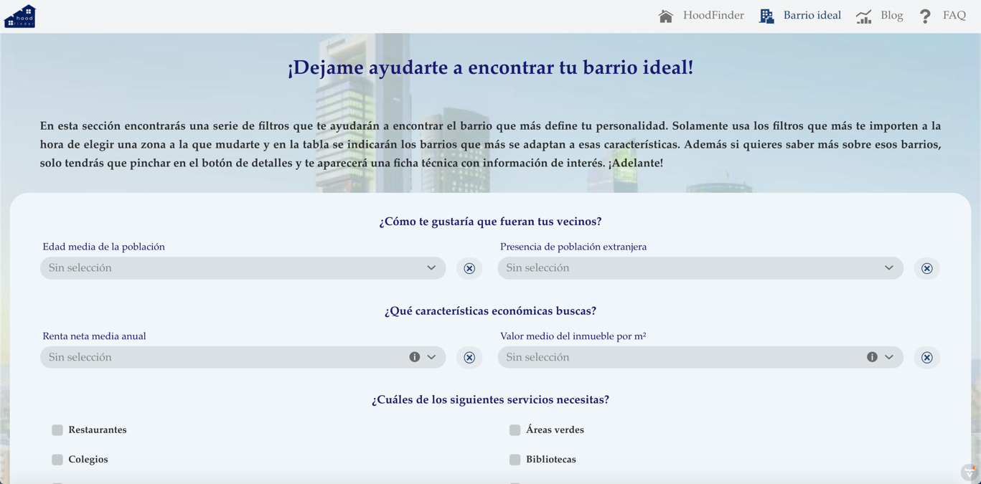

**Ilustración 90: Manual de usuario, Barrio ideal, Fuente: elaboración propia**

Tabla de filtros

En la presente sección, se encuentra un formulario con una serie de preguntas que actúan como filtros para la tabla de los barrios del municipio de Madrid. No será obligatorio rellenar todo el formulario, ya que solo se seleccionarán los filtros que interesen a cada usuario para encontrar el barrio que más se ajuste a sus necesidades.

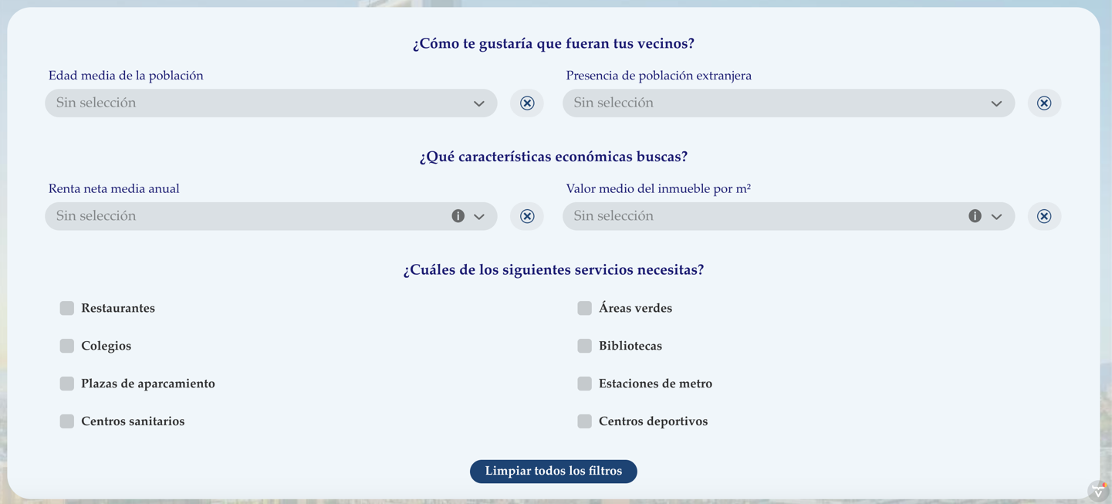

**Ilustración 91: Manual de usuario, tabla de filtros, Fuente: elaboración propia**

Hay dos tipos de filtros:

* Desplegable: para seleccionar este tipo de filtro, se deberá pulsar sobre el cuadro de la respuesta y aparecerán todas las opciones que existen en cada filtro, y, por último, se pulsará sobre la opción preferida para seleccionarla.

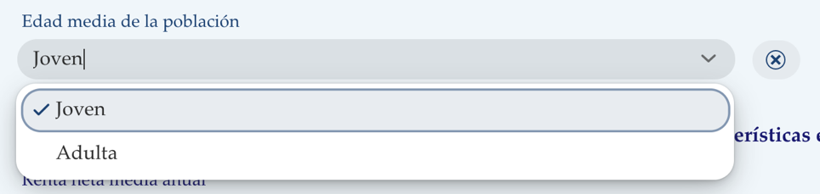

**Ilustración 92: Manual de usuario, desplegables filtros, Fuente: elaboración propia**

Se podrá eliminar cada filtro pulsando en el icono de la X que se encuentra a la derecha de cada uno.

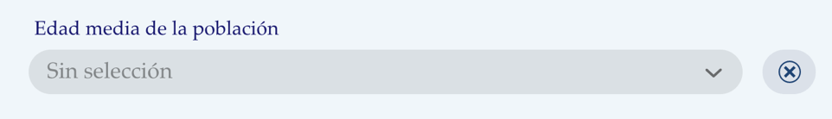

**Ilustración 93: Manual de usuario, filtro eliminado, Fuente: elaboración propia**

* Casillas: para seleccionar estos filtros, se deberá pulsar sobre los cuadros de la izquierda de cada servicio.

 

**Ilustración 94: Manual de usuario, casillas filtros, Fuente: elaboración propia**

Para eliminarlo, se deberá pulsar de nuevo en la casilla.

Si se quieren eliminar todos los filtros a la vez para una mayor eficiencia, se deberá pulsar en el botón de “Limpiar todos los filtros” que se encuentra en el centro inferior del cuadro del formulario.



**Ilustración 95: Manual de usuario, limpieza filtros, Fuente: elaboración propia**

Si no se encuentra ningún barrio con los filtros que se han ajustado, el sistema enviará una notificación al usuario avisándole de que tendrá que modificar o eliminar algún filtro. La notificación se podrá cerrar pulsando sobre el botón inferior “Cerrar”.

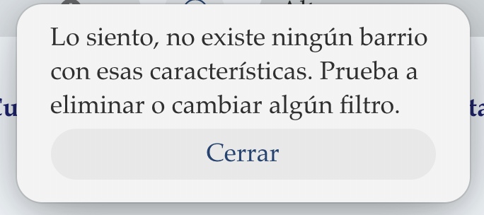

**Ilustración 96: Manual de usuario, notificación filtros, Fuente: elaboración propia**

Tabla de los barrios y distritos

En la siguiente tabla se muestran todos los barrios y distritos del municipio de Madrid, junto a un botón de detalles que añadirá información de cada distrito a través de una ficha técnica.

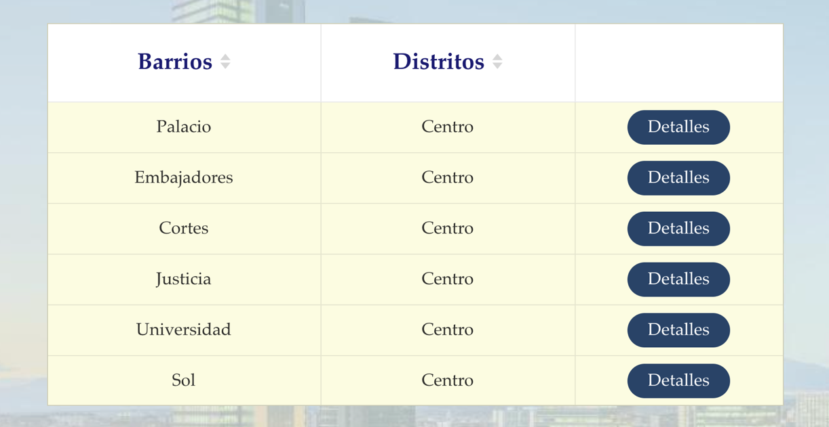

**Ilustración 97: Manual de usuario, tabla de resultados, Fuente: elaboración propia**

Se podrá ordenar alfabéticamente cada columna de la tabla pulsando en los iconos que aparecen a la derecha del título de cada columna.

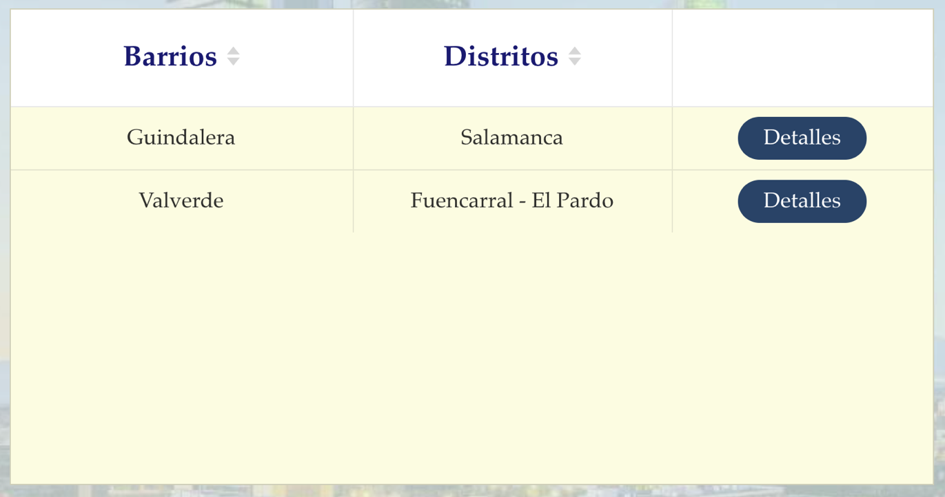

**Ilustración 98: Manual de usuario, orden tabla, Fuente: elaboración propia**

La tabla se actualizará automáticamente con los filtros que se seleccionen en el formulario y solo aparecerán los barrios con su correspondiente distrito que coincidan con las características seleccionadas.

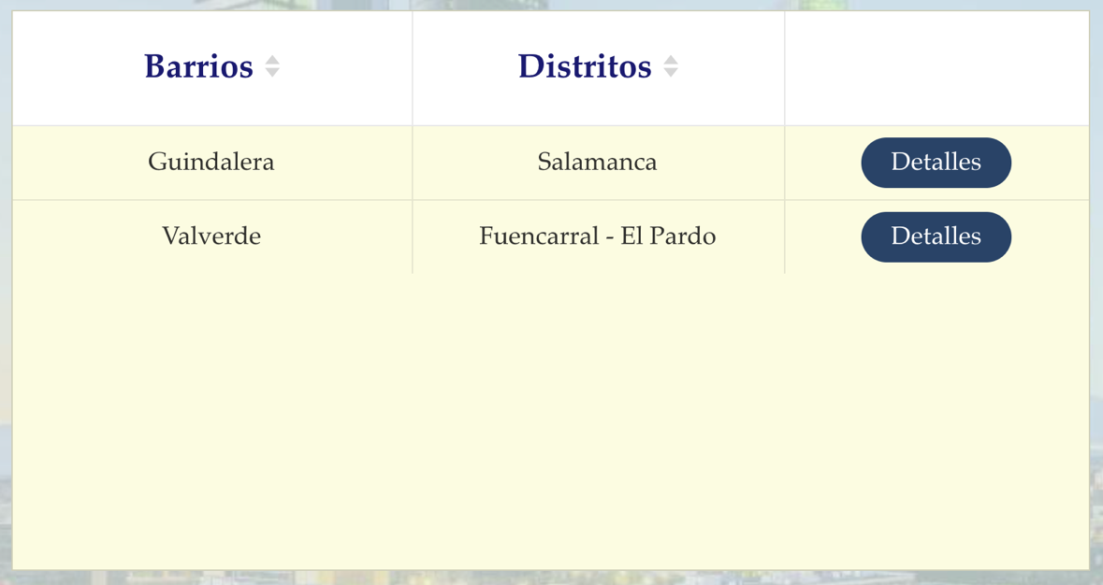

**Ilustración 99: Manual de usuario, tabla actualizada, Fuente: elaboración propia**

Para poder visualizar la ficha técnica de detalles del barrio requerido, se deberá pulsar sobre el botón de “Detalles” que se encuentra en la columna de más a la derecha en la tabla.

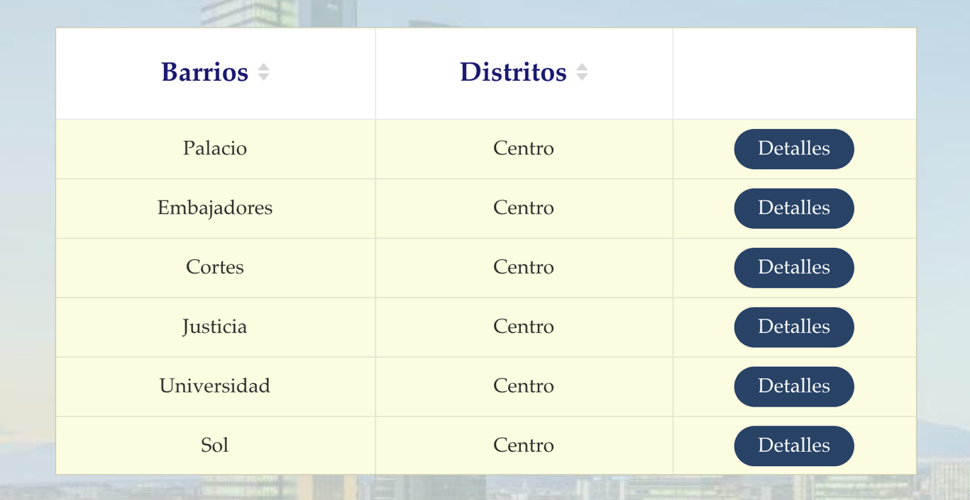

**Ilustración 100: Manual de usuario, tabla detalles, Fuente: elaboración propia**

Entonces, aparecerá la siguiente imagen en el centro de la pantalla, que se podrá cerrar pulsando sobre el botón inferior “Cerrar”.

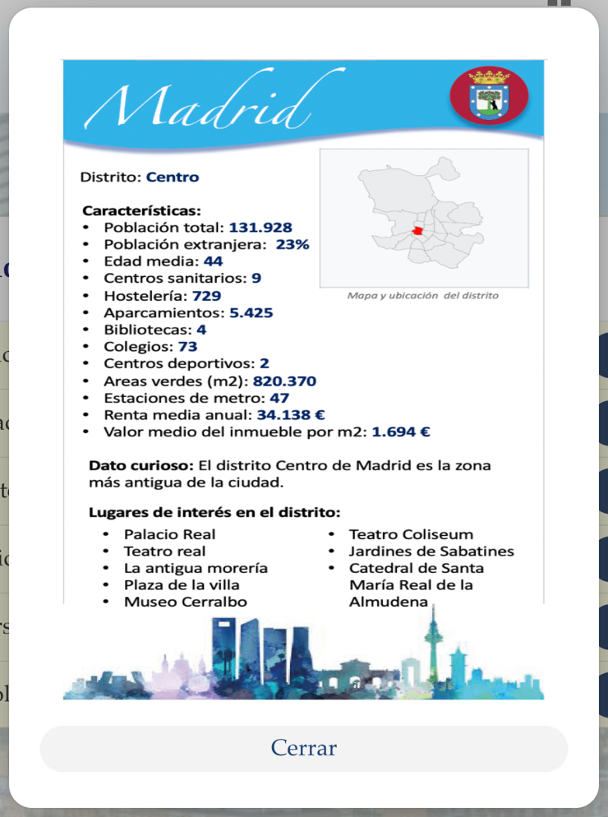

**Ilustración 101: Manual de usuario, detalles, Fuente: elaboración propia**

Transportes de Madrid

En la siguiente imagen, se facilita al usuario la información necesaria para conocer los distintos transportes que existen en la ciudad de Madrid.

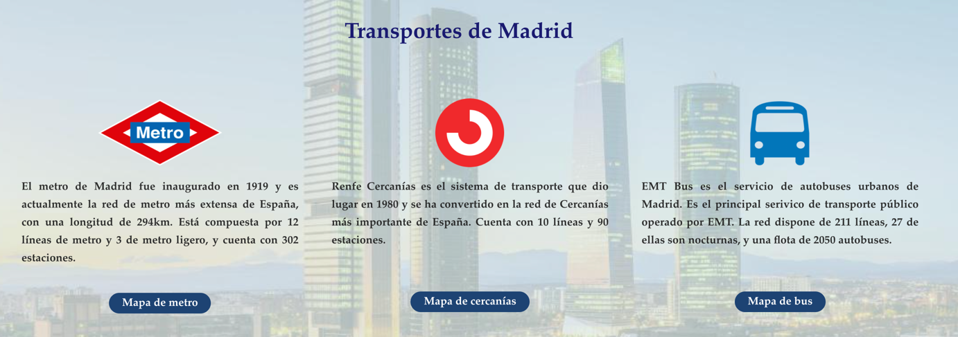

**Ilustración 102: Manual de usuario, transportes, Fuente: elaboración propia**

También, se facilita un botón en el inferior del texto de cada transporte, el cual, al pulsarlo se redirige a un PDF de un plano esquemático de la red de cada uno de los transportes.

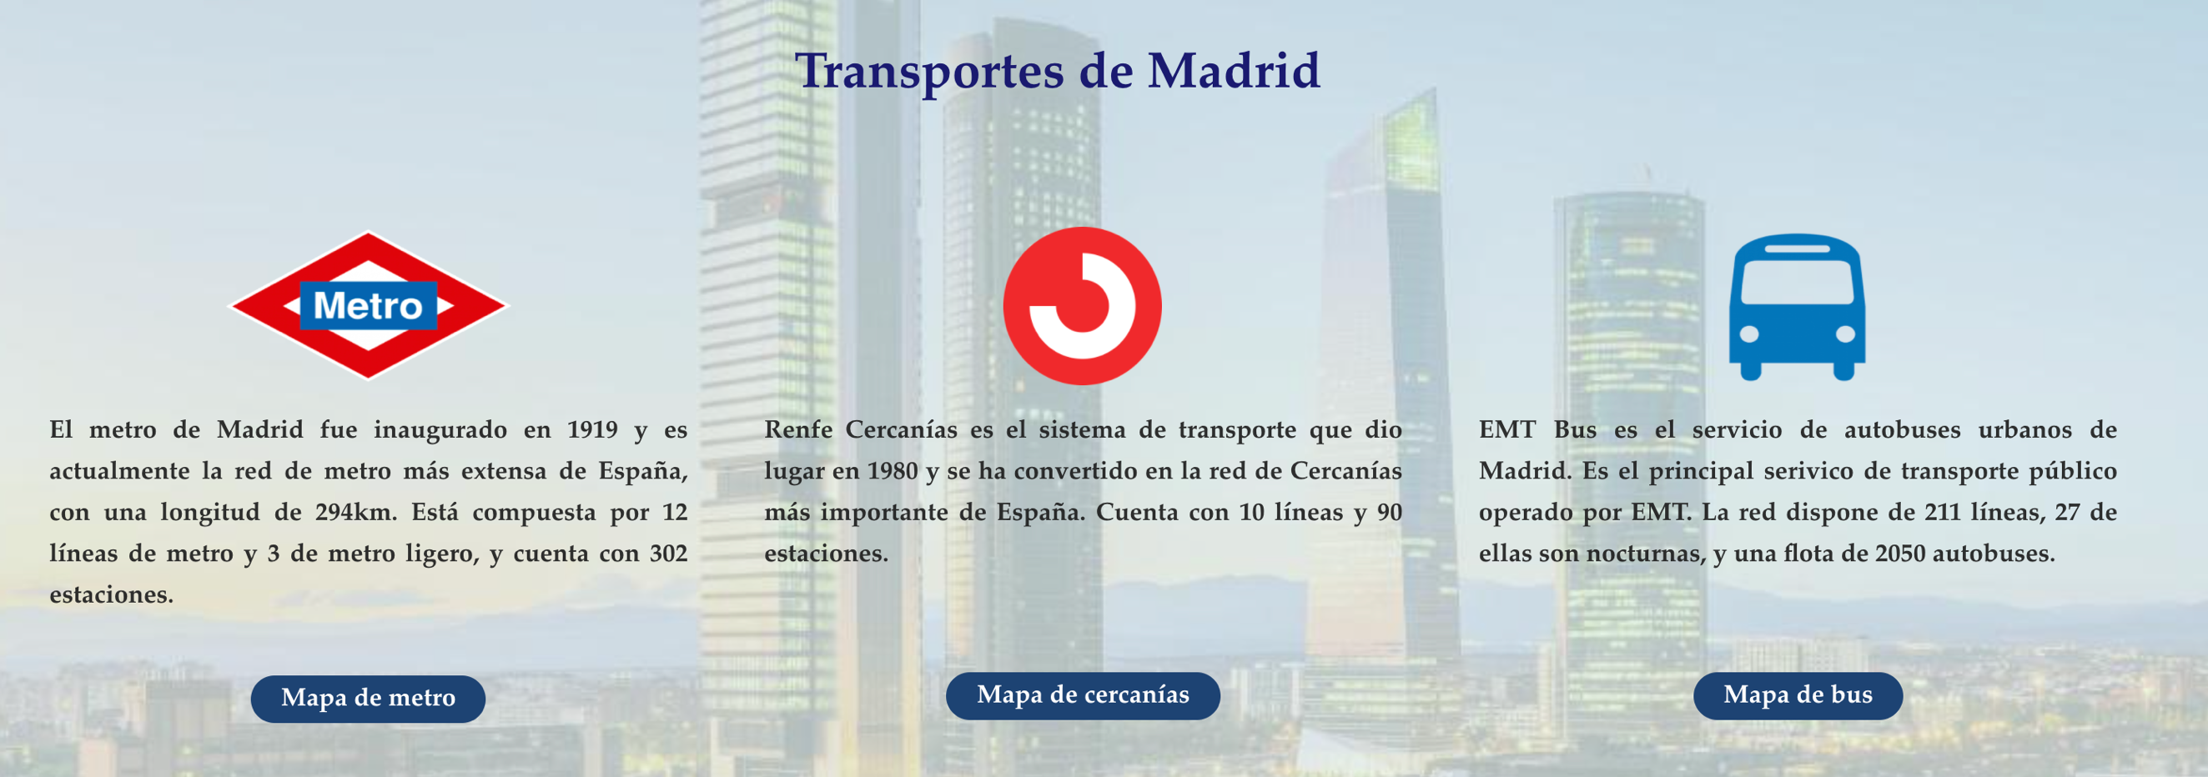

**Ilustración 103: Manual de usuario, botón metro, Fuente: elaboración propia**

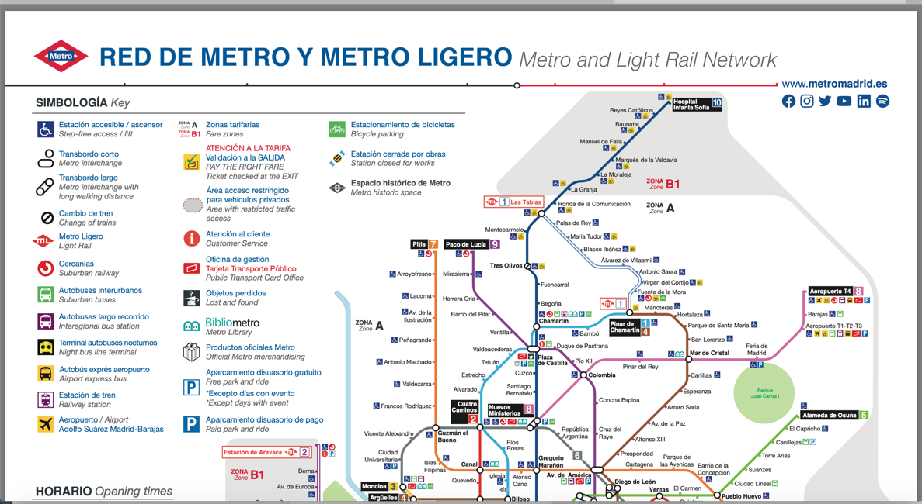

**Ilustración 104: Manual de usuario, mapa metro, Fuente: elaboración propia**

Para volver a la aplicación solo se tendrá que pulsar en el botón de atrás del navegador específico y se redirigirá a la aplicación HoodFinder.

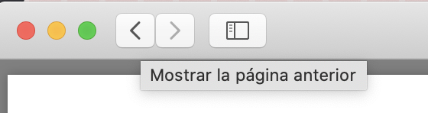

**Ilustración 105: Manual de usuario, página anterior, Fuente: elaboración propia**

Opiniones de usuarios

En la siguiente sección se podrán compartir opiniones entre usuarios. Para enviar una opinión se necesitará rellenar los siguientes datos:

* Nombre: identificación del usuario.
* Barrio / distrito: si el usuario que está opinando ya vive en Madrid, podrá indicar el barrio o distrito donde vive para indicárselo al resto de usuarios, si no, lo podrá dejar en blanco.
* Opinión: en este campo el usuario indicará el comentario que quiera enviar a los otros usuarios.

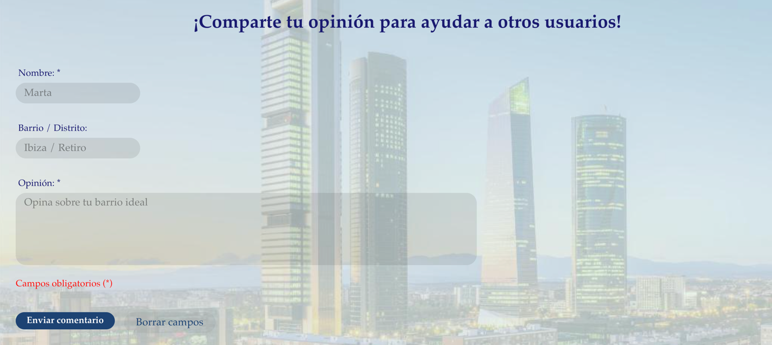

**Ilustración 106: Manual de usuario, opiniones, Fuente: elaboración propia**

Para rellenar los datos se deberá pulsar en cada campo y rellenar con los datos propios del usuario.

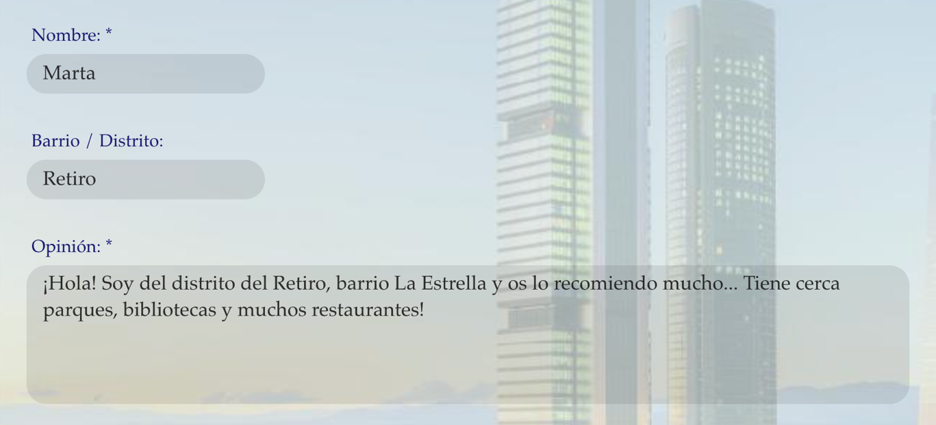

**Ilustración 107: Manual de usuario, campos opiniones, Fuente: elaboración propia**

Para enviar el comentario se deberá pulsar sobre el botón “Enviar comentario”.

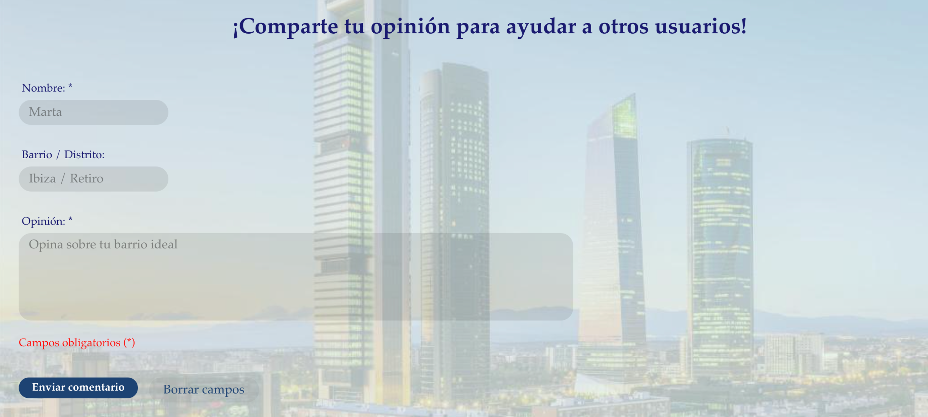

**Ilustración 108: Manual de usuario, botón enviar comentario, Fuente: elaboración propia**

Para empezar de nuevo y borrar todos los campos escritos se deberá pulsar sobre el botón “Borrar campos”.



**Ilustración 109: Manual de usuario, botón borrar campos, Fuente: elaboración propia**

El nombre y la opinión son campos obligatorios, por ello, están marcados con un asterisco (*). Si el usuario no contesta a los campos obligatorios, el sistema le avisará con la siguiente notificación, que podrá cerrar pulsando en el botón “Cerrar”.

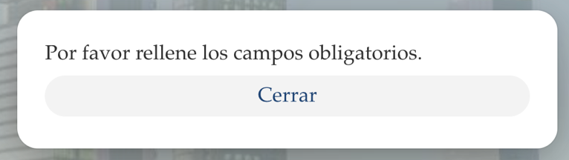

**Ilustración 110: Manual de usuario, notificación campos obligatorios, Fuente: elaboración propia**

Cuando el comentario se envía correctamente a la base de datos, se muestra la siguiente notificación que dura 3 segundos.



**Ilustración 111: Manual de usuario, aviso comentario, Fuente: elaboración propia**

Todos los comentarios se envían a la base de datos de HoodFinder y se muestran en la siguiente tabla que contiene todos los datos rellenados en el anterior punto.

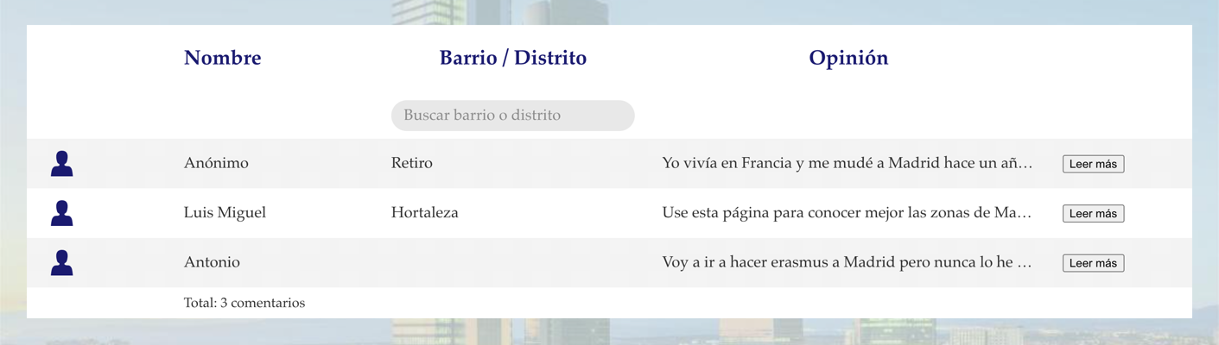

**Ilustración 112: Manual de usuario, tabla comentarios, Fuente: elaboración propia**

Para filtrar los comentarios por barrio o distrito se deberá introducir en el siguiente campo el nombre y se actualizará automáticamente.

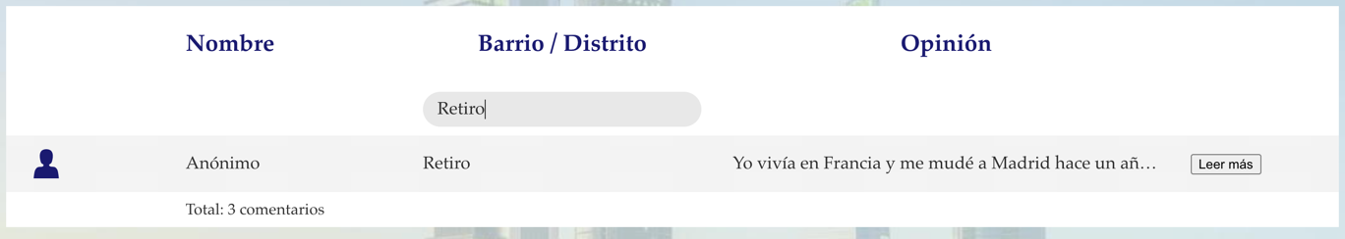

**Ilustración 113: Manual de usuario, filtro por barrio, Fuente: elaboración propia**

Para volver a mostrar todos los comentarios, simplemente se borrará lo que se ha escrito.

Para abrir en detalle el comentario de cada usuario, se deberá pulsar en el botón de “Leer más” y mostrará el comentario completo.

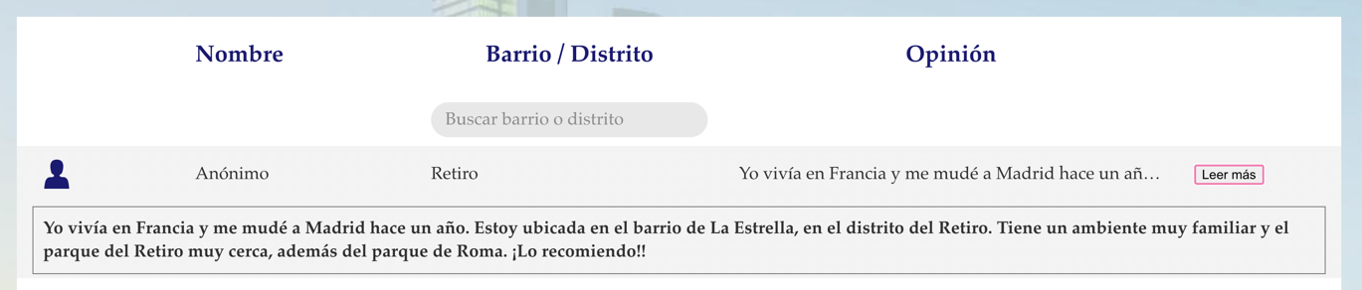

**Ilustración 114: Manual de usuario, leer más tabla, Fuente: elaboración propia**

Para que desaparezca el detalle se volverá a pulsar sobre el mismo botón.

## Blog

En el blog de HoodFinder se va publicando periódicamente contenido curioso de los distritos de Madrid.

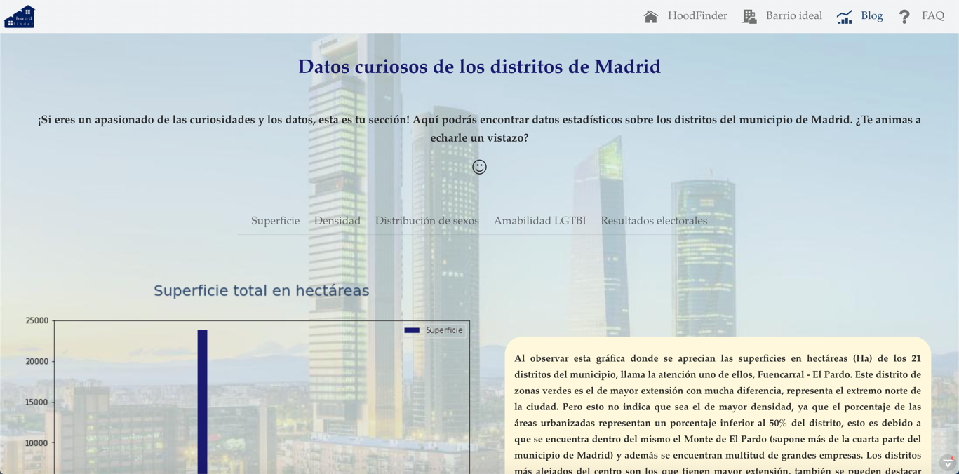

**Ilustración 115: Manual de usuario, interfaz blog, Fuente: elaboración propia**

Menú

En el interior de esta pestaña se encuentra otro menú para ir rápidamente a las diferentes secciones que contiene el blog. Para ir a cada sección se debe pulsar en la palabra que se desee.



**Ilustración 116: Manual de usuario, secciones blog, Fuente: elaboración propia**

Cada sección del blog contiene 5 elementos:

* Título
* Gráfica
* Comentario explicativo
* Icono para subir al inicio del blog.
* Origen de las gráficas

Cada sección

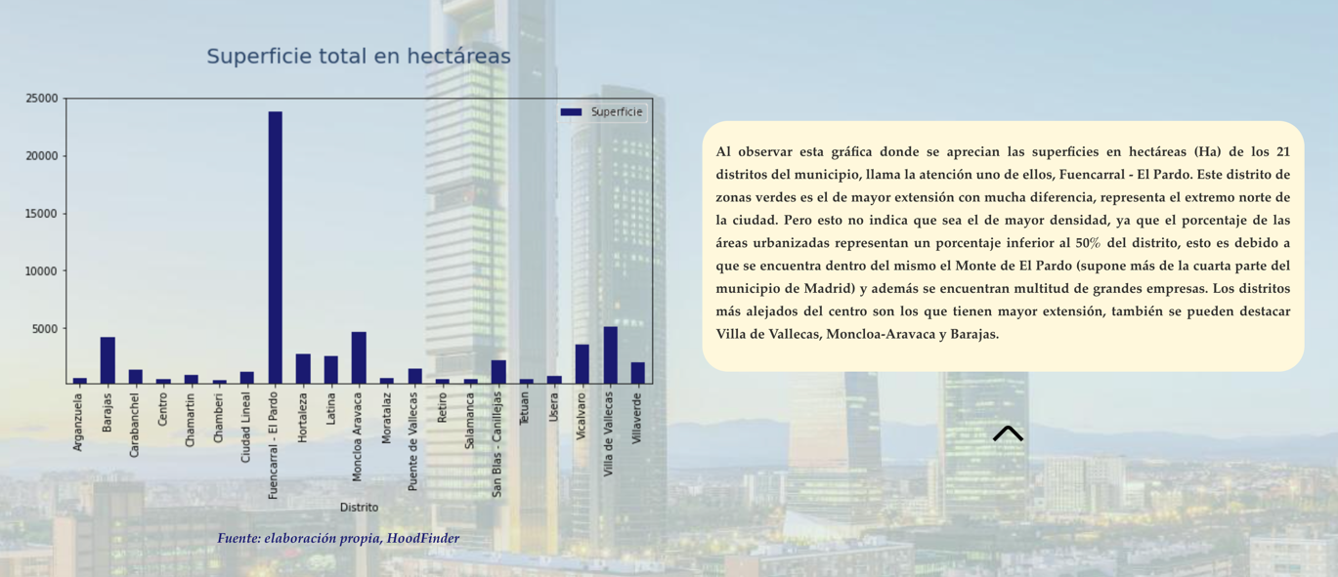

**Ilustración 117: Manual de usuario, sección blog, Fuente: elaboración propia**

En cada sección se encuentra el siguiente icono que deberá ser pulsado para volver al menú del blog.



**Ilustración 118: Manual de usuario, icono sección, Fuente: elaboración propia**

Kaggle datos

En la siguiente imagen se muestra una sección donde se explica el origen y desarrollo de las gráficas.

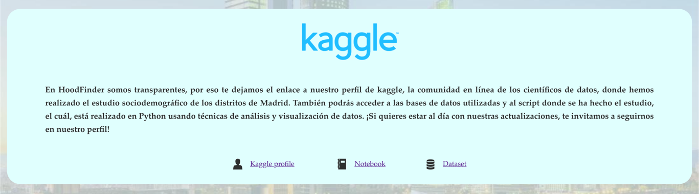

**Ilustración 119: Manual de usuario, kaggle, Fuente: elaboración propia**

Se facilitan cuatro enlaces:

* Página principal de Kaggle: para dirigirse y conocer la comunidad Kaggle se deberá pulsar sobre la palabra “Kaggle”.

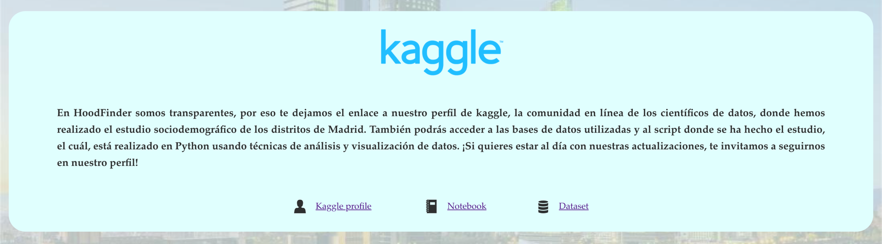

**Ilustración 120: Manual de usuario, kaggle logo, Fuente: elaboración propia**

* Perfil de Kaggle: para dirigirse al perfil de HoodFinder en Kaggle se deberá pulsar sobre “Kaggle profile”.

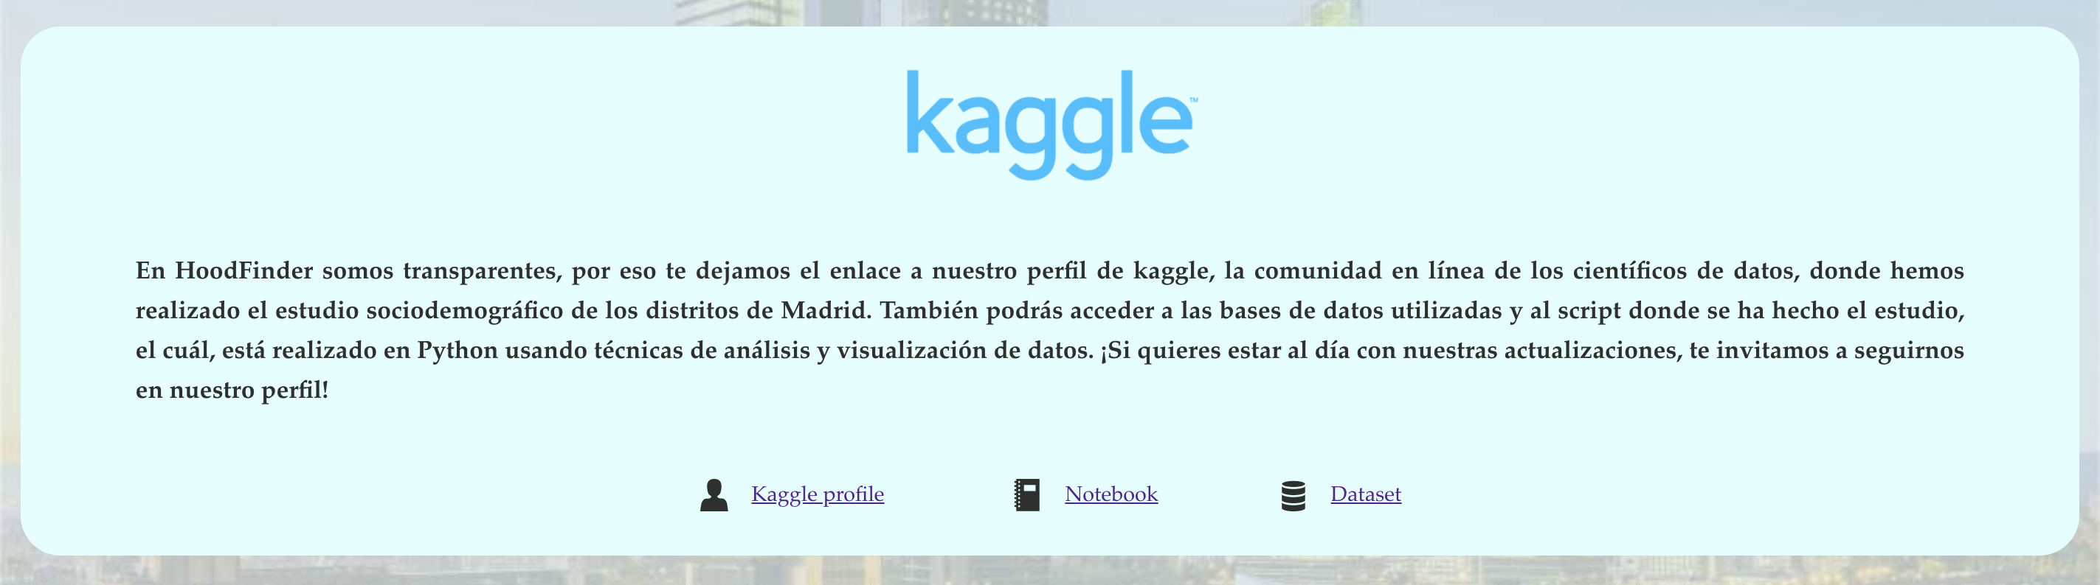

**Ilustración 121: Manual de usuario, kaggle profile, Fuente: elaboración propia**

* Notebook script: para dirigirse al script donde se han programado los datos estadísticos y las gráficas, se deberá pulsar sobre “Notebook”.



**Ilustración 122: Manual de usuario, kaggle notebook, Fuente: elaboración propia**

* Set de datos: para dirigirse al set de datos que se han usado para el desarrollo de las gráficas y datos de la web, se deberá pulsar sobre “Dataset”.



**Ilustración 123: Manual de usuario, kaggle dataset, Fuente: elaboración propia**

## Preguntas Frecuentes

En esta última sección de la web se responden a las preguntas más frecuentes de los usuarios.

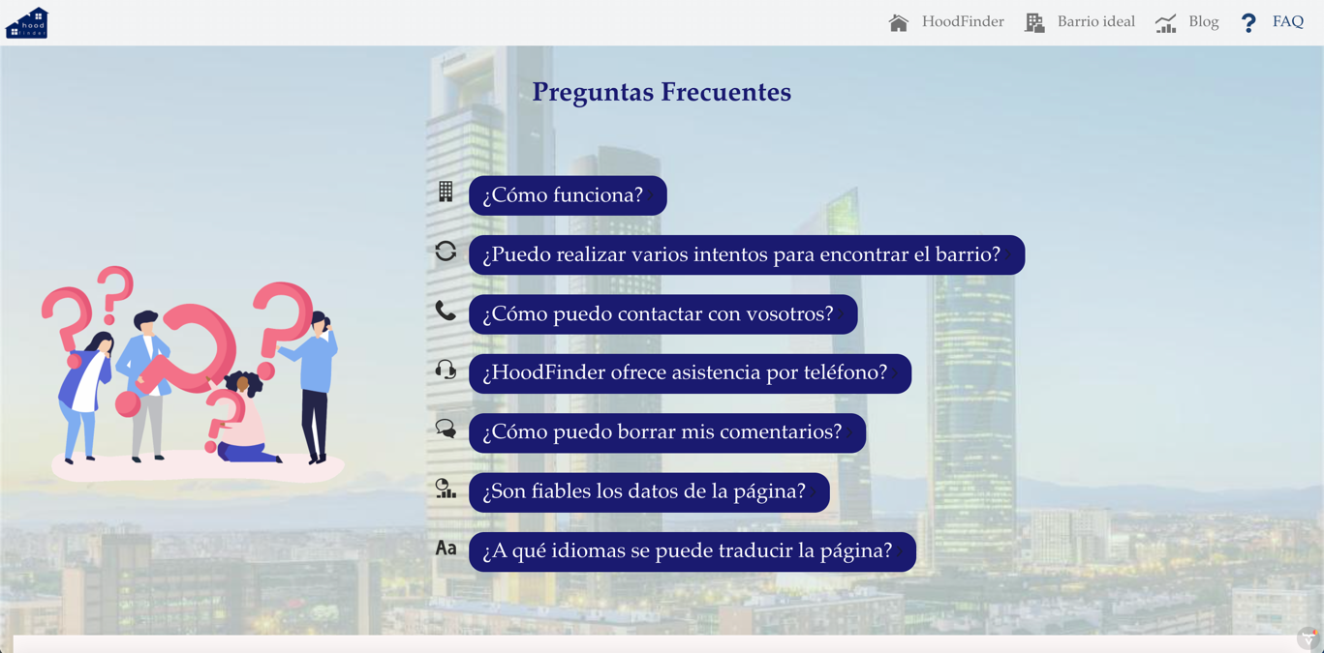

**Ilustración 124: Manual de usuario, interfaz preguntas frecuentes, Fuente: elaboración propia**

Para visualizar las respuestas de cada pregunta, se deberá pulsar sobre el cuadro de texto de cada pregunta.





**Ilustración 125: Manual de usuario, pregunta y respuesta, Fuente: elaboración propia**

## Pie de página

Al final de cada pestaña, se mostrará un pie de página donde se indicarán los siguientes datos:

* Email de contacto
* Número de contacto
* Enlace a la página proveedora de los datos de la web.
* Enlace a los objetivos de desarrollo sostenible que cumple con el desarrollo del proyecto.
* Derechos de autor web.
* Logotipo de la aplicación web HoodFinder.



**Ilustración 126: Manual de usuario, pie de página, Fuente: elaboración propia**

## Manual de Instalación

El manual de instalación tiene como objetivo guiar al personal encargado en la instalación del sistema y sus componentes. También se aprenderá a manejar la base de datos del sistema, siendo esta una parte imprescindible para su funcionamiento.

## Descarga del proyecto

Para la instalación del proyecto se procede a entrar al repositorio de GitHub donde se encuentra alojado: <https://github.com/UFV-INGINF/proyecto-fin-grado-2021-Rochsos>.

Una vez dentro del repositorio se procede a descargar el proyecto que será comprimido en un archivo ZIP. Para descargarlo se pulsa sobre el botón verde “Code” y luego sobre “Download ZIP”.

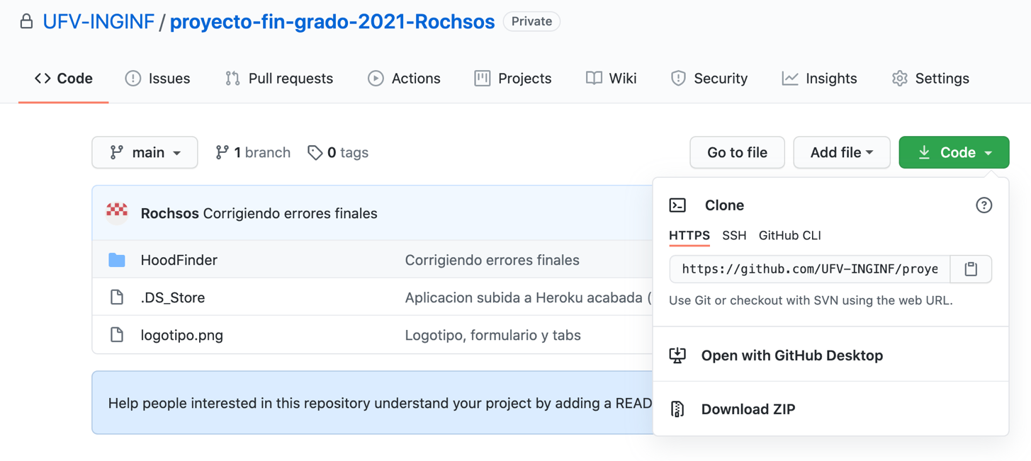

**Ilustración 127: Manual de instalación, Repositorio GitHub, Fuente: elaboración propia**

El archivo se guardará y descomprimirá en el lugar de preferencia del lector.

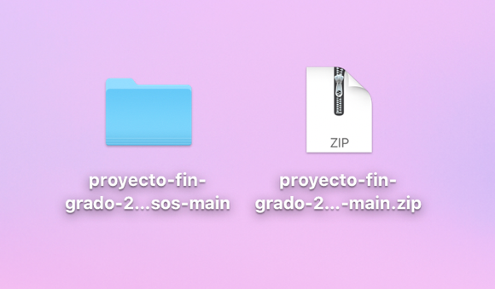

**Ilustración 128: Manual de instalación, proyecto descargado, Fuente: elaboración propia**

## Importación del proyecto

Una vez se llega a este punto, se da por hecho que se han instalado todas las herramientas necesarias para la correcta ejecución del proyecto y se procede a realizar los siguientes pasos:

* Primero, se abre la aplicación Eclipse IDE y se debe seleccionar el espacio de trabajo o Workspace donde queremos que se guarde el proyecto y darle al botón “Launch”.

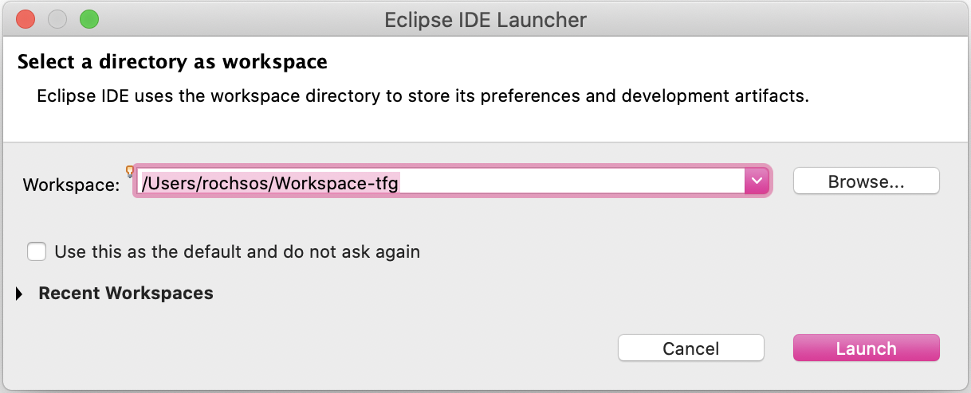

**Ilustración 129: Manual de instalación, eclipse workspace, Fuente: elaboración propia**

* Una vez en el workspace indicado, se selecciona la opción “Open Projects from File System…” que se encuentra dentro de “File” en la barra superior, para así importar el proyecto descargado en GitHub.

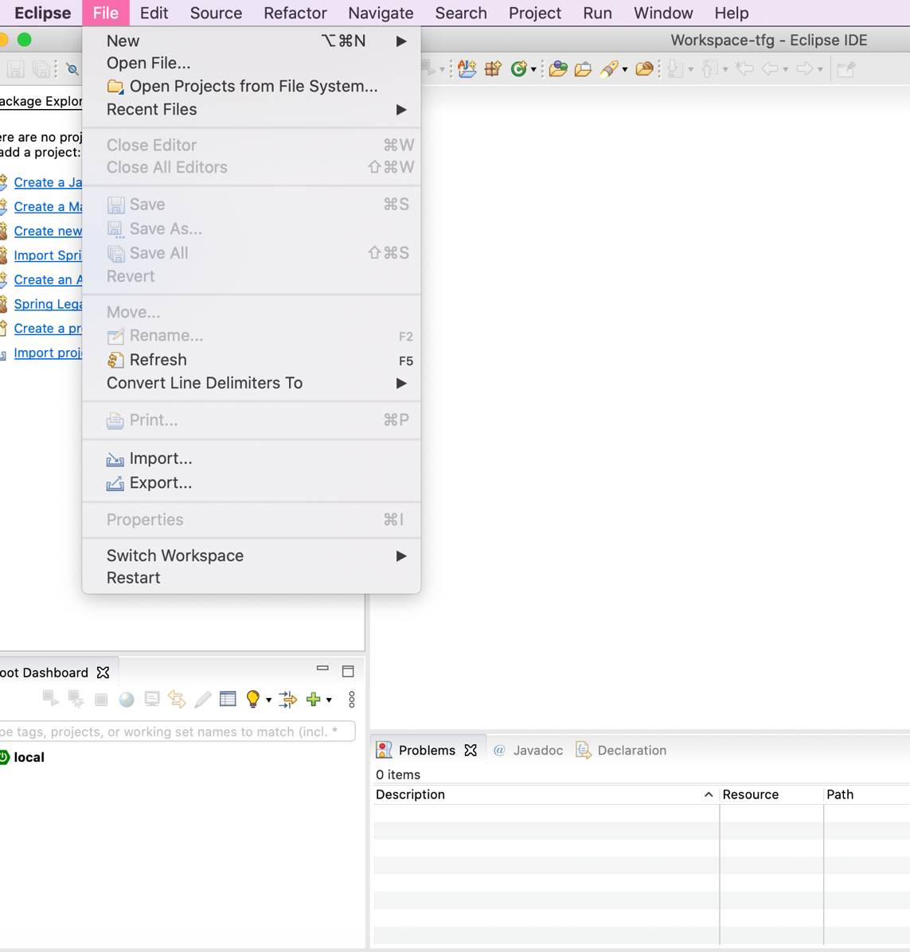

**Ilustración 130: Manual de instalación, importar proyecto, Fuente: elaboración propia**

* Luego se mostrará una ventana donde se elegirá el proyecto a importar. Para ello se selecciona “Directory…”, se elige la ruta de la carpeta previamente descargada y se pulsa el botón “Finish” para terminar con la importación del proyecto.

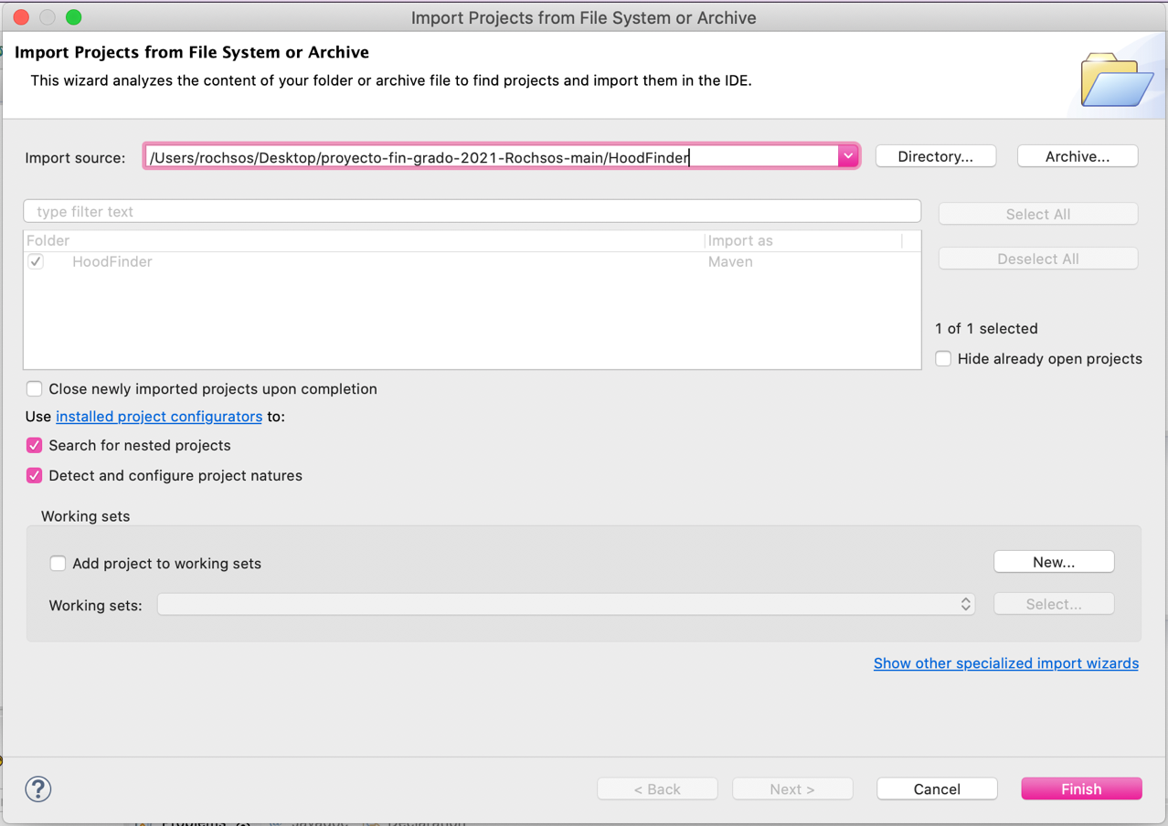

**Ilustración 131: Manual de instalación, seleccionar directorio, Fuente: elaboración propia**

* Una vez se ha importado el proyecto, deberá aparecer correctamente en el workspace del “Package Explorer” con la siguiente estructura de carpetas:

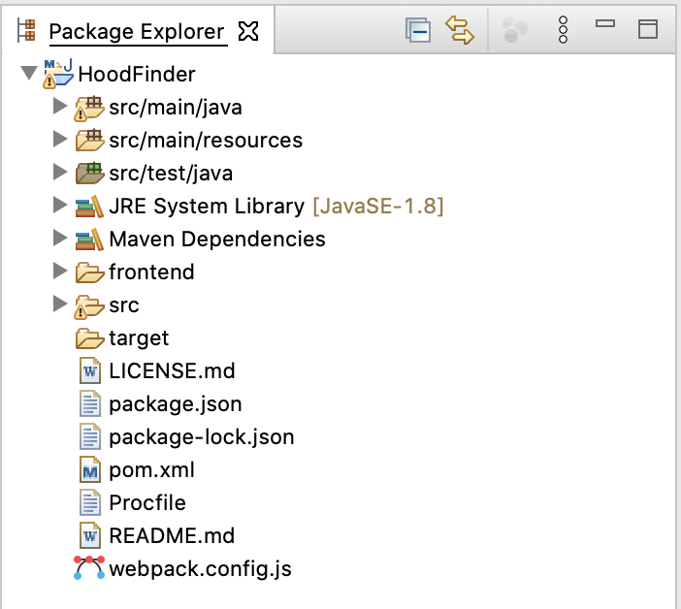

**Ilustración 132: Manual de instalación, estructura carpetas, Fuente: elaboración propia**

## Ejecución del proyecto

Localmente

Para la ejecución del proyecto localmente se hará uso de Maven realizando los siguientes pasos:

* Primero, se pulsa click derecho sobre la carpeta principal del proyecto (“HoodFinder”).
* Se selecciona “Run as” y se abre otro desplegable.
* En dicho desplegable se selecciona “Maven build…”

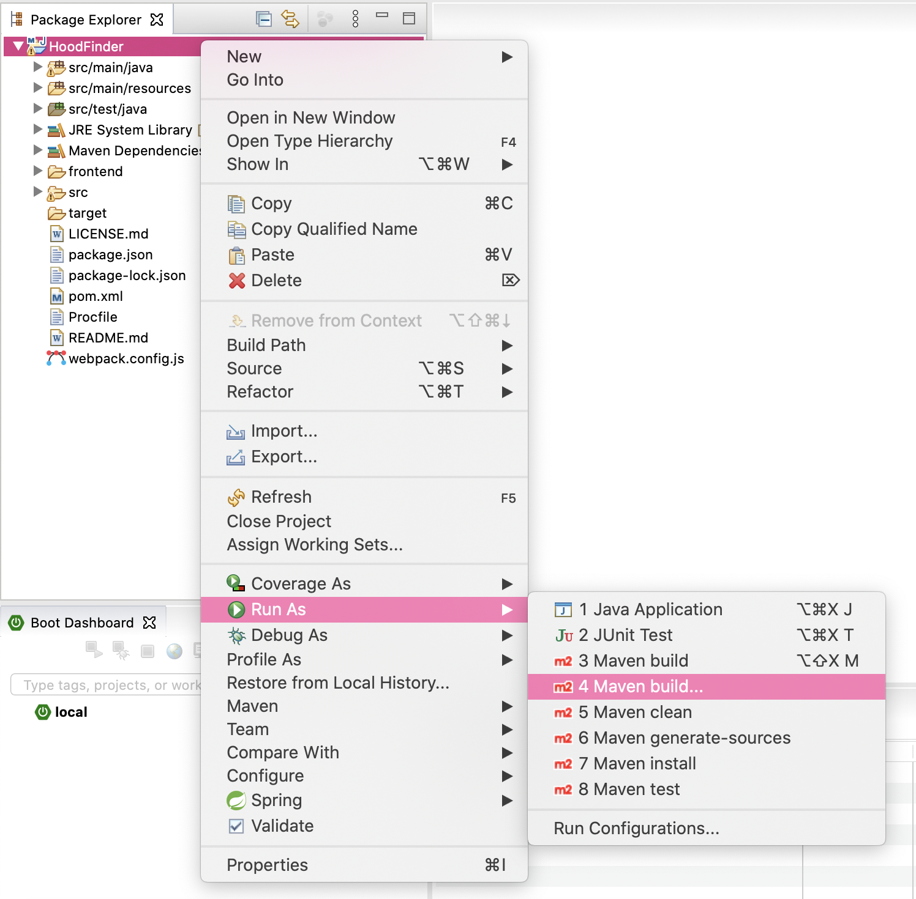

**Ilustración 133: Manual de instalación, maven build, Fuente: elaboración propia**

* Se abre una ventana de configuración donde tendremos que escribir “jetty:run” en el área de texto donde indica “Goals”. Y, por último, se confirmará pulsando sobre el botón “Run”.

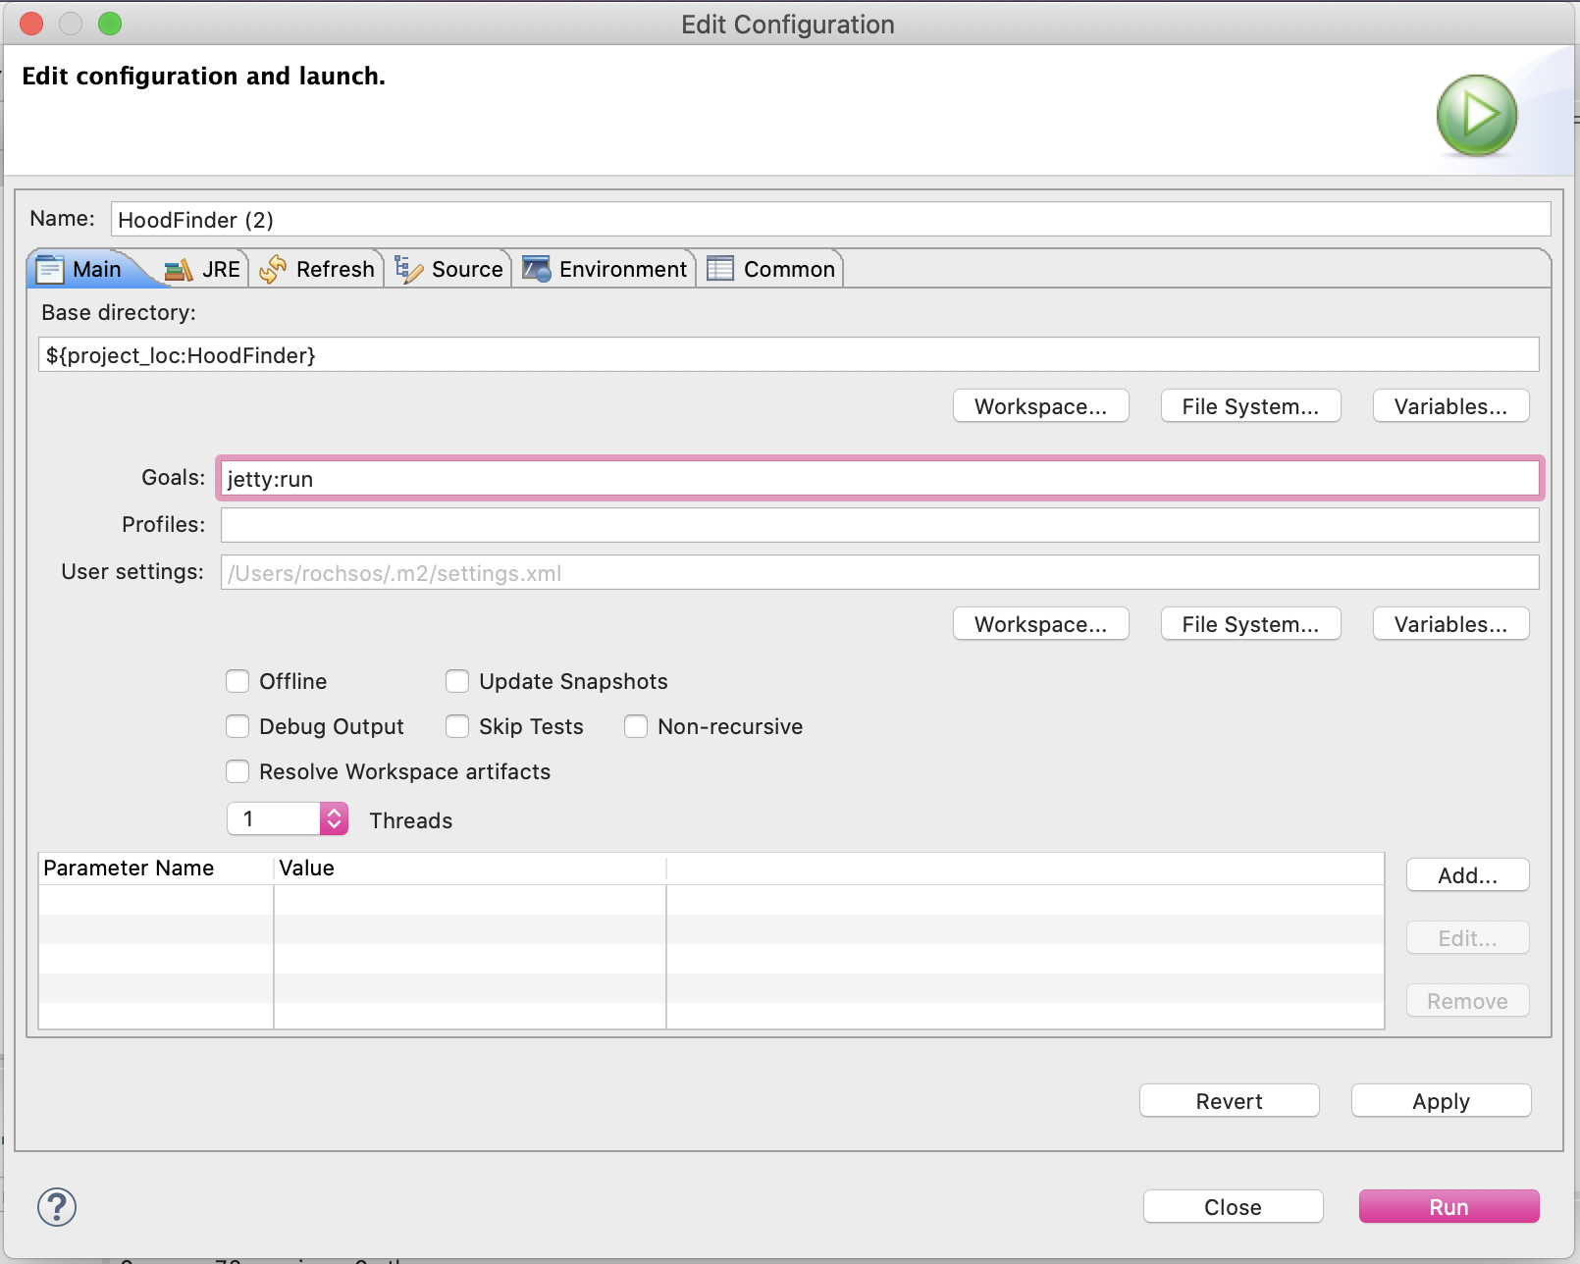

**Ilustración 134: Manual de instalación, ejecución local, Fuente: elaboración propia**

* Para comprobar que la compilación y ejecución del proyecto ha ido como se deseaba, tiene que aparecer, en la consola que se encuentra en el inferior de la ventana, lo siguiente:

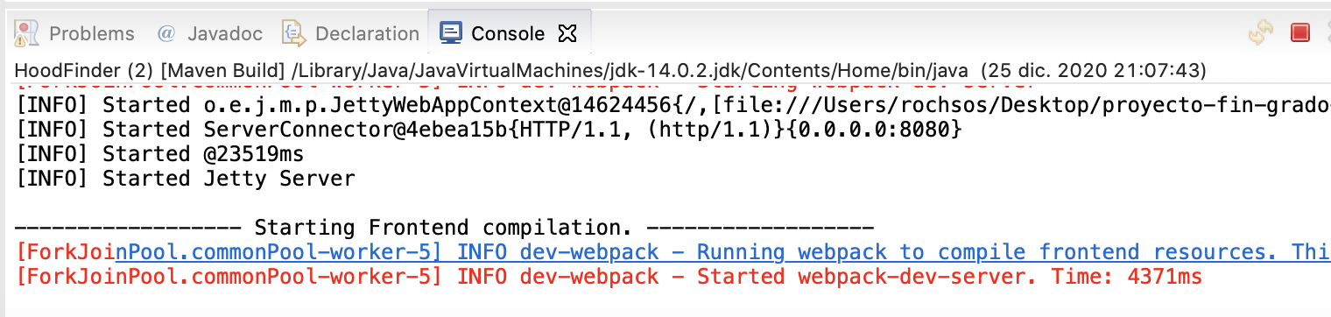

**Ilustración 135: Manual de instalación, mensaje proyecto ejecutado, Fuente: elaboración propia**

* Si todo ha ido bien, solo faltará abrir un navegador (en preferencia Google Chrome o Safari) y escribir la siguiente dirección: “localhost:8080” y se visualizará la pantalla de inicio de la aplicación.

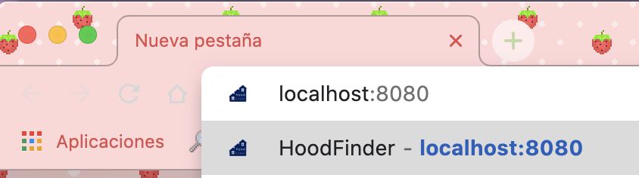

**Ilustración 136: Manual de instalación, localhost:8080, Fuente: elaboración propia**

En Heroku

Para ejecutar la aplicación desde Heroku será necesario crear una nueva aplicación en el siguiente enlace:

<https://dashboard.heroku.com/apps>

* Para ello, se deberá pulsar el botón “New” y se abrirá un desplegable donde habrá que pulsar sobre “Create new app”

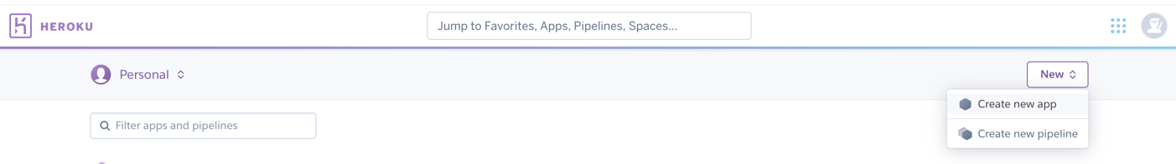

**Ilustración 137: Manual de instalación, heroku créate app, Fuente: elaboración propia**

* Aparecerá el siguiente formulario donde se deberá rellenar con el nombre que se desee para la aplicación y elegir la región deseada.

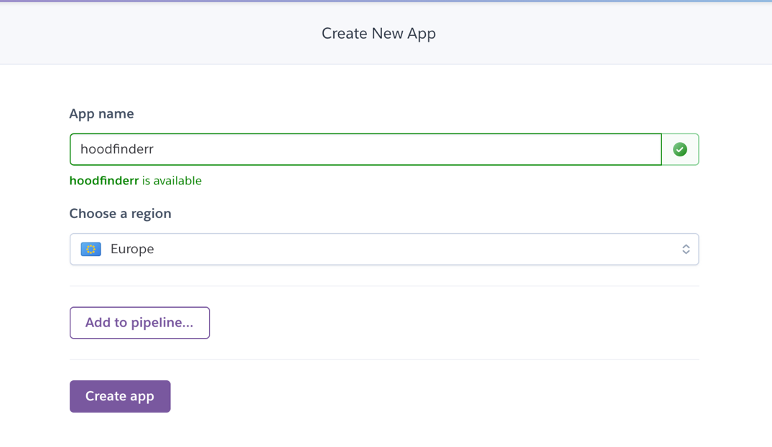

**Ilustración 138: Manual de instalación, heroku app name, Fuente: elaboración propia**

* **IMPORTANTE:** el nombre de la aplicación se deberá llamar igual al indicado en el plugin de Heroku del proyecto para que pueda reconocerlo.

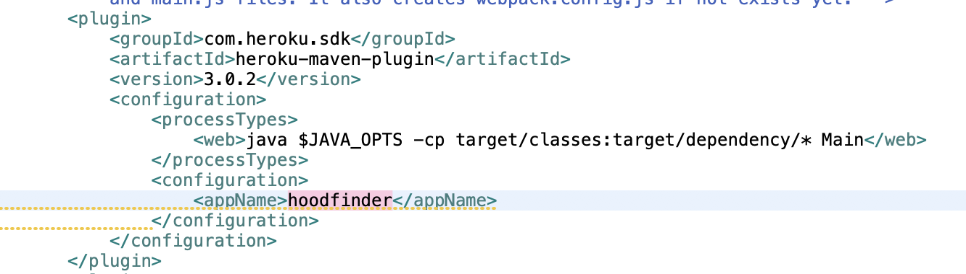

**Ilustración 139: Manual de instalación, nombre app plugin, Fuente: elaboración propia**

* Una vez se ha creado la aplicación en Heroku se deberá pulsar click derecho sobre la carpeta principal del proyecto (“HoodFinder”).
* Se selecciona “Maven” y se abre otro desplegable.
* En dicho desplegable se selecciona “Update Project…”

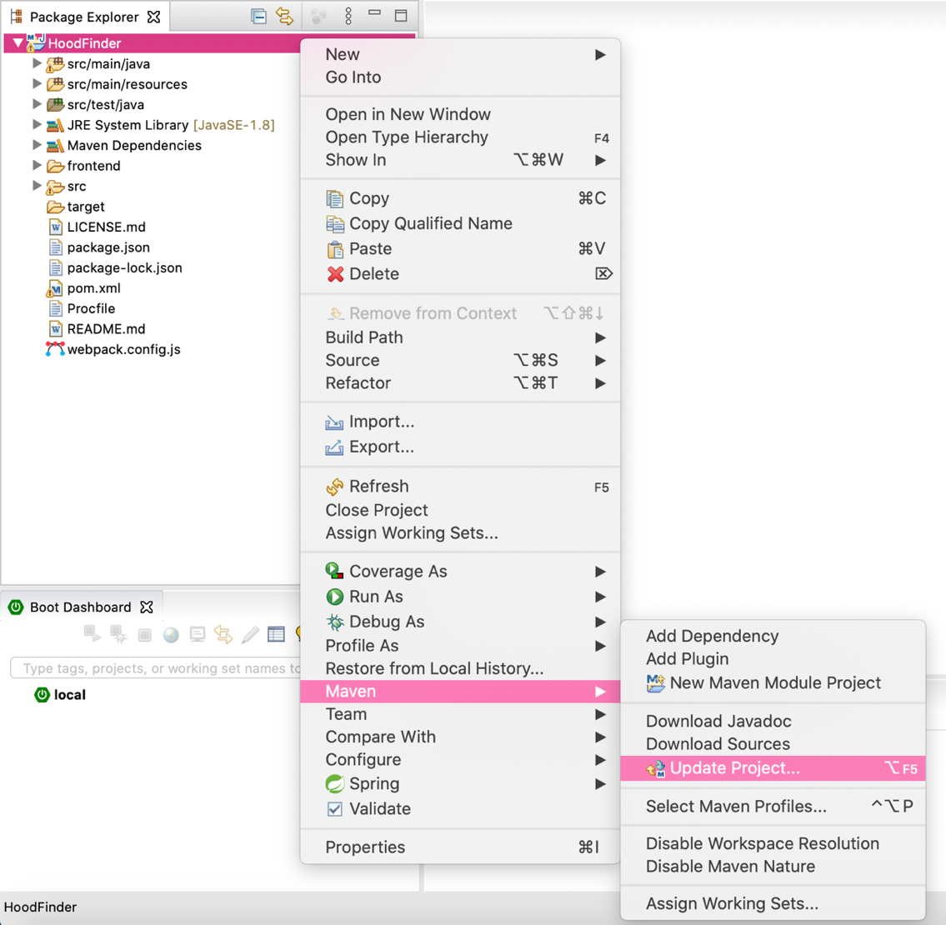

**Ilustración 140: Manual de instalación, update project, Fuente: elaboración propia**

* Se selecciona el proyecto que se desee actualizar y se marca la casilla de “Force Update of Snapshots / Releases” y se confirma pulsando el botón “Ok”.

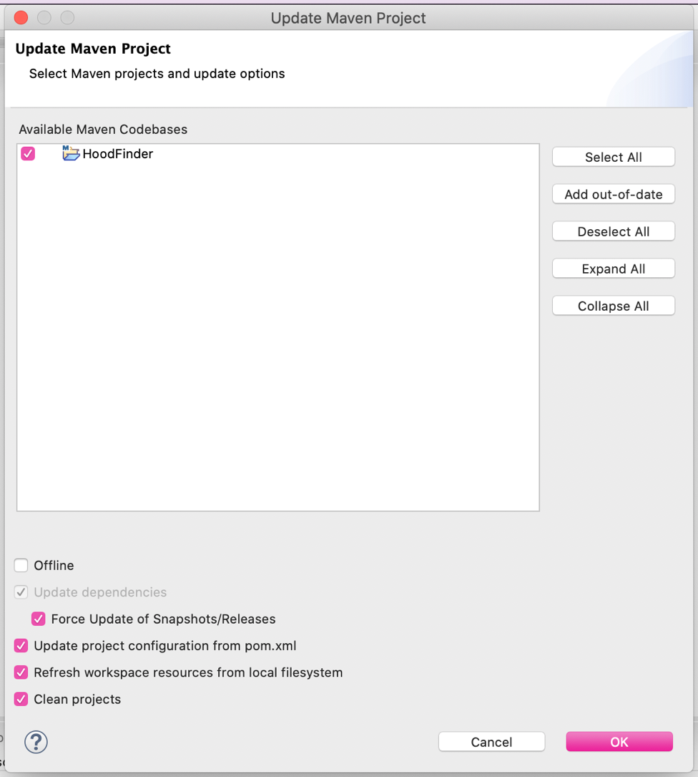

**Ilustración 141: Manual de instalación, confirmación update, Fuente: elaboración propia**

* Una vez el proyecto se ha actualizado, se vuelve a hacer click derecho en el proyecto.
* Se selecciona “Run as” y se abre otro desplegable.
* En dicho desplegable se selecciona “Maven build…”



**Ilustración 142: Manual de instalación, maven build 2, Fuente: elaboración propia**

* Se abre una ventana de configuración donde tendremos que escribir “package -Pproduction” en el área de texto donde indica “Goals”. Y, por último, se confirmará pulsando sobre el botón “Run”.

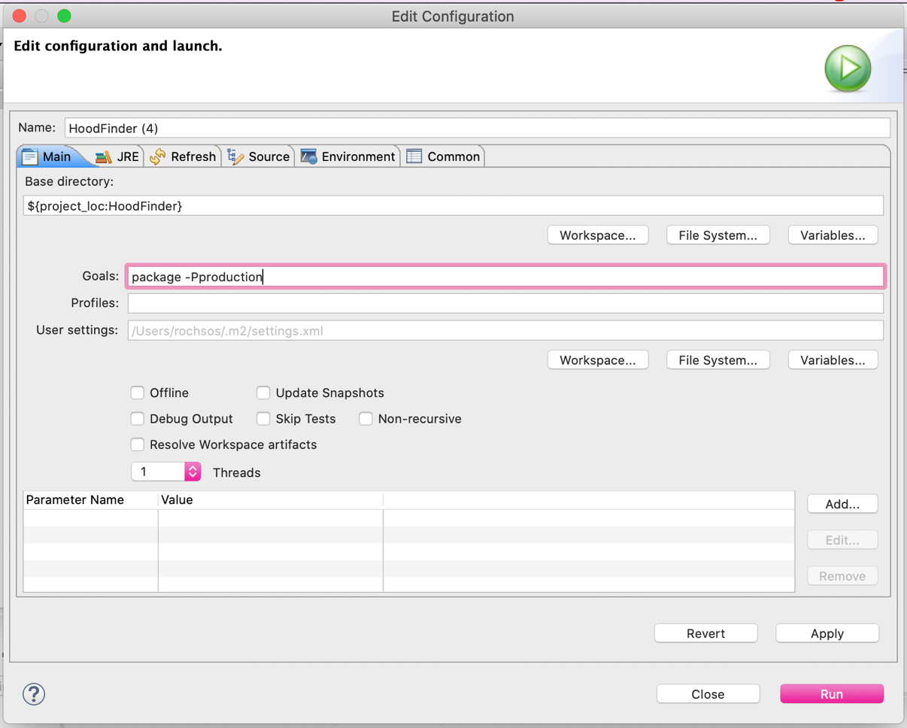

**Ilustración 143: Manual de instalación, package build, Fuente: elaboración propia**

* Una vez se ha procesado, se deberá repetir el proceso hasta llegar de nuevo a la ventana de configuración de “Maven build…” del punto anterior. Pero en este caso, en el “Goals” se debe indicar lo siguiente: “Heroku:deploy-war -Pproduction”. Y, por último, se confirmará pulsando sobre el botón “Run”.

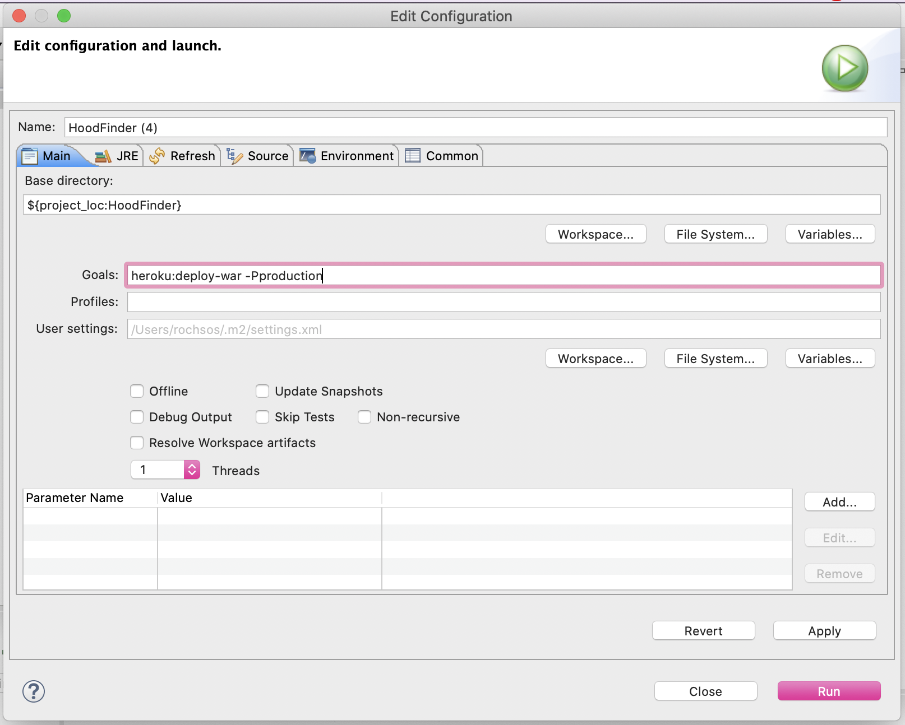

**Ilustración 144: Manual de instalación, heroku deploy, Fuente: elaboración propia**

* Tras el siguiente proceso y comprobando que la ejecución ha sido exitosa con el mensaje “build success”, se volverá al navegador de Heroku donde se creó la aplicación. Y se seleccionará la aplicación creada.

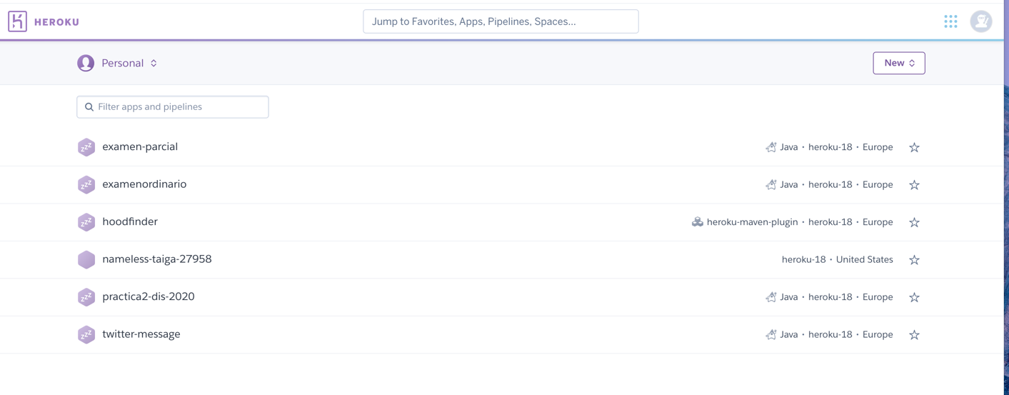

**Ilustración 145: Manual de instalación, aplicación en heroku, Fuente: elaboración propia**

* Por último, se pulsará sobre el botón de la esquina superior izquierda que indica “Open app” y la aplicación se visualizará correctamente en el navegador predeterminado.

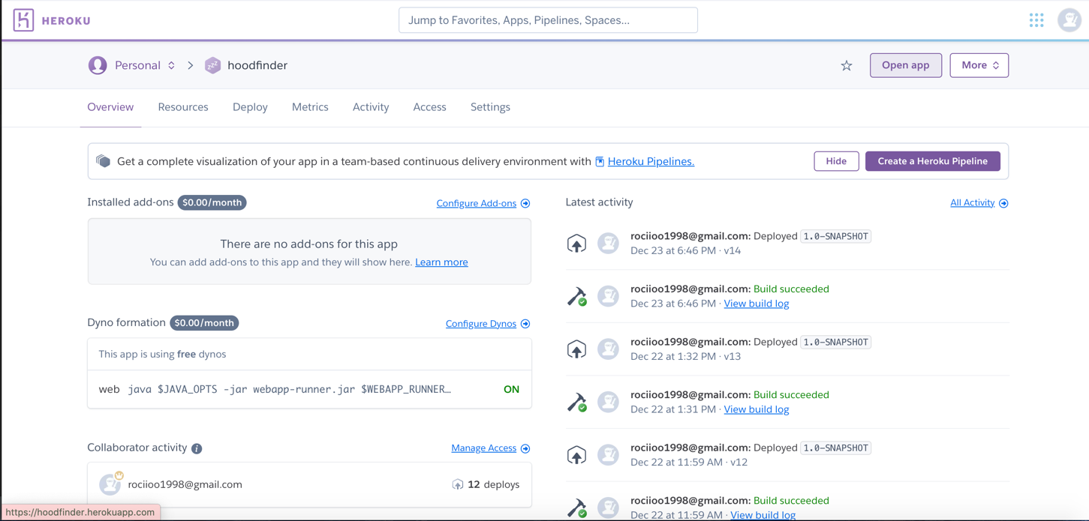

**Ilustración 146: Manual de instalación, open app heroku, Fuente: elaboración propia**

* Otra opción para abrir la aplicación sin tener que abrir la dashboard de Heroku, es a través del enlace que se indica en la consola al ejecutar el código.

<https://hoodfinder.herokuapp.com/>

# Anexo K: Contenido del CD

Todos los entregables del proyecto son los siguientes:

* Memoria del Proyecto de Fin de Grado.
* Código fuente del proyecto.